 |  | 
УТВЕРЖДАЮ
Генеральный директор
ООО «Кейсистемс»
_________________ А. А. Матросов
«___» ______________ 2020 г.
Программный комплекс «web – Торги-кс»
версия 18.2.6 [18.02.06] сборка 6321
Руководство пользователя
Руководство заказчика, работающего в рамках 223-ФЗ
Лист утверждения
Р.КС. 01130-02 34 04

Подп и дата
Подп и дата |  |  |  | СОГЛАСОВАНО  Заместитель генерального директора  ООО «Кейсистемс»  _________________ О. С. Семенов  «___» ______________ 2020 г.
Инв.N дубл
Взам.инв.N |  |  |  | Руководитель ДИРиГЗ  _________________ В. Г. Димитриев  «___» ______________ 2020 г.
Подп и дата
Инв.N подл |  | 2020
Инв.N подл |  |  |  |  | Литера А

Программный комплекс «web – Торги-кс»
версия 18.2.6 [18.02.06] сборка 6321
Руководство пользователя
Руководство заказчика, работающего в рамках 223-ФЗ
Р.КС. 01130-02 34 04
Листов 141
Подп и дата
Инв.N дубл
Взам.инв.N
Подп и дата
Инв.N подл |  | 2020
Инв.N подл |  |  |  |  | Литера А
АННОТАЦИЯ

Настоящий документ является руководством пользователя программного комплекса «WEB-Торги-КС» (далее – Система) и содержит описание порядка работы в Системе.

Руководство состоит их двух разделов:
- Подготовка к работе.
- Описание операций.

Раздел «Подготовка к работе» содержит информацию о составе и содержании дистрибутивного носителя данных, порядке установки программного комплекса, а также его последующего запуска и проверки работоспособности.

Раздел «Описание операций» содержит описание всех функций и задач, выполняемых при работе с программным комплексом.

СОДЕРЖАНИЕ

Введение 5
1. Подготовка к работе 6
1.1. Настройка рабочего места 6
1.2. Общие принципы организации интерфейса 9
1.2.1. Общие принципы работы пользовательского интерфейса 9
1.2.2. Описание стандартных кнопок панели инструментов списка 13
1.2.3. Описание стандартных кнопок панели инструментов редактирования 15
1.2.4. Описание кнопок для отправки документов в ЕИС 16
1.2.5. Описание кнопок для отправки документов на ЭТП 16
2. Описание операций 17
2.1. Вход в систему 17
2.2. Основные настройки Системы 18
2.2.1. Настройка расчетного периода 18
2.2.2. Настройки интеграции Системы с ЕИС и ЭТП 18
2.2.2.1. Создание учетной записи в ЕИС для интеграции с внешними системами. 19
2.2.2.2. Заполнение формы «Регистрационные данные ЕИС и торговых площадок» 22
2.2.2.3. Выбор ЭТП доступных для размещения заказа 25
2.2.3. Настройка банковских реквизитов 27
2.3. Положение о закупках 27
2.3.1. Создание документа «Положение» 27
2.3.2. Размещение положения о закупках в ЕИС 30
2.3.3. Формирование изменения документа «Положение» 30
2.3.4. Загрузка положений с ЕИС 31
2.4. Работа с Планами закупки 33
2.4.1. Создание документа «План закупки» 33
2.4.2. Согласование Плана закупки 42
2.4.3. Размещение Плана закупки в ЕИС 43
2.4.4. Внесение изменений в документ «План закупки» 44
2.4.5. Загрузка Плана закупки из ЕИС 46
2.4.6. Отмена опубликованной Позиции плана закупки 47
2.5. Загрузка документа по уникальному идентификатору (GUID) 48
2.6. Работа с прикрепленными файлами 51
2.7. Заявка на закупку 53
2.7.1. Создание документа «Заявка на закупку» 53
2.7.2. Согласование документа «Заявка на закупку» 64
2.7.3. Внесение изменений в заявку на закупку 67
2.8. Соглашение о передаче полномочий 68
2.8.1. Создание документа «Соглашение» 68
2.8.2. Согласование документа «Соглашение» 70
2.9. Проведение Совместной закупки 71
2.9.1. Создание документа «Соглашение о проведении совместных закупок» 71
2.9.2. Создание Шаблона позиции плана закупки 72
2.9.3. Создание Позиции плана закупки на основе шаблона 73
2.9.4. Создание Заявки для Совместной закупки 75
2.9.5. Создание Сводной заявки на закупку 75
2.9.6. Формирование Извещения на основе Сводной заявки 76
2.10. Размещение закупок 77
2.10.1. Формирование Извещения о закупке 77
2.10.2. Размещение заказа в форме электронного аукциона 79
2.10.3. Размещение заказа у единственного поставщика 86
2.10.4. Размещение заказа в форме запроса котировок 90
2.10.5. Размещение заказа в форме открытого конкурса 94
2.10.6. Иные способы размещения заказа 99
2.10.7. Внесение изменений в Извещение, опубликованное в ЕИС 105
2.10.8. Отправка извещений в ЕИС 107
2.11. Работа с документом «Извещение об отказе от проведения закупки» 108
2.12. Работа с лотами извещения 110
2.13. Формирование сведений по договорам 114
2.13.1. Формирование документа «Договор» 114
2.13.2. Формирование документа «Договор» по единственному поставщику 119
2.13.3. Отправка сведений по договорам на регистрацию в ЕИС 122
2.13.4. Внесение изменений в договор 123
2.14. Формирование сведений об Исполнении договора 125
2.15. Работа со справочниками 131
2.15.1. Справочник «Поставщики услуг» 131
2.15.2. Справочник должностей 134
2.15.3. Справочник членов комиссии 135
2.15.4. Справочник комиссии 136
2.15.5. Сводный перечень заказчиков 138
2.16. Работа с Отчетностью 139
Лист регистрации изменений 141

Введение
Программный комплекс «WEB-Торги-КС (далее – Система) позволяет автоматизировать процессы размещения закупок, а также включить их в единое информационное пространство процессов планирования и размещения сведений о закупках. Предоставляет широкие функциональные возможности в части планирования, формирования закупок товаров, выполнения работ, оказания услуг, а также формирования контрактов отдельными видами юридических лиц.
Функциональные возможности
Программный комплекс предназначен для выполнения следующих задач:
- формирование документов о планировании закупок;
- формирование документов о размещении закупок;
- автоматизация процессов проведения открытых аукционов, процессов проведения предварительных отборов и закупок у единственного поставщика;
- автоматизация ведения реестра договоров.
Условные обозначения
В документе используются следующие условные обозначения:

[Выполнить] | – | Функциональные экранные кнопки.
<F1> | – | Клавиши клавиатуры.
«Чек» | – | Наименования объектов обработки (режимов).
Статус | – | Названия элементов пользовательского интерфейса.
п. 2.1.1  рисунок 5 | – |  | Ссылки на структурные элементы, рисунки, таблицы текущего документа, ссылки на другие документы.
Условные обозначения
В документе используются следующие условные обозначения:

 | Уведомление | – | Важные сведения о влиянии текущих действий пользователя на выполнение других функций, задач программного комплекса.
 | Предупреждение | – | Важные сведения о возможных негативных последствиях действий пользователя.
 | Предостережение | – | Критически важные сведения, пренебрежение которыми может привести к ошибкам.
 | Замечание | – | Полезные дополнительные сведения, советы, общеизвестные факты и выводы.

- Подготовка к работе
  - Настройка рабочего места
Для корректной работы в Системе необходимо добавить адрес Портала в список «Надежные узлы» для обеспечения успешной работы используемых в комплексе функций. В качестве примера настройки браузера будет использован браузер Internet Explorer. Из меню браузера «Сервис» по кнопке [Свойства браузера] вызывается окно настройки браузера (Рисунок 1). В открывшемся окне во вкладке «Безопасность» в зоне «Надежные сайты» по кнопке [Сайты] необходимо добавить адрес для входа в Систему. Добавление нового адреса производится по кнопке [Добавить].
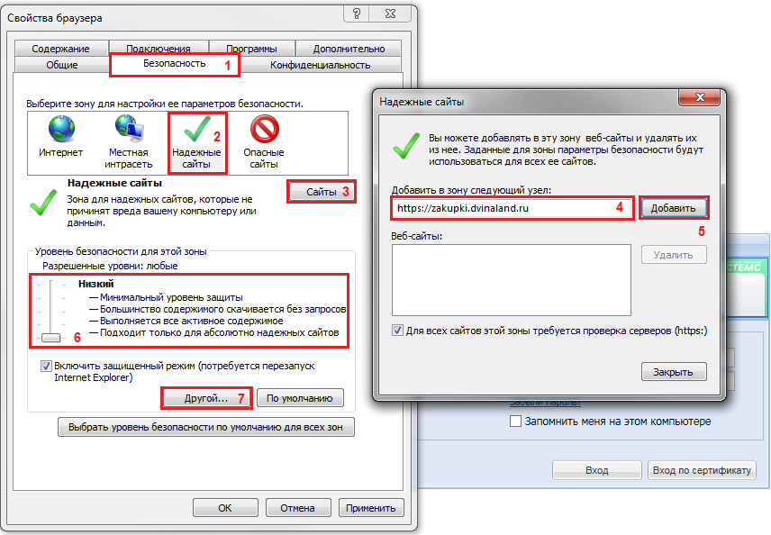
Рисунок 1. Добавление адреса Портала в список надежных узлов
Кроме этого необходимо разрешить элементы ActiveX. Для этого можно воспользоваться ползунком, определяющим разрешенные уровни и сместить его на самый низкий уровень для надежных узлов. Либо воспользоваться кнопкой [Другой…] (Рисунок 1). При этом откроется окно «Параметры безопасности – зона надежных сайтов» (Рисунок 2). Необходимо выверить значения в вашем браузере и привести их в соответствии со значениями на рисунке по выделенным пунктам.
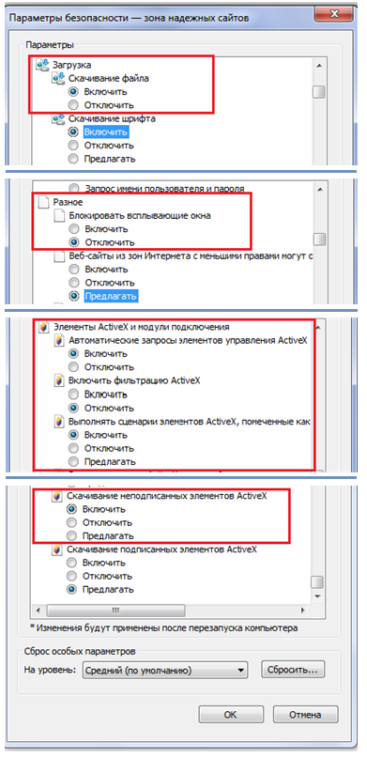
Рисунок 2. Настройка параметров безопасности для зоны «Надежные сайты»
Кроме этого можно воспользоваться другим способом для разрешения использования всплывающих окон на сайте. Для этого в окне «Свойства браузера» переходим во вкладку «Конфиденциальность» (Рисунок 3) и нажимаем на кнопку [Параметры]. При этом откроется новое окно «Параметры блокирования всплывающих окон» (Рисунок 4). В данном окне необходимо добавить адрес для входа в Систему в список веб-сайтов, имеющих разрешение на использование всплывающих окон по кнопке [Добавить].

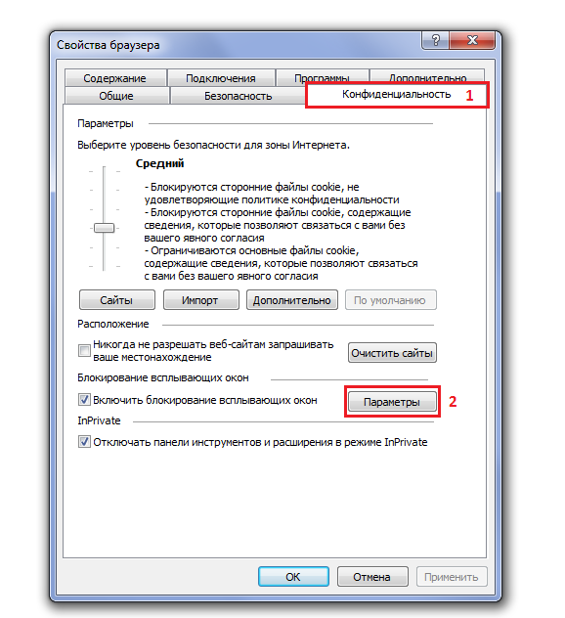
Рисунок 3. Вкладка Конфиденциальность
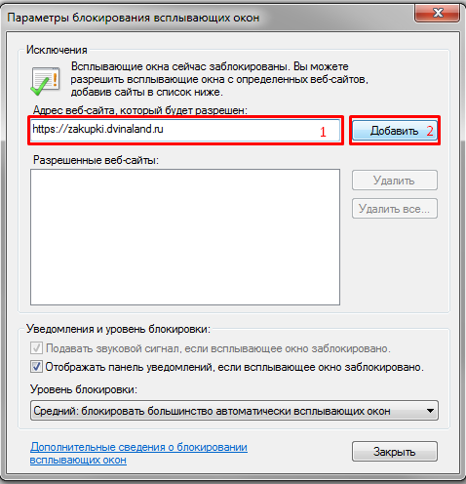
Рисунок 4. Настройка параметров всплывающих окон
После проведения всех необходимых настроек следует перезапустить браузер.
  - Общие принципы организации интерфейса
    - Общие принципы работы пользовательского интерфейса
1. Термины описание элементов пользовательского интерфейса.
Термин | Описание
Навигатор | Древовидный список доступных пользователю документов, справочников, отчетов.  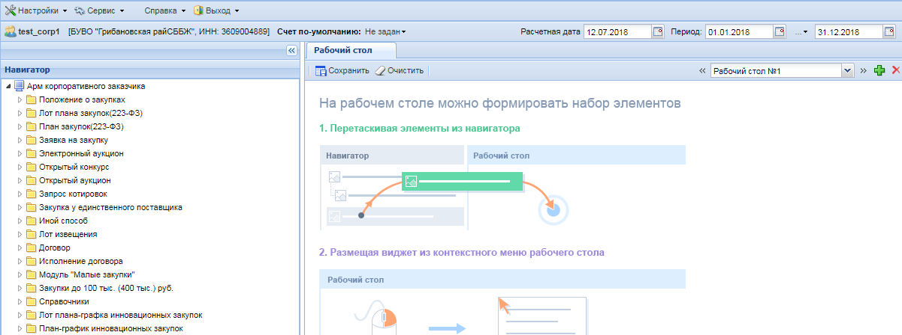  Навигатор открывается в случае успешной авторизации пользователя.
Список документов | Экранная форма, в которой отображается список документов какого-либо типа.  В списке документов доступна сортировка и фильтрация содержимого списка.  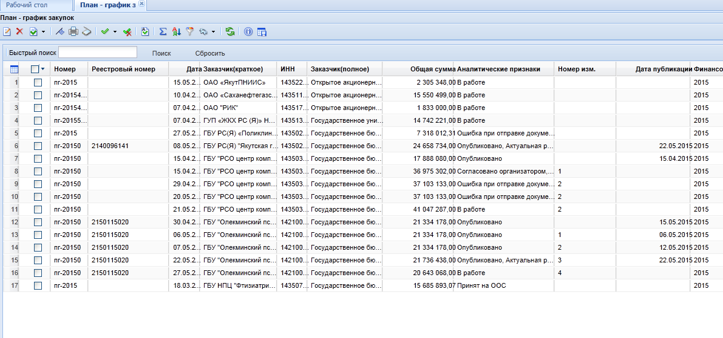  В верхней части списка документов отображается панель инструментов. Набор доступных инструментов зависит от типа документа и от роли пользователя в системе.
Режим редактирования | Экранная форма, в которой доступны элементы управления для ввода реквизитов редактируемого документа.  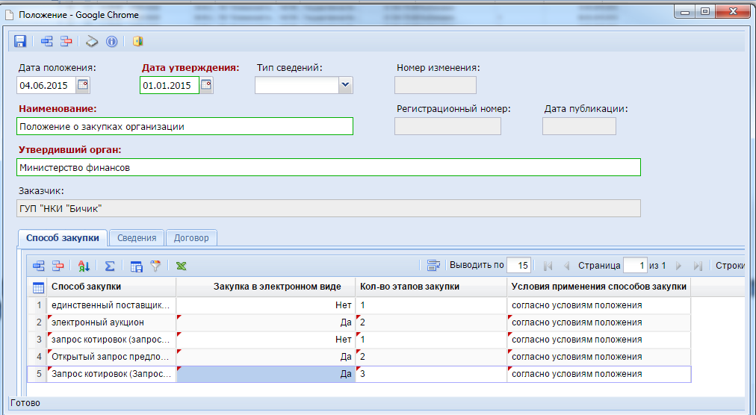  В верхней части окна редактирования отображается панель инструментов. Набор доступных инструментов зависит от типа документа и от роли пользователя в системе.
Элемент управления «Справочник» | В формах редактирования многих документов встречается элемент управления типа «Справочник»:  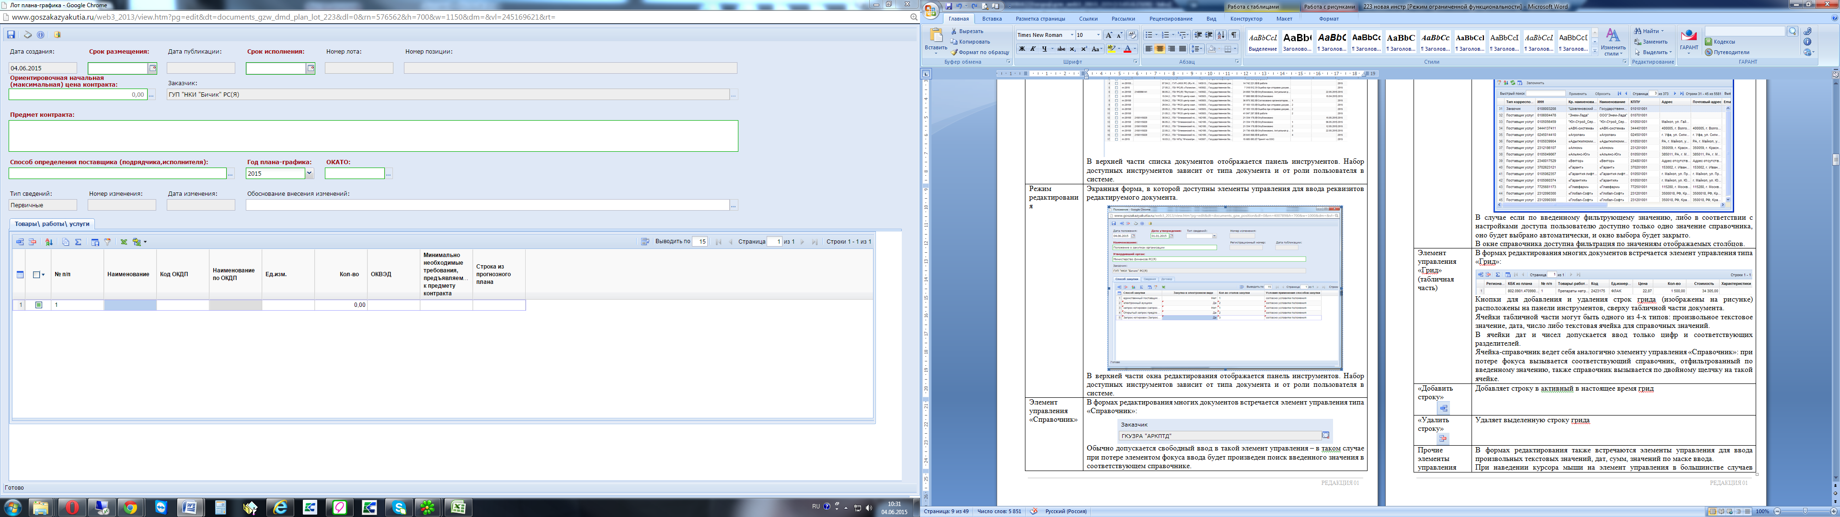  - кнопка вызова справочника  Обычно допускается свободный ввод в такой элемент управления – в таком случае при потере элементом фокуса ввода будет произведен поиск введенного значения в соответствующем справочнике.  В любом случае по щелчку на кнопке в правой части элемента, либо по нажатию [Enter] (при фокусе ввода) вызывается окно справочника, в котором и осуществляется выбор нужного значения.  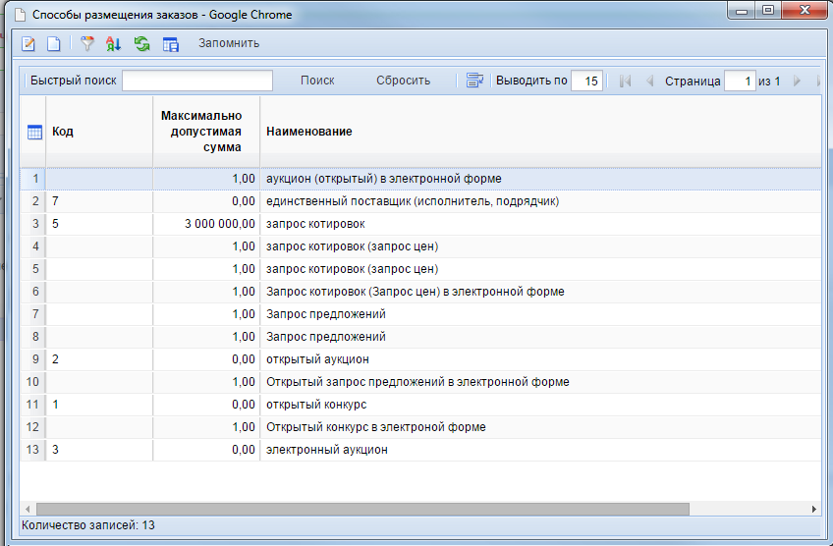  В случае если по введенному фильтрующему значению, либо в соответствии с настройками доступа пользователю доступно только одно значение справочника, оно будет выбрано автоматически, и окно выбора будет закрыто.  В окне справочника доступна фильтрация по значениям отображаемых столбцов.
Элемент управления «Грид» (табличная часть) | В формах редактирования многих документов встречается элемент управления типа «Грид»:  Кнопки для добавления и удаления строк грида (изображены на рисунке) расположены на панели инструментов, сверху табличной части документа.  Ячейки табличной части могут быть одного из 4-х типов: произвольное текстовое значение, дата, число либо текстовая ячейка для справочных значений.  В ячейки дат и чисел допускается ввод только цифр и соответствующих разделителей.  Ячейка-справочник ведет себя аналогично элементу управления «Справочник»: при потере фокуса вызывается соответствующий справочник, отфильтрованный по введенному значению, также справочник вызывается по двойному щелчку на такой ячейке.
«Добавить строку» | Добавляет строку в активный в настоящее время грид
«Удалить строку» | Удаляет выделенную строку грида
Прочие элементы управления | В формах редактирования также встречаются элементы управления для ввода произвольных текстовых значений, дат, сумм, значений по маске ввода.  При наведении курсора мыши на элемент управления в большинстве случаев отображается всплывающая подсказка.
«Настройка видимости и порядка колонок» | 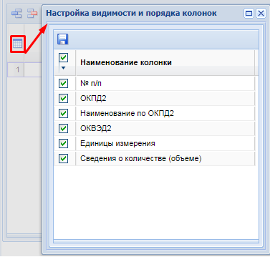  При необходимости возможно отредактировать видимость столбцов в гриде. Для этого необходимо нажать на кнопку «Настройка видимости и порядка колонок», выделить/удалить флаг требуемого реквизита и сохранить состояние настройки.
Контроль при сохранении | При сохранении документов из формы редактирования производится контроль заполненности требуемых реквизитов. Элементы управления таких реквизитов выделены зеленой рамкой, наименования – красным.  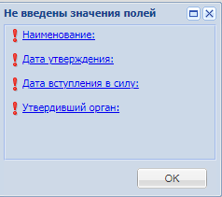  В случае успешного прохождения этого контроля производится контроль правильности заполнения реквизитов (например, соответствие действующему законодательству по срокам или требуемым соотношениям сумм).  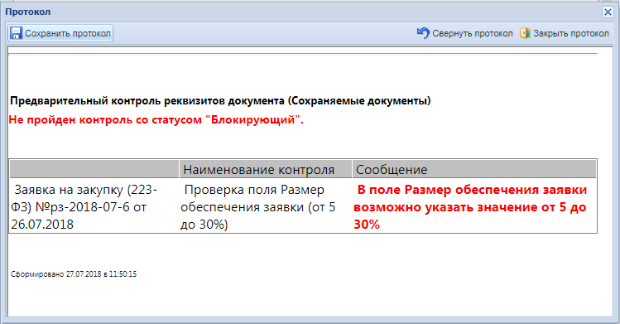
    - Описание стандартных кнопок панели инструментов списка
Рисунок 5. Панель инструментов списка, стандартные кнопки
Таблица 2. Описание стандартных кнопок панели инструментов списка
Кнопка | Описание
[Редактировать] | Вызывает окно редактирования документа, расположенного в выделенной (не отмеченной галочкой, а просто активной) строке списка документов.
[Создать…] | Вызывает окно редактирования нового документа.
[Удалить] | Удаляет выделенный (если нет отмеченных) или отмеченные документы.
[Отчет по смене состояний]  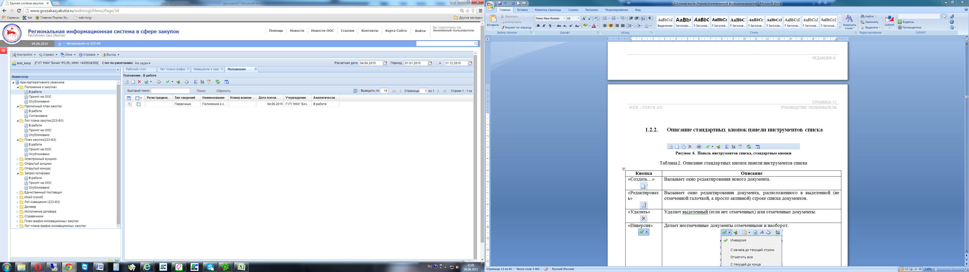 | Отправляет документы в ЕИС, также с помощью него можно посмотреть историю отправки документа в ЕИС
[Инверсия] | Делает неотмеченные документы отмеченными и наоборот.  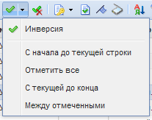
[Разметить все] | Снимает отметку со всех документов.
[Сортировка] | Позволяет настроить сложную сортировку списка.  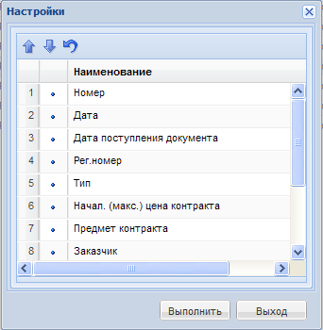  Обычная сортировка выполняется с помощью щелчка по заголовку нужного столбца.
[Автофильтр] | Позволяет настроить фильтрацию списка по произвольным значениям.  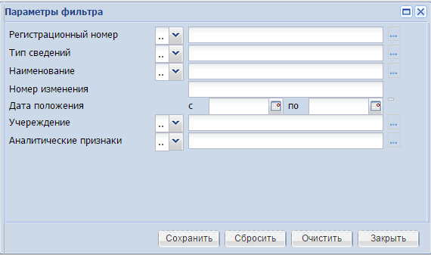
[Обновить] | Вызывает обновление списка документов из базы.  Настройки сложной сортировки и фильтрации сохраняются.
[Сохранить состояние списка] | Сохраняет настройки порядка и ширины колонок текущего списка для текущего пользователя.
[Прикрепленные файлы] | Вызывает окно работы с прикрепленными к конкретному документу файлами.  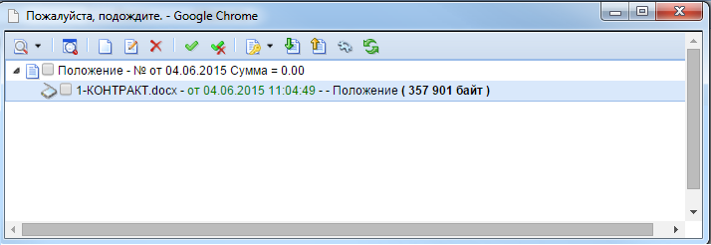
«На первую страницу», «На предыдущую страницу», «На следующую страницу», «На последнюю страницу» | Служит для переключения между страницами длинных многостраничных списков.  Количество элементов в списке документов настраивается по кнопке «Настройка» в Навигаторе.

    - Описание стандартных кнопок панели инструментов редактирования
Рисунок 6. Панель инструментов редактирования, стандартные кнопки
3. Описание стандартных кнопок панели инструментов редактирования.
Кнопка | Описание
[Сохранить] | Вызывает сохранение документа с предварительным контролем
[Сообщения по текущему документу] | Служит для заметок и обмена комментариями в рамках текущего документа
[Связи документа] | Позволяет посмотреть документы и события, связанные с текущим документом
[Выход] | Вызывает закрытие окна без сохранения сделанных изменений  Аналогично закрытию «по крестику в верхнем правом углу»
[Помощь] | Открывает электронную версию Руководства пользователя
    - Описание кнопок для отправки документов в ЕИС
В Системе доступны следующие наборы кнопок для отправки документов в ЕИС (Рисунок 7).
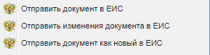
Рисунок 7. Набор кнопок для отправки документов в ЕИС
Основной кнопкой для отправки документов в ЕИС является кнопка [Отправить документ в ЕИС]. Используется на всех документах при первичной отправке текущей редакции документа в ЕИС в независимости от того, является сам документ первичной редакцией или же изменением к ранее опубликованному документу.
Кнопка [Отправить изменения документа в ЕИС] используется для отправки документа в ЕИС после редактирования. Применяется только в фильтре «Принят в ЕИС» и возможна для использования, если в ЕИС не был удален действующий документ. При использовании данной кнопки документ не возвращается обратно на утверждение, а остается в фильтре «Принят в ЕИС».
Кнопка [Отправить документ как новый в ЕИС] используется в тех случаях, когда отправленный в личный кабинет заказчика в ЕИС документ был удален, и требуется повторно из Системы загрузить этот же документ в ЕИС.
    - Описание кнопок для отправки документов на ЭТП
Для отправки документа на ЭТП используется кнопка [Отправить документ на ЭТП] (Рисунок 8).
Кнопка [Журнал отправки документа на ЭТП] используется для просмотра истории статусов отправки документа на ЭТП.
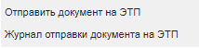
Рисунок 8.Набор кнопок для отправки документов на ЭТП

- Описание операций
  - Вход в систему
Для входа в систему заказчик должен перейти на страницу авторизации в Системе (Рисунок 9). В каждом регионе используется своя страница авторизации, поэтому заказчики из одного региона не смогут авторизовать на сайте другой региона и работать в Системе.
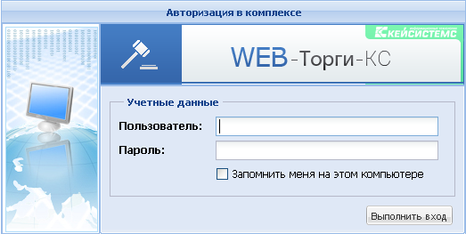
Рисунок 9. Авторизация в программном комплексе
В случае успешного ввода данных идентификации пользователя предоставляется доступ к автоматизированному рабочему месту (АРМ) Корпоративного заказчика (Рисунок 10), посредством которого осуществляется навигация по документам размещения заказа для данного пользователя.
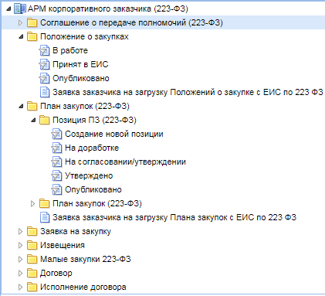
Рисунок 10. АРМ корпоративного заказчика
  - Основные настройки Системы
    - Настройка расчетного периода
Параметры отбора документов (начало периода и конец периода) задаются в форме изменения периода обработки документов (Рисунок 12), которая вызывается по кнопке «Период обработки документов» (Рисунок 12).
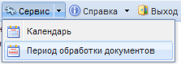
Рисунок 11. Вызов формы редактирования расчетного периода
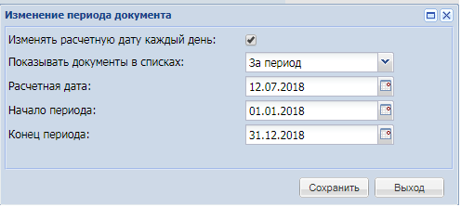
Рисунок 12. Форма редактирования расчетного периода
Даты расчетного периода также можно скорректировать в элементах управления,
которые находятся в правом верхнем углу панели (Рисунок 13).
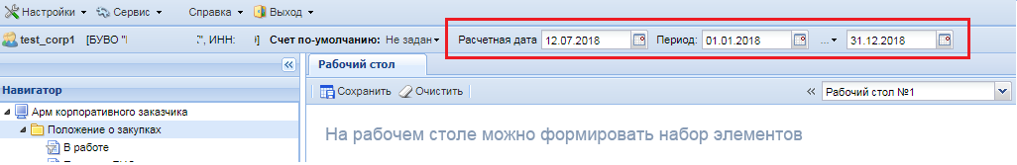
Рисунок 13. Настройка расчетного периода
    - Настройки интеграции Системы с ЕИС и ЭТП
В режиме информационного взаимодействия происходит автоматизированный обмен информацией о размещении заказов между Системой, Единой информационной системой в сфере закупок (ЕИС) и электронными торговыми площадками (ЭТП). Для возможности отправки данных из Системы в ЛК заказчика в ЕИС требуется первоначально создать учетную запись в ЕИС для интеграции с внешними Системами. Реквизиты созданной учетной записи следует прописать в Системе.
      - Создание учетной записи в ЕИС для интеграции с внешними системами.
Для создания учетной записи необходимо зайти в ЛК заказчика в ЕИС по 223-ФЗ под учетной записью администратора организации (Рисунок 14). После успешного входа в ЛК ЕИС необходимо найти в левом меню раздел «Управление организацией» и нажать на гиперссылку «Настройки интеграции» (Рисунок 15).
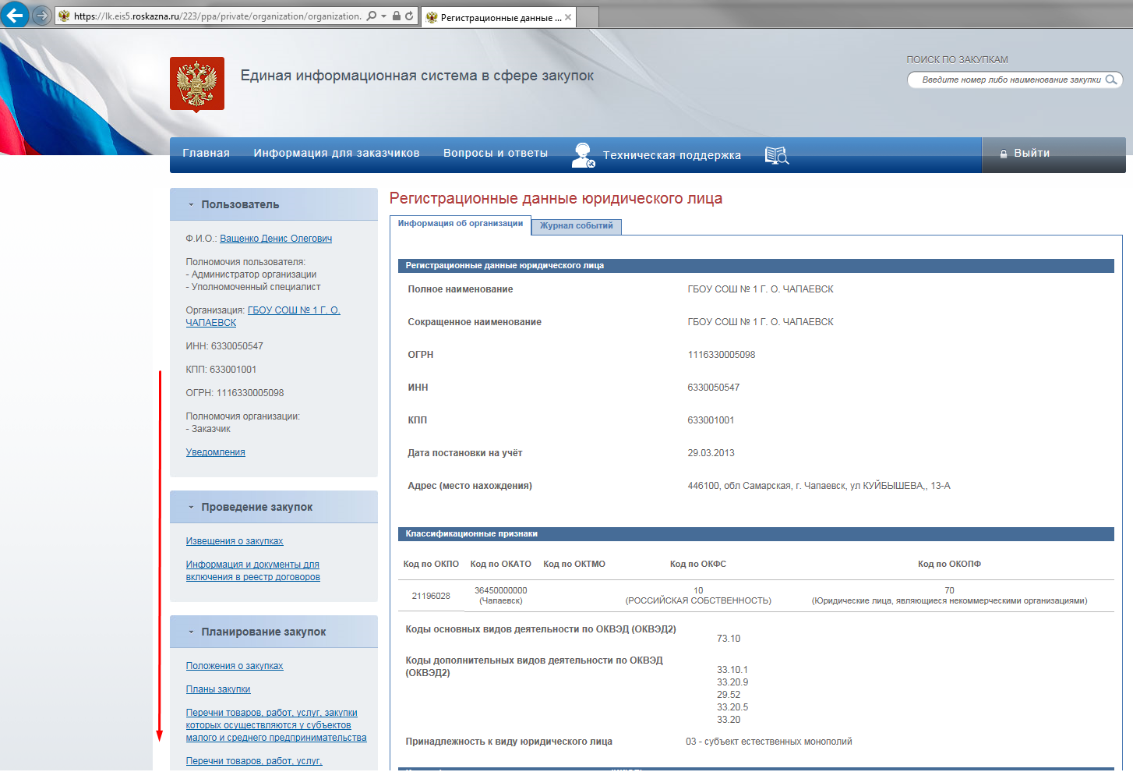
Рисунок 14. Личный кабинет заказчика в ЕИС по 223-ФЗ
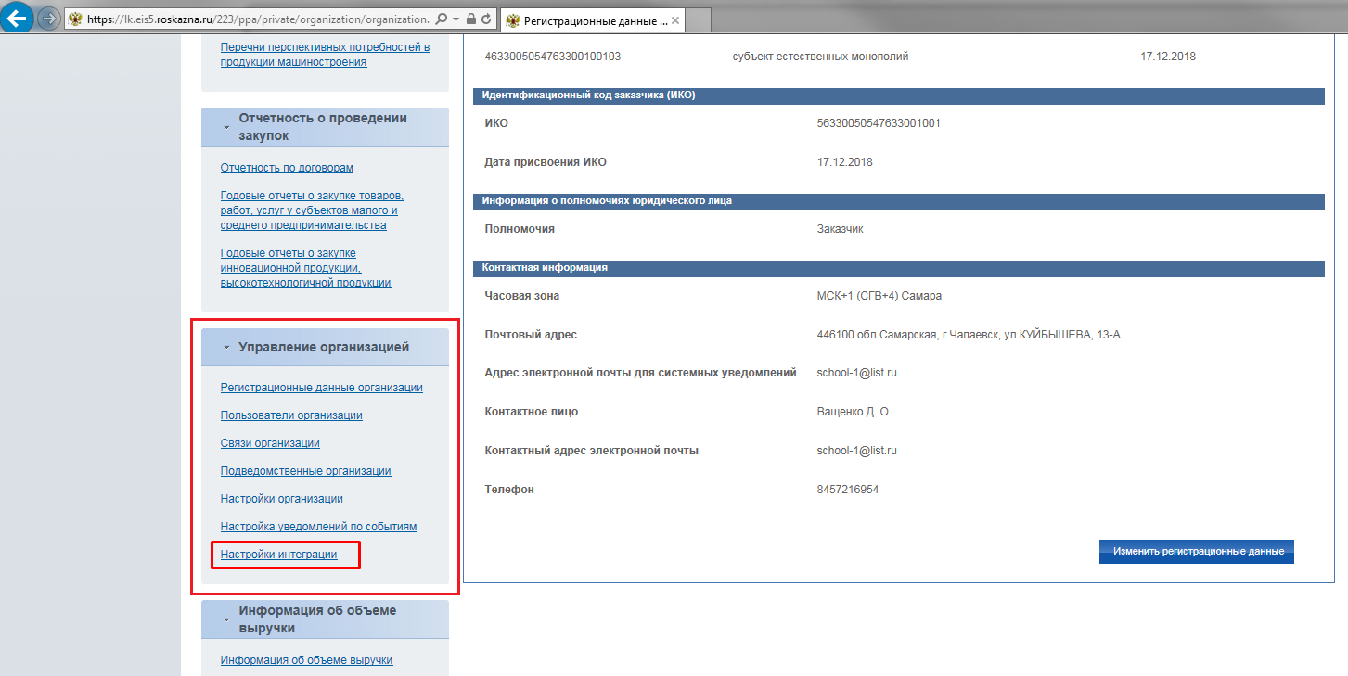
Рисунок 15. Меню раздела «Управление организацией»
В открывшейся форме в блоке «Взаимодействие с внешними системами» необходимо установить метку «Допускается» (Рисунок 16).
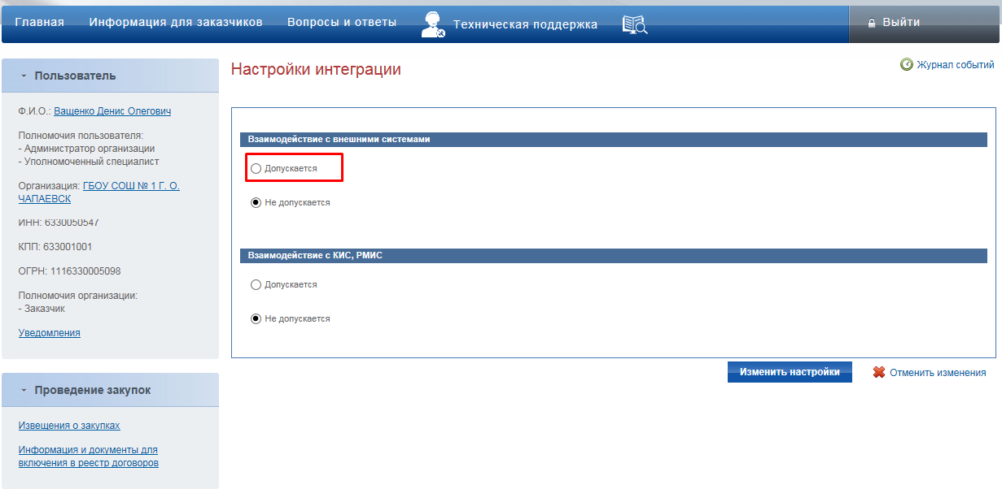
Рисунок 16. Включение возможности интеграции с внешними системами

В раскрывшейся форме настройки взаимодействия необходимо создать новый логин учетной записи и прописать ему пароль длиной не менее 8 символов, содержащий большие и маленькие буквы (Рисунок 17). Для сохранения новой учетной записи требуется нажать кнопку [Добавить позицию в таблицу].
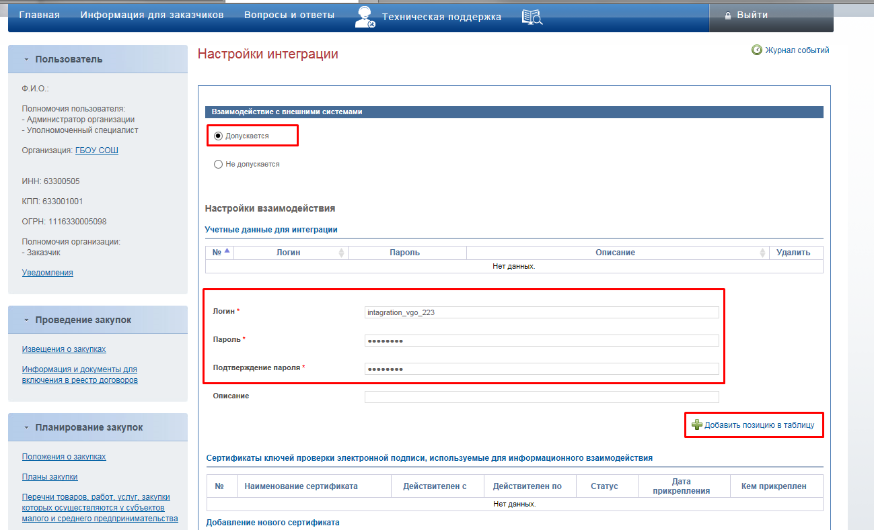
Рисунок 17. Добавление новых учетных данных для интеграции
Процедуру добавления новых учетных данных повторить необходимое количество раз.
Далее требуется определить список документов, в рамках которого будет разрешена интеграция с внешними системами. Для этого необходимо раскрыть список документов, нажав кнопку напротив поля «Сведения о закупках, получаемые из внешней системы» (Рисунок 18).
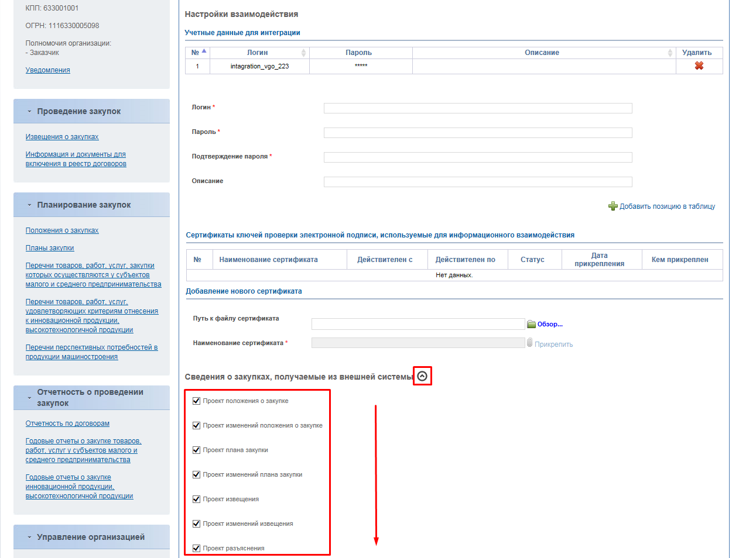
Рисунок 18. Набор документов, для возможности интеграции с внешними системами
Для сохранения внесенных изменений необходимо нажать кнопку [Изменить настройки] (Рисунок 19).
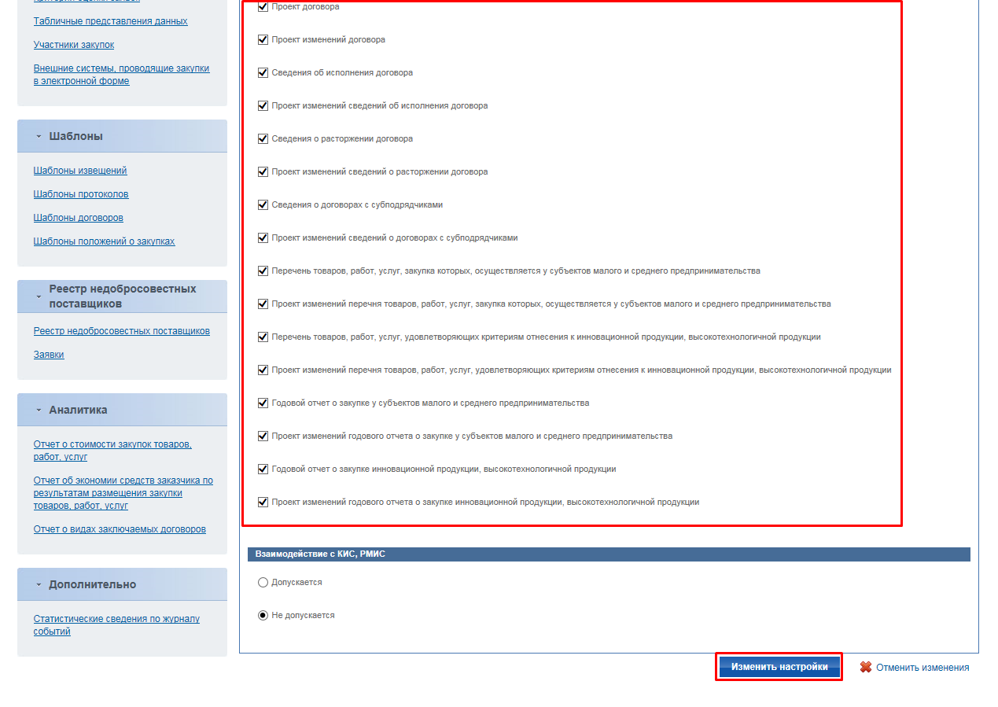
Рисунок 19. Сохранение настроек интеграции с внешними системами
      - Заполнение формы «Регистрационные данные ЕИС и торговых площадок»
Реквизиты созданной учетной записи в ЕИС для интеграции с внешними системами необходимо прописать в системе WEB-Торги-КС, так же как и реквизиты от личного кабинета на торговых площадках.
Ввод данных осуществляется с помощью экранной формы, которая вызывается нажатием на кнопки [Настройки] [Регистрационные данные ЕИС и торговых площадок] (Рисунок 20).
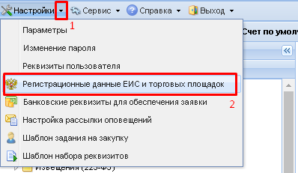
Рисунок 20. Вызов формы «Регистрационные данные ЕИС и торговых площадок»
В открывшейся экранной форме необходимо заполнить все обязательные для заполнения поля. Сведения из данной формы, в дальнейшем, используются в Системе для автоматического заполнения сведений об ответственных лицах в различных документах (Рисунок 21).
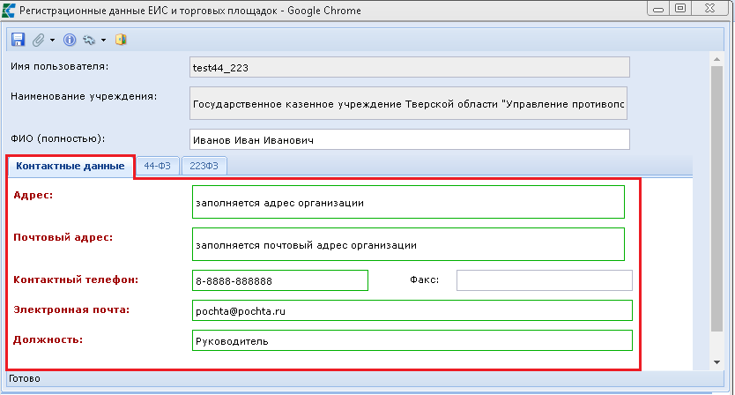
Рисунок 21. Форма для ввода Регистрационных данных
Учетные данные для ЕИС и ЭТП, с которыми есть Интеграция (см. п. 2.2.2.3 данного руководства), заполняются во вкладке «223ФЗ», где необходимо в поле «Ввод регистрационных данных», напротив наименования нужной системы, дважды кликнуть на (Рисунок 22).

Номер ИКО заполняется на основе сведений об организации, к которой привязана учетная запись пользователя. Если поле ИКО пустое, то необходимо обратиться к администраторам Системы.

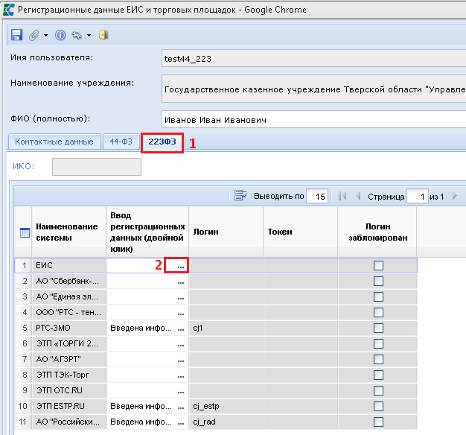
Рисунок 22. Вкладка 223ФЗ
В открывшейся форме «Сведения о регистрационных данных» нужно указать логин и пароль для входа в личный кабинет ЕИС (которые были созданы в качестве учетных данных для интеграции с внешними системами (см. п. 2.2.2.1 данного руководства)) или ЭТП, если вводятся данные для площадки. Для того чтобы были доступны поля «Пароль» и «Подтверждение пароля», при первичном вводе данных или при их изменении, нужно установить флаг «Сменить пароль» (Рисунок 23).
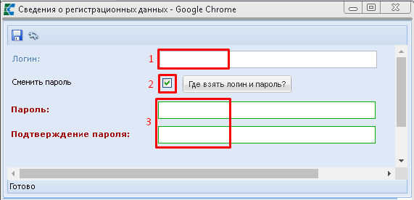
Рисунок 23. Ввод логина и пароля

По вопросам получения пароля от личного кабинета ЭТП необходимо обращаться на саму электронную площадку. Для каждой площадки могут использоваться свои учетные данные.

В случае если пароль от личного кабинета уже был введен в Систему, то на форме будет отображаться надпись «Пароль для системы был введен» (Рисунок 24).
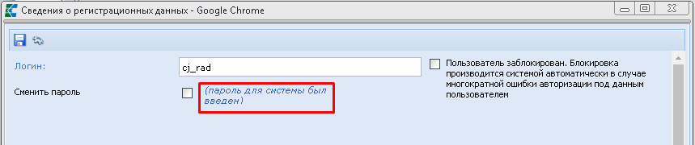
Рисунок 24. Введенные данные
Регистрационные данные для РТС-маркета (маркетплейс где проводятся закупки малого объема, при наличии интеграции на регионе) заполняются во вкладке «Прочие системы», аналогично заполнению во вкладке «223ФЗ» (Рисунок 25).
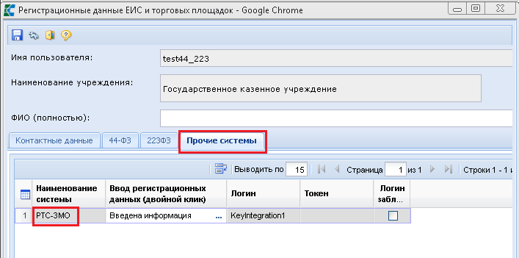
Рисунок 25. Вкладка «Прочие Системы»
После ввода всех данных необходимо нажать кнопку [Сохранить] (Рисунок 26).
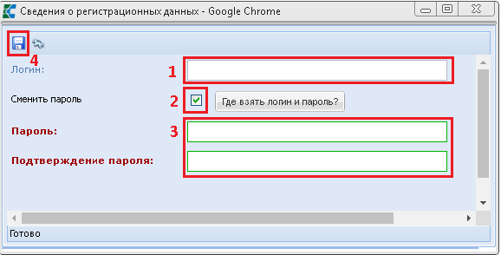
Рисунок 26. Ввод и сохранение данных
По вопросам создания учетной записи в ЕИС можно воспользоваться кнопкой помощи «Где взять логин и пароль?», по нажатию на которую откроется информационное окно с описанием (Рисунок 27).

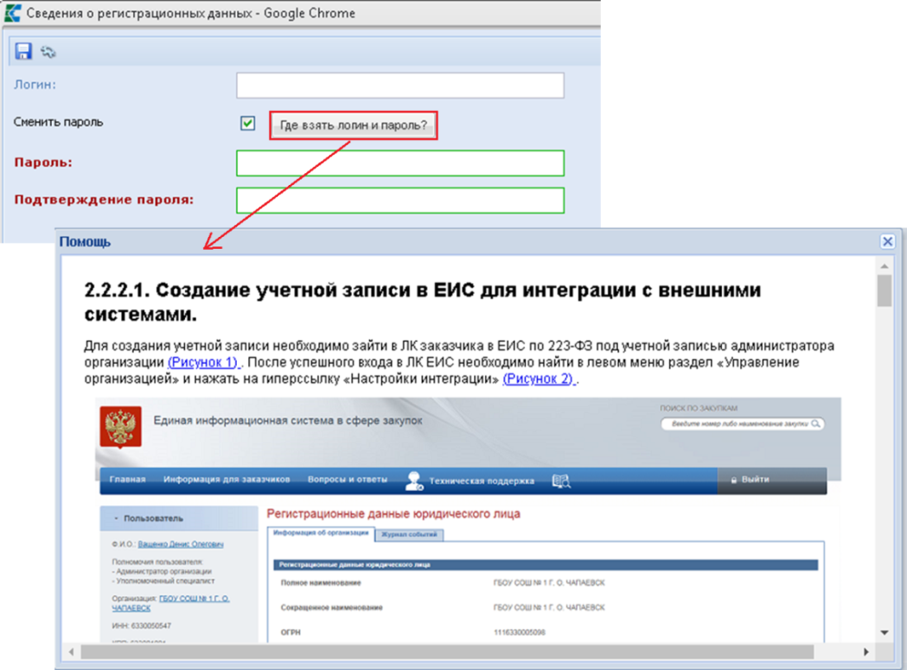
Рисунок 27. Кнопка помощи
      - Выбор ЭТП доступных для размещения заказа
Список доступных для выбора площадок определяется администратором Системы. Заказчику может быть доступна как видимость всех площадок, так и только тех с которыми существует интеграция.
Настройка видимости доступна администраторам Системы по следующему пути: Меню Настройки: НАСТРОЙКИ \ WEB-Торги \ Ограничивать список ЭТП по наличию интеграции, - где необходимо выбрать значение ДА/НЕТ из выпадающего списка. Проставив значение «Да», - в справочнике «Торговых площадок» заказчику будут доступны для выбора только площадки, с которыми существует интеграция. Проставив значение «Нет», - в справочнике «Торговых площадок» заказчику будут доступны для выбора все площадки (Рисунок 28).
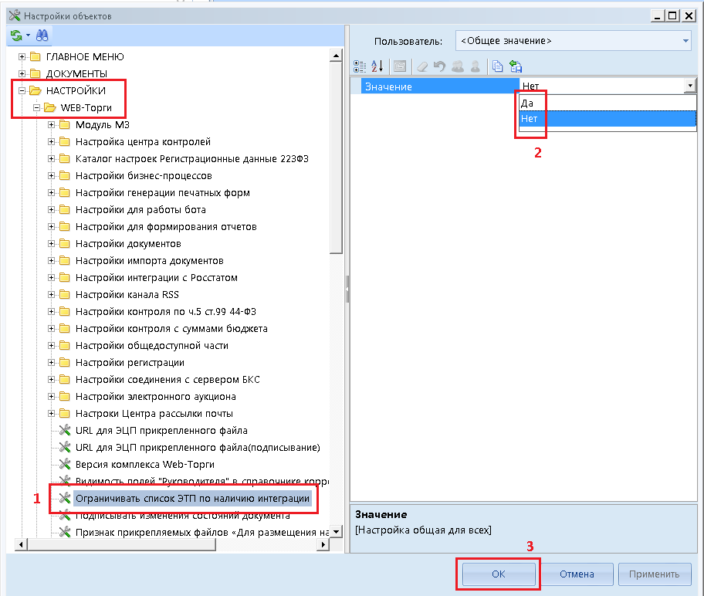
Рисунок 28. Настройка видимости списка ЭТП
Список Площадок, с которыми существует интеграция также определяется администратором Системы путем простановки флага «Интеграция с площадкой» в документе «Справочник торговых площадок (223-ФЗ)» (Рисунок 29).
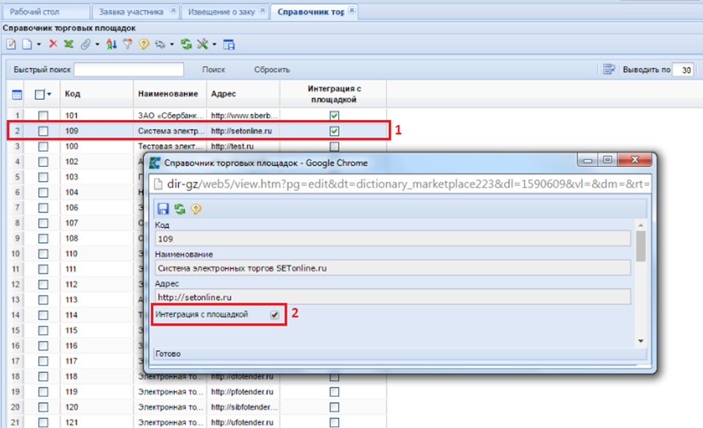
Рисунок 29. Справочник торговых площадок
    - Настройка банковских реквизитов
Информация о банковских реквизитах учитывается в Системе в качестве данных для заполнения информации об обеспечении заявки участников, а также обеспечения исполнения договора. Данные о банковских реквизитах в автоматическом режиме загружаются ежедневно с ЕИС. Для настройки актуальности банковских счетов, необходимо открыть список банковских реквизитов организации, нажав на кнопки [Настройки][Банковские реквизиты для обеспечения заявки] (Рисунок 30).
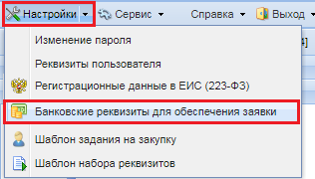
Рисунок 30. Вызов формы редактирования банковских реквизитов
В форме редактирования банковских реквизитов (Рисунок 31) доступна возможность удаления, добавление данных, а также актуализация банковских счетов организации.
Для добавления номера счета в ручном режиме, необходимо добавить новую строчку в таблице по кнопке [Добавить строку] и заполнить поля необходимыми значениями.
Данные о новом банковском счете формируются на основе реального БИК банка. При вводе несуществующего кода, сохранение данных произведено не будет.
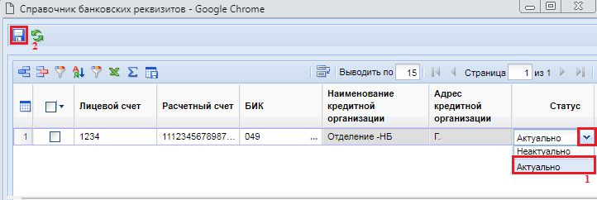
Рисунок 31. Форма редактирования банковских реквизитов
В зависимости от выбранного значения «Актуально» или «Неактуально» зависит видимость счетов в формах заполнения документов. Все счета со статусом «Актуально» будут доступны в формах заполнения документов в Системе. Для исключения из видимости неактуальных счетов в форме заполнения документов следует проставить статус «Неактуально».
  - Положение о закупках
    - Создание документа «Положение»
При осуществлении закупочной деятельности в рамках 223 ФЗ, заказчик руководствуется действующим законодательством о закупках. Согласно ст.2 закона №223-ФЗ основным документом всех закупочных процедур того или иного заказчика является Положение. Современное законодательство не содержит исчерпывающего перечня торговых и неторговых процедур закупки. Однако, положениями 223-ФЗ (ч.3.ст.3) для заказчиков предусмотрена возможность указать в своем Положении о закупках иные способы закупок, помимо конкурса и аукциона (они в соответствии с Гражданским кодексом РФ являются торгами и должны быть обязательно отражены в Положении о закупках, независимо от того, будет заказчик использовать эти процедуры, при осуществлении закупок товаров, работ или услуг, или нет (т.е. обязательны для включения, но необязательны для проведения)).
В своем Положении о закупках заказчик может указать любые неторговые процедуры закупок (самые популярными являются запрос предложений, запрос котировок, конкурентные переговоры), на свое усмотрение, при этом он прописывает порядок, условия закупок такими способами - начиная от подачи заявок до определения победителя и заключения с ним договора.
В Системе документ «Положение» формируется из папки «Положение о закупках» фильтр «В работе» (Рисунок 32).
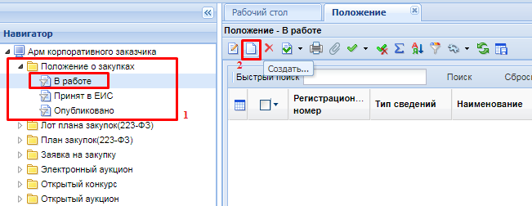
Рисунок 32. Список документов «Положение о закупках»
По нажатию кнопки [Создать] открывается электронная форма документа (Рисунок 33).
В открывшейся форме необходимо заполнить поля, выделенные зеленым прямоугольником и подписанные красным шрифтом:
- Дата утверждения;
- Дата вступления в силу;
- Наименование;
- Утвердивший орган.
Все поля серого цвета заполняются в системе автоматически, и не доступны для ручного редактирования.
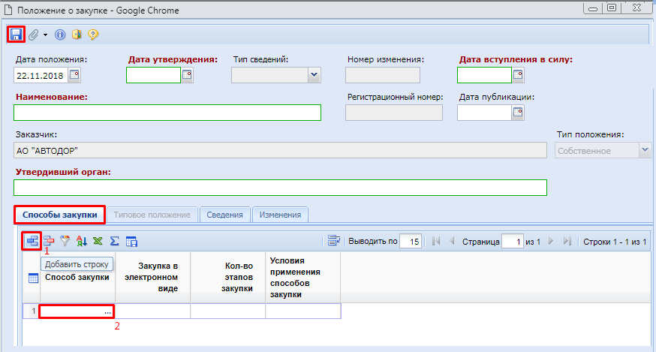
Рисунок 33. Форма документа «Положение»
Во вкладке «Способы закупки» указывается информация по закупкам, согласно которым будет осуществляться закупочная деятельность.
Для того, чтобы добавить строку в таблицу (грид) необходимо нажать на кнопку [Добавить строку], для того чтобы удалить, [Удалить строку] соответственно. В сформированной строке необходимо:
- выбрать способ закупки из справочника «Способы определения поставщика (подрядчика, исполнителя)» (Рисунок 34), который вызывается с двойным кликом ЛКМ (левой кнопкой мыши) в поле «Способ закупки»;
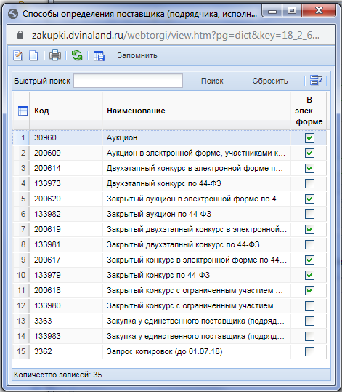
Рисунок 34. Справочник «Способы определения поставщика, (подрядчика, исполнителя)»
Для выбора необходимой записи из справочника достаточно ее выделить и нажать на кнопку [Запомнить]. Выбранная запись отобразится в таблице в столбце «Способ закупки»;
- заполнить столбец «Закупка в электронном виде», выбрав двойным кликом ЛКМ значение «Да» или «Нет»;
- указать «Количество этапов закупки»;
- заполнить «Условия применения способов закупки».
Вкладка «Сведения» заполняется при необходимости ввода данных о порядке заключения и исполнения договоров.
Вкладка «Изменения» заполняется при формировании изменений документа.
После заполнения всех реквизитов необходимо нажать кнопку [Сохранить].
При успешном сохранении, к документу следует прикрепить файлы положения о проведении закупок в соответствии с пунктом 2.6 данного руководства.
    - Размещение положения о закупках в ЕИС
После успешного сохранения Положения о закупках его следует отправить в ЕИС для дальнейшего размещения. Для отправки документа в ЕИС используется кнопка [Отправить документ в ЕИС] (Рисунок 35).
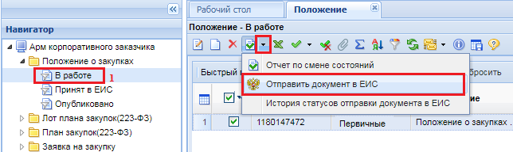
Рисунок 35. Отправка Положения в ЕИС
Если документ получил аналитический признак «Ошибка при отправке документа в ЕИС», то причину возникновения ошибки можно посмотреть по кнопке [История статусов отправки документа в ЕИС].
В случае успешной загрузки документа в личный кабинет ЕИС, заказчик отправляет его на размещение. После размещения в ЕИС, документ «Положение» отобразится в открытой части, и получит регистрационный номер и дату публикации. Сведения из ЕИС о размещении документа поступят в Систему на следующей день после дня публикации. В этом случае документ перейдет в фильтр «Опубликовано».
    - Формирование изменения документа «Положение»
При необходимости внесения изменений в опубликованный документ «Положение», в Системе предусмотрен механизм формирования изменений. Для этого в окне навигатора необходимо перейти в папку «Положение о закупке» и открыть список документов в фильтре «Опубликовано» (Рисунок 36). Выделить необходимое положение и нажать на кнопку [Формирование изменения].
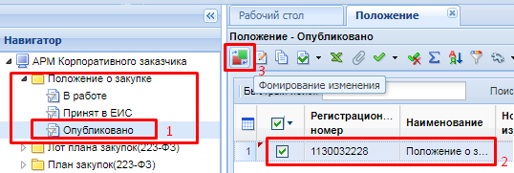
Рисунок 36. Формирование изменения документа «Положение»
При этом откроется окно редактирования документа «Положение» с типом сведений «Измененные» и номером изменения (Рисунок 37). Измененная форма абсолютно идентична первичной форме документа «Положение». В данной форме следует изменить значения необходимых полей. Во вкладке «Изменения» выбором из списка указывается тип изменения и обоснование внесения изменений. По окончании ввода информации, документ необходимо сохранить по кнопке [Сохранить].
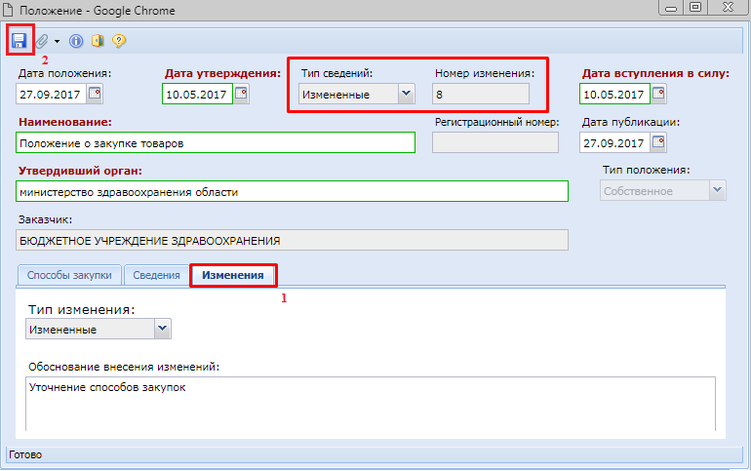
Рисунок 37. Измененная форма документа «Положение»
Успешно сохраненный документ будет доступен в фильтре «В работе» в папке «Положение о закупке».
Отправка в ЕИС новой редакции Положения, являющейся изменением к предыдущей редакции, следует провести по аналогии отправки в ЕИС первоначальной версии положения (см. п. 2.3.2 текущего руководства).
    - Загрузка положений с ЕИС
В Системе предусмотрен механизм загрузки из ЕИС ранее опубликованных в структурированном виде Положений заказчиков.

Для создания заявки на загрузку положения из ЕИС, необходимо перейти в навигаторе к документу «Заявка заказчика на загрузку Положений о закупке из ЕИС по 223 ФЗ» и нажать на кнопку [Создать] (Рисунок 38).
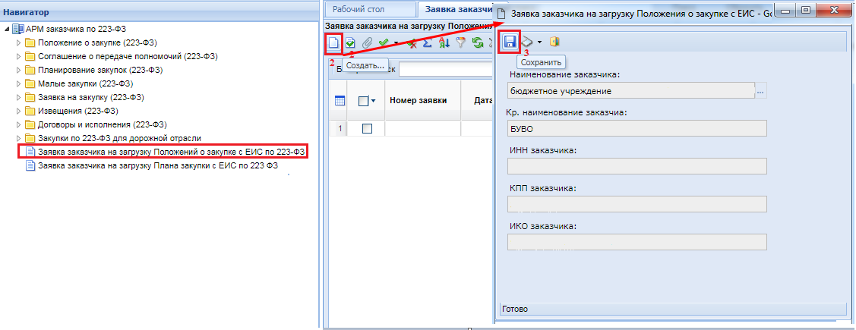
Рисунок 38. Заявка заказчика на загрузку Положений о закупке с ЕИС по 223-ФЗ
В открывшейся электронной форме «Заявка заказчика на загрузку Положений о закупке из ЕИС по 223 ФЗ» следует нажать на кнопку [Сохранить]. Вновь созданная заявка будет отражена в списке заявок Заказчика на загрузку Положения со статусом «На регистрации». На этом регистрация заявки заказчиком завершается.
Все вновь созданные заявки рассматриваются администраторами комплекса, и ими же принимается решение отклонить или зарегистрировать заявку. В случае отклонения заявки, аналитический признак будет изменен на значение «Отклонено». В случае же регистрации заявка получит признак «Зарегистрировано».
По всем зарегистрированным заявкам в автоматическом режиме происходит процедура загрузки данных из ЕИС. Данная процедура, в зависимости от объема данных в регионе, может потребовать до нескольких часов времени.
По результатам автоматической загрузки Положения из ЕИС заявка заказчика может сменить аналитический признак на один из следующих (Рисунок 39):
- Зарегистрировано, Не найден в ЕИС (информирует об отсутствии выгруженных данных со стороны ЕИС о публикации заказчиком положения в структурированном виде);
- Загружено с ЕИС, Зарегистрировано (информирует, что документ положение заказчика был успешно загружен в Систему и доступен для просмотра в фильтре «Опубликовано» в папке «Положение»).
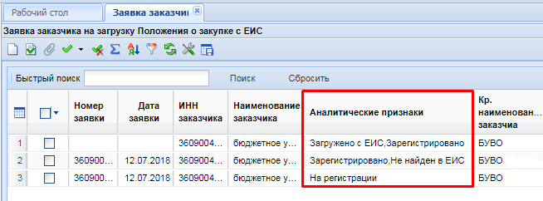
Рисунок 39. Аналитические признаки заявок заказчиков на загрузку положений с ЕИС
Загруженные из ЕИС Положения о закупке будут доступны в папке «Положение» в фильтре «Опубликовано». Формирование изменения к опубликованному документу «Положение» подробно рассмотрено в п. 2.3.3 данного руководства.

  - Работа с Планами закупки
    - Создание документа «План закупки»
Документ «План закупки (223-ФЗ)» предназначен для планирования процедур размещения заказа, и содержит все закупки на предстоящий финансовый год.
в Системе «План закупки (223-ФЗ)» состоит из документа «Позиция плана закупки (223-ФЗ)», и создается автоматически после сохранения хотя бы одного документа «Позиция плана закупки (223-ФЗ)». По этой причине, для работы с документом «План закупки» не предусмотрена кнопка [Создать]. Все изменения в документ «План закупки» вносятся путем создания нового документа «Позиция плана закупки (223-ФЗ)» или формирования изменения к имеющимся документам «Позиция плана закупки (223-ФЗ)». Документ «Позиция плана закупки (223-ФЗ)» доступен в АРМ корпоративного заказчика в следующих состояниях (Рисунок 40):
- В работе;
- Согласовано;
- На доработке;
- Опубликовано.
Для создания документа «Позиция плана закупки (223-ФЗ)» следует перейти в Навигаторе в папку «Позиция плана закупки (223-ФЗ)», открыть фильтр «В работе» и нажать кнопку [Создать] (Рисунок 40).
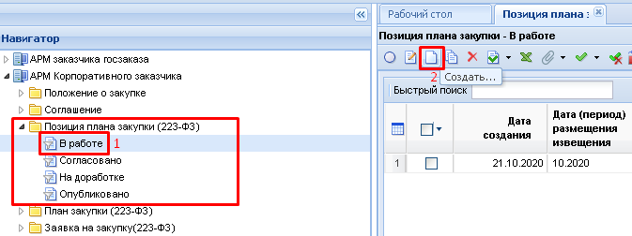
Рисунок 40. Создание документа «Позиция плана закупки»
В открывшейся электронной форме документа «Позиция плана закупки (223-ФЗ)» (Рисунок 41) нужно заполнить обязательные поля (выделенные красным шрифтом и зеленой рамкой) и необходимые:
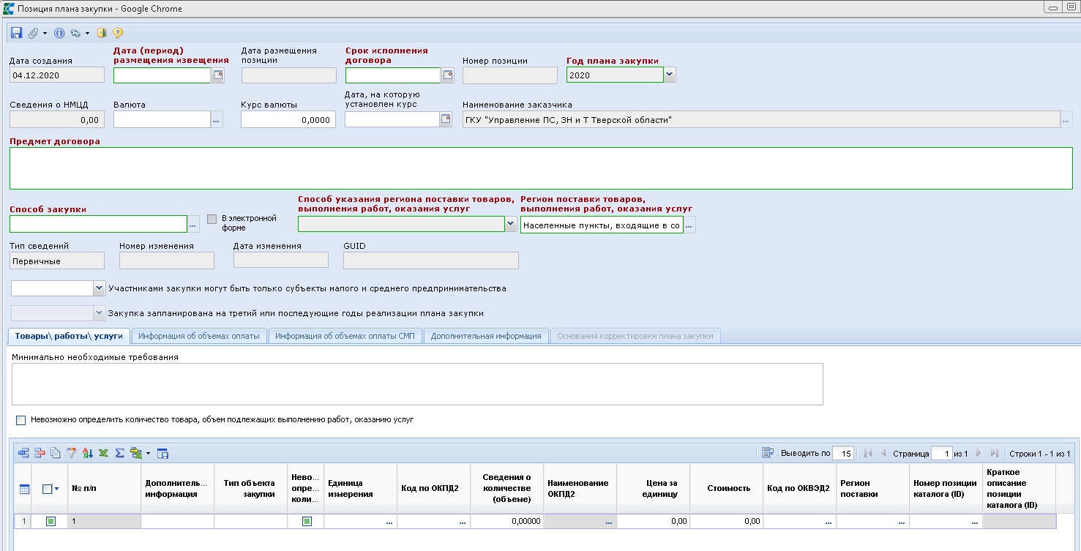
Рисунок 41. Форма документа Позиция плана закупки (223-ФЗ)

- Дата (период) размещения извещения;
- Срок исполнения договора;
- Год плана закупки (под годом плана закупки подразумевается финансовый год, для которого создается документ Позиция плана закупки);
- Валюту договора (при необходимости), а также дату, на которую установлен курс;
- Предмет договора;
- Информацию в поле «Способ закупки». Поле заполняется из справочника «Способы закупки» ( Рисунок 42), который вызывается по кнопке , и содержит информацию о способах закупки, указанных в последней опубликованной редакции документа «Положение»;
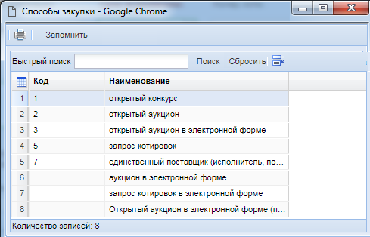
Рисунок 42. Справочник «Способы закупки»
- Флаг «В электронной форме» проставляется автоматически, если выбран способ закупки, подразумевающий размещение в электронной форме;
- Поле «Способ указания региона поставки товаров, выполнения работ, оказания услуг». Заполняется выбором одного из значений: «Единый для всех товаров, работ, услуг» или «Отдельный для каждого товара, работы, услуги». При выборе значения «Единый для всех…», необходимо заполнить соседнее поле «Регион поставки товаров, выполнения работ, оказания услуг» выбором из справочника «ОКАТО», который вызывается по кнопке . При выборе значения «Отдельный для каждого…», соседнее поле «Регион поставки…» блокируется, и данное значение необходимо будет заполнить в строке продукции отдельно для каждого вида товара, работы, услуги (Рисунок 43);
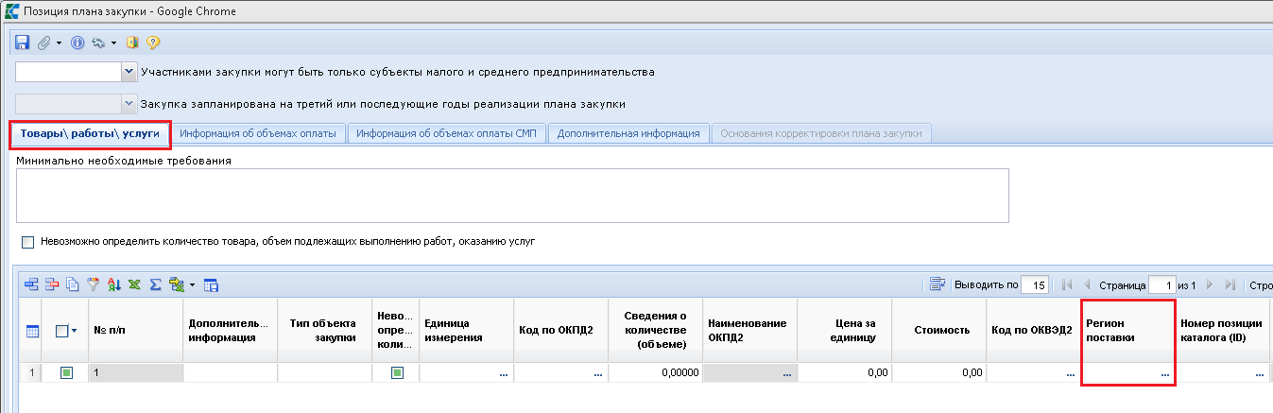
Рисунок 43. Регион поставки

- Поле «Участниками закупки могут быть только субъекты малого и среднего предпринимательства» заполняется значением «Да\Нет» из выпадающего списка.
Во вкладке «Товары, работы, услуги» заполняется информация по предполагаемой закупке с указанием следующих данных (Рисунок 44):
- Дополнительная информация;
- Тип объекта закупки (Товары, работа или услуги);
- Единица измерения (заполняется из справочника «Справочник единиц измерения» по кнопке );
- Код по ОКПД2 (заполняется из справочника);
- Сведения о количестве (объеме);
- Наименование ОКПД2 (заполняется из справочника);
- Цена за единицу;
- Стоимость;
- Код по ОКВЭД2 (заполняется из справочника);
- Регион поставки (данное поле активно и заполняется, только, в случае выбора способа указания региона доставки «Отдельное для каждого товара, работы, услуги»);
- Поле «Номер позиции каталога (ID)» используется и доступно для заполнения в регионах, которые пользуются справочником каталога ЕИС.
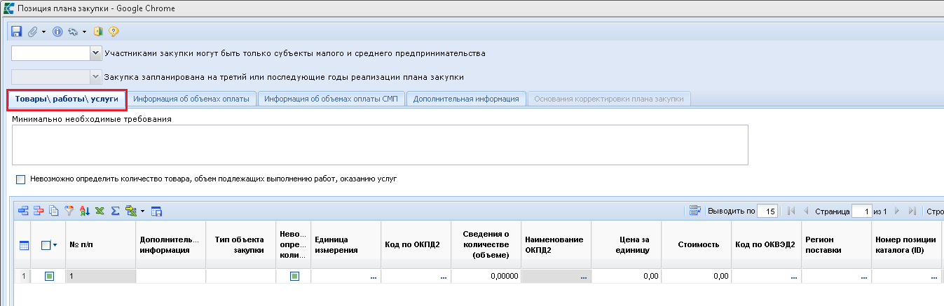
Рисунок 44. Вкладка «Товары\работы\услуги»
Для проведения закупок, в ходе которых невозможно определить количество товара, необходимо установить флаг с соответствующим наименованием «Невозможно определить количество товара». При этом поля «Объем» и «Единицы измерения» становятся недоступным для редактирования (Рисунок 45).
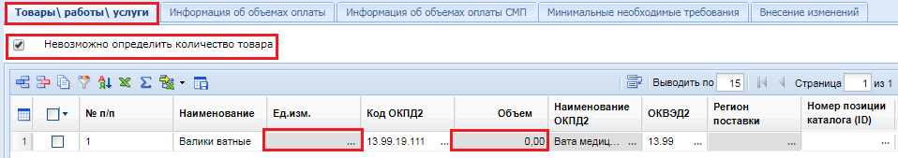
Рисунок 45. Флаг «Невозможно определить количество товара»
Во вкладке «Информация об объемах оплаты» заполняется Тип финансового обеспечения, и указывается сумма оплаты в разбивке по годам. В зависимости от указанной суммы по годам, пересчитывается общая сумма в поле «Сумма», а также сумма в поле «Сведения о Н(М)ЦД» (Рисунок 46).
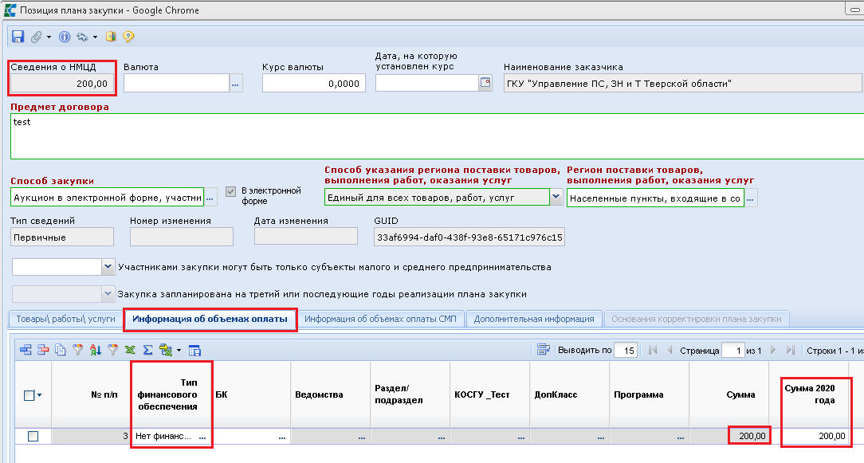
Рисунок 46. Вкладка «Информация об объемах оплаты»
Поле «Тип финансового обеспечения» заполняется выбором значения из выпадающего списка. При выборе значения «За счет средств, предусмотренных контрактом 44-ФЗ» или «За счет средств, предусмотренных контрактом 44-ФЗ, выделяемых в рамках национальных проектов» необходимо будет также заполнить поля «Реестровый номер контракта 44-ФЗ» и «Дата окончания этапа контракта 44-ФЗ» (Рисунок 47). При выборе двух других значений, данные поля блокируются, так как отсутствует необходимость в их заполнении (Рисунок 48).
Поле «БК» (Бюджетная классификация) заполняется по необходимости, справочным значением.
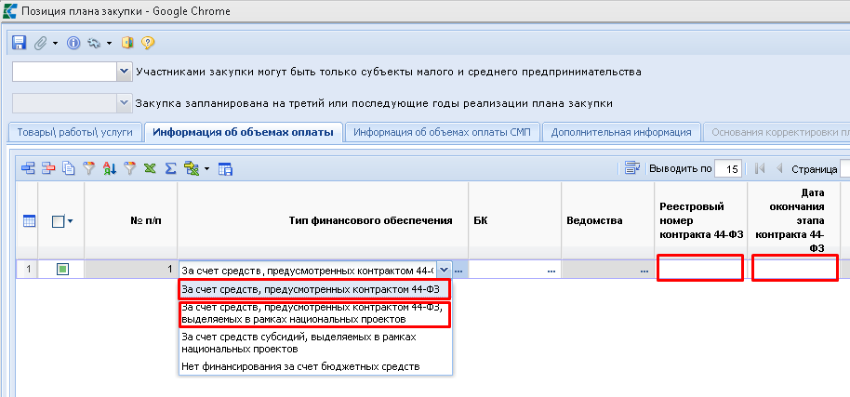
Рисунок 47. Тип финансового обеспечения
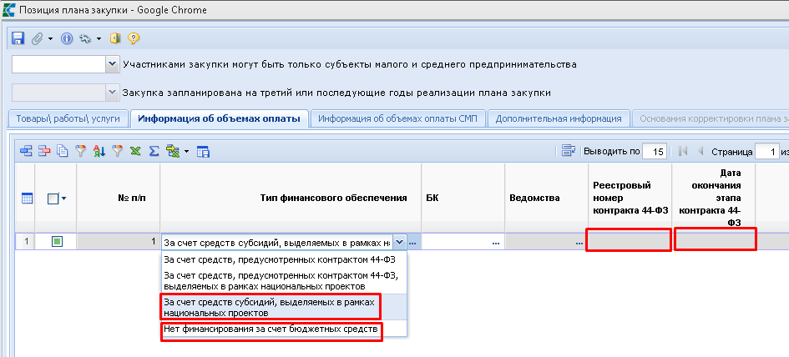
Рисунок 48. Заблокированные поля

Во вкладке «Информация об объемах оплаты СМП» также указывается сумма оплаты в разбивке по годам. В зависимости от введенной суммы по годам, пересчитывается значение в столбце «Сумма». (Рисунок 49).
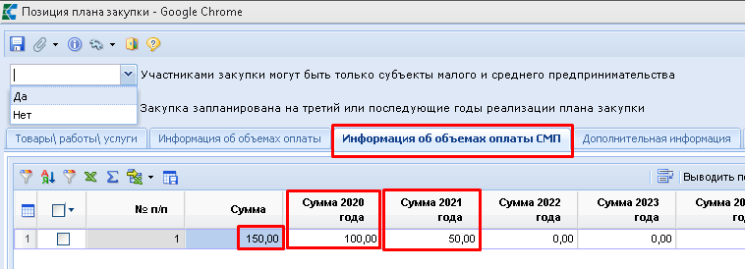
Рисунок 49. Вкладка «Информация об объемах оплаты СМП»
Если объем оплаты СМП по годам превышает соответствующие суммы во вкладке «Информация об объемах оплаты» (п.7 ПП РФ 1352) - система выведет блокирующий контроль, и сохранить документ не удастся (Рисунок 50).
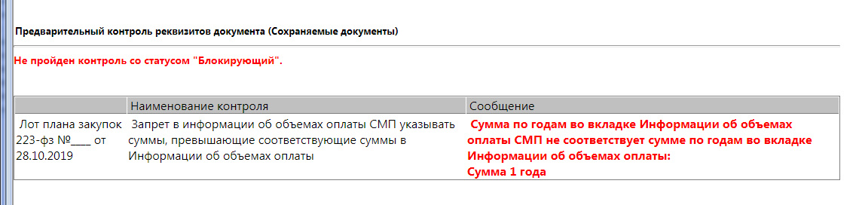
Рисунок 50. Блокирующий контроль
Во вкладке «Дополнительная информация» заполняются такие поля как:
- простановка флага в поле «Закупка не учитывается в соответствии с пунктом 7 постановления Правительства РФ от 11.12.2014 №1352». При простановке флага активируется поле «Категория закупки» и поле заполняется выбором значения из справочника «Категории закупки» (Рисунок 51);
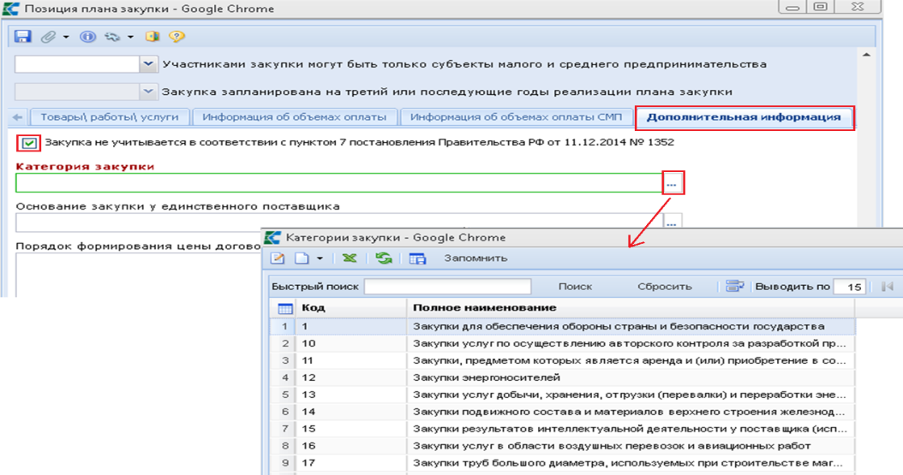
Рисунок 51. Справочник «Категории закупки»
- поле «Основание закупки у единственного поставщика» заполняется в случае выбора способа закупки «Закупка у единственного поставщика (исполнителя, подрядчика)». Заполняется выбором значения из справочника «Справочник оснований закупки у единственного поставщика» (Рисунок 52). Данный справочник заполняется администраторами системы отдельно для каждого региона;
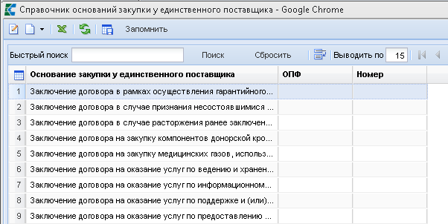
Рисунок 52. Справочник оснований закупки у единственного поставщика
- поле «Порядок формирования цены договора» заполняется по необходимости, ручным вводом;

Вкладка «Основание корректировки плана закупки» становится активной для заполнения при формировании изменения к документу «Позиция плана закупки», и содержит информацию о причинах внесения изменений (Рисунок 53).
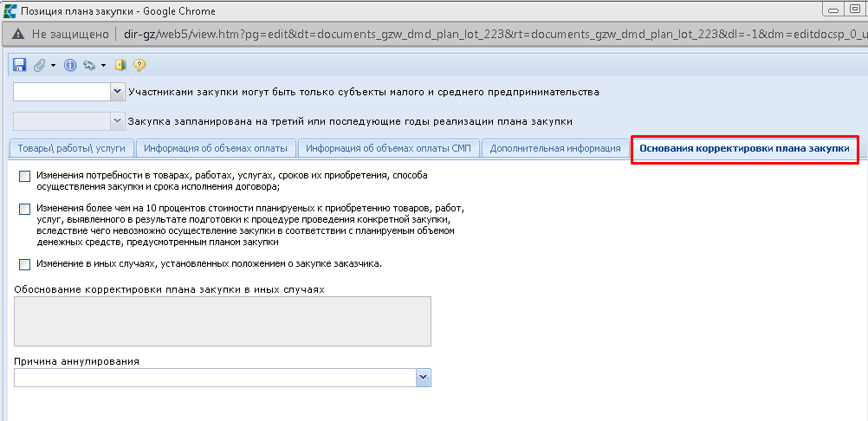
Рисунок 53. Вкладка «Основания корректировки плана закупки»
После заполнения всей необходимой информации, документ следует сохранить по кнопке [Сохранить]. Успешно сохраненный документ будет доступен в фильтре «В работе» в папке «Позиция плана закупки (223 ФЗ)». Для каждой отдельной закупки создаются отдельные Позиции плана закупки.
Позиция плана закупки также будет доступна для просмотра в документе «План закупки (223 ФЗ)». Добавление документа «Позиция плана закупки» к документу «План закупки» происходит автоматически после успешного сохранения документа «Позиция плана закупки».
При этом если документ «План закупки (223 ФЗ)» ранее не существовал в Системе у данной организации на выбранный финансовый год или же все редакции документа находились в согласованном состоянии, то будет автоматически сформирован новый документ или же новая редакция документа «План закупки». Документ «План закупки» будет доступен для отображения и дальнейшей работы в фильтре «В работе» в папке «План закупки (223-ФЗ)» (Рисунок 54). Для просмотра документа необходимо выделить строку и нажать кнопку [Редактировать], или же воспользоваться двойным щелчком ЛКМ по документу.
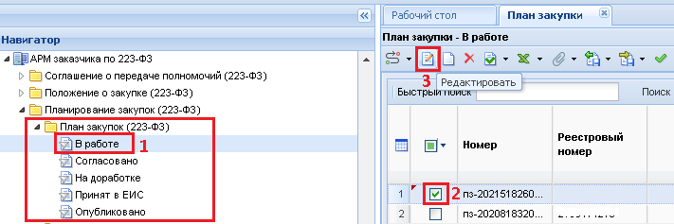
Рисунок 54. Документ «План закупки» в фильтре «В работе»
При этом откроется электронная форма документа «План закупки» (Рисунок 55). Все поля, выделенные красным шрифтом и зеленой рамкой, являются обязательными для заполнения, иначе сохранение документа невозможно.
Во вкладке «Позиции плана закупки», отображается список позиций, которые связаны с данным Планом закупки. По двойному клику ЛКМ в поле «Номер» (Рисунок 55) открывается электронная форма выбранной Позиции плана закупки.
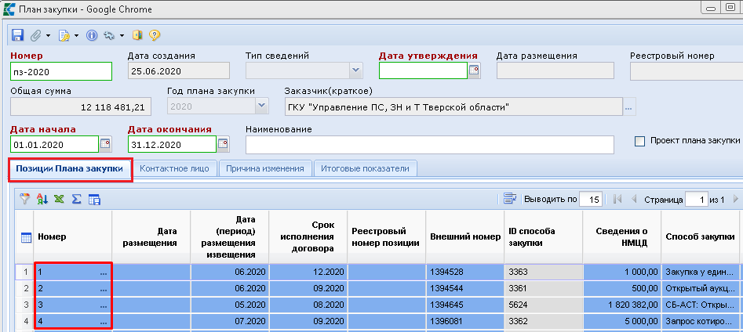
Рисунок 55. Документ «План закупки»
Флаг «Проект плана закупки» (Рисунок 56) проставляется только теми Заказчиками, в отношении которых в соответствии со ст.5.1 Федерального закона от 18 июля 2011г. № 223-ФЗ проводится оценка соответствия и мониторинг соответствия требованиям законодательства Российской Федерации, предусматривающим участие субъектов малого и среднего предпринимательства в Закупке.
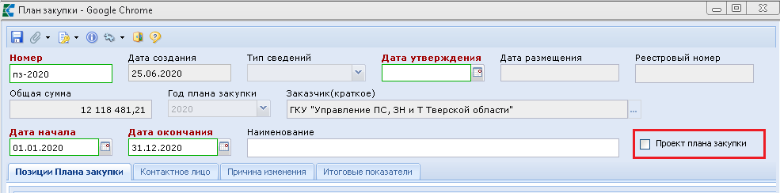
Рисунок 56. Флаг «Проект плана закупки»
Во вкладке «Контактное лицо» заполняются необходимые поля (Рисунок 57).
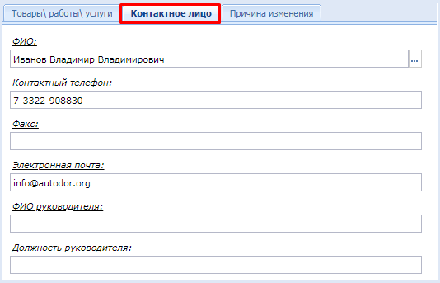
Рисунок 57. Вкладка «Контактное лицо»
Введенная информация во вкладке «Контактное лицо» в первичной редакции Плана закупки исключит необходимость повторного ввода данной информации в изменениях к Плану закупки, но оставит возможность корректировать данные.
Во вкладке «Причина изменения» заполняется информация при изменении Плана закупки. Номер редакции и дата изменения генерируются Системой автоматически (Рисунок 58).
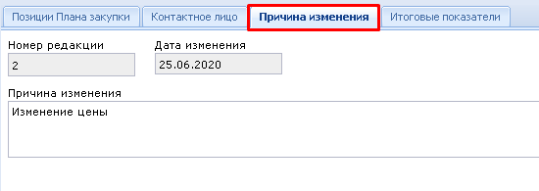
Рисунок 58. Вкладка «Причина изменения»
По окончании ввода информации, документ необходимо сохранить, нажав кнопку [Сохранить]. При успешном сохранении, к документу следует прикрепить файлы в соответствии с пунктом 2.6 данного руководства.
    - Согласование Плана закупки
Для согласования Плана закупки необходимо в навигаторе АРМ корпоративного заказчика (223-ФЗ) – План закупки (223-ФЗ) – План закупки (223-ФЗ) открыть фильтр «Создание нового». В открывшемся списке выделить документ и нажать на кнопку [Отправить по маршруту] (Рисунок 59).
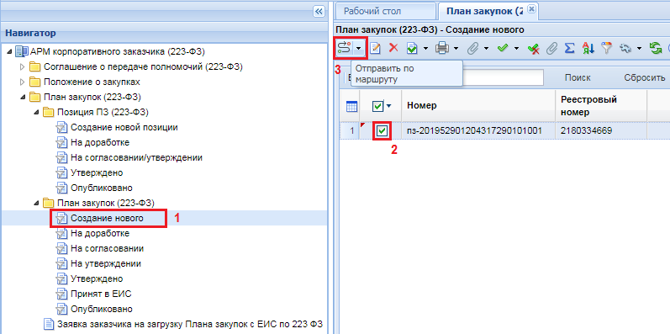
Рисунок 59. Отправка на согласование Плана закупки
В зависимости от схемы маршрута документ может проходить несколько этапов согласования. Фильтры, соответствующие этапам согласования, расположены в навигаторе в папке документа «Плана закупки». Конечным состоянием утвержденного Плана закупки будет являться фильтр «Утверждено».
    - Размещение Плана закупки в ЕИС
Утвержденный документ «План закупки» необходимо отправить в ЕИС. Для этого нужно открыть список Планов закупки в фильтре «Утверждено», выделить требуемый документ и нажать кнопку [Отправить документ в ЕИС] (Рисунок 60).
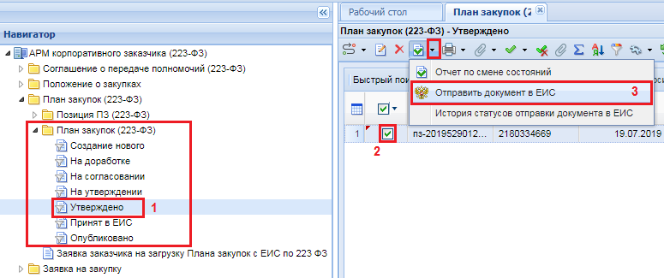
Рисунок 60. Отправка документа в ЕИС
Заполнять окно ввода комментария при отправке документа в ЕИС необязательно. Успешно отправленный в ЕИС документ будет доступен в фильтре «Принят в ЕИС». В этом случае заказчик заходит в ЛК в ЕИС, находит документ, подписывает своей ЭП, и публикует в ЕИС.
После публикации, документ «План закупки» отобразится в открытой части, получит реестровый номер и дату публикации. В этом случае документ перейдет в фильтр «Опубликовано».
Если документ получил признак «Ошибка при отправке документа в ЕИС», то причину возникновения ошибки можно посмотреть по кнопке [История статусов отправки документа в ЕИС] (Рисунок 61).
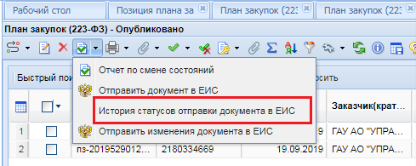
Рисунок 61. Кнопка «История статусов отправки документа в ЕИС»
    - Внесение изменений в документ «План закупки»
Для внесения изменений в План закупки необходимо в папке «Позиция плана закупки (223-ФЗ)» открыть фильтр «Опубликовано». В открывшемся фильтре выделить Позицию плана закупки, в которую планируется внести изменения и нажать кнопку [Сформировать изменение позиции] (Рисунок 62).
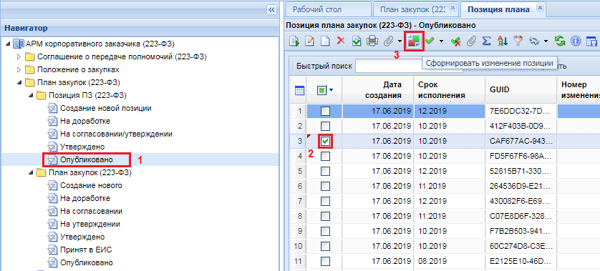
Рисунок 62. Формирование изменения позиции плана закупки
Откроется электронная форма документа «Позиция плана закупки» с типом сведений «Измененные». Поля «Номер изменения» и «Дата изменения» заполняются автоматически в момент генерации формы (Рисунок 63). В данной форме следует изменить значения выделенных полей, заполнить вкладку «Внесение изменений» и сохранить документ по кнопке [Сохранить].
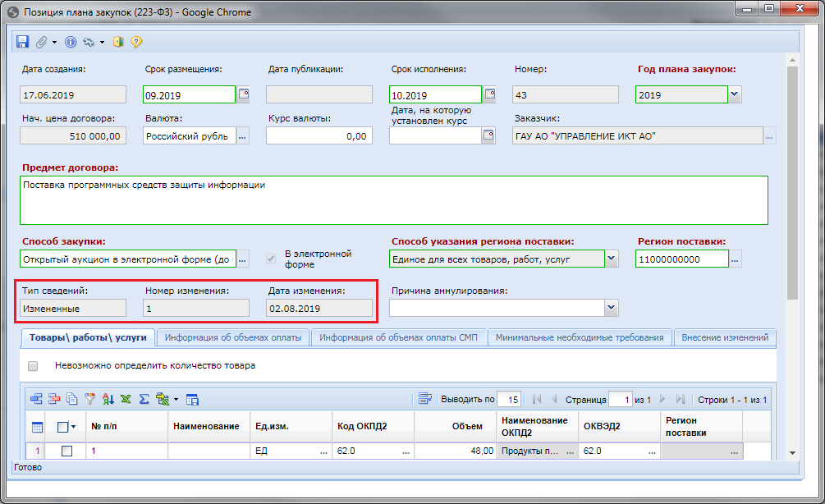
Рисунок 63. Электронная форма для внесения изменения в документ «Позиция плана закупки»
Успешно сохраненный документ будет доступен в фильтре «Создание нового» в папке «Позиция плана закупки (223-ФЗ)». Предыдущая редакция документа из фильтра «Опубликовано» будет недоступна для просмотра из списка документов. При этом в Системе всегда будут доступны для просмотра все редакции документа «План закупки». По факту сохранения позиции будет создана новая редакция плана закупок в фильтре «Создание нового». Если же при этом План закупки в создании нового уже существовал, то изменение документа позиции не спровоцирует создание новой редакции Плана закупки, а будет добавлено в имеющийся документ в качестве изменения к предыдущей редакции Позиции плана закупки.
В отличие от Плана закупки, документ «Позиция плана закупки» отображается в Системе только в одной версии, которая является на этот момент максимальной по значению в поле «Номер изменения». Если удалить измененную позицию, то в Системе в фильтре «Опубликовано» отобразится позиция предыдущей редакции, т.е. тот документ, из которого было сформировано изменение. Нумерация редакций документа начинается с нуля, т.е. для первичной редакции документа значение в поле «Номер изменения» не заполнено и соответствует нулевому значению.
Если в План закупки необходимо добавить новую позиции, то нужно открыть папку «Позиция плана закупки (223-ФЗ)» выбрать фильтр «В работе» и нажать на кнопку [Создать]. После ввода требуемой информации, документ необходимо сохранить, нажав на кнопку [Сохранить], и данная Позиция автоматически попадет в состав документа «План закупки (223-ФЗ)» в состоянии «В работе».
Изменение документа «План закупки» необходимо отправить в ЕИС для публикации. Для этого нужно выделить требуемый документ и нажать на кнопку [Отправить документ в ЕИС]. Более подробно отправка плана закупок в ЕИС рассмотрена в п. 2.4.3.
    - Загрузка Плана закупки из ЕИС
В Системе предусмотрен механизм загрузки ранее опубликованных в структурированном виде Планов закупки заказчиков из ЕИС. Данная процедура рассчитана на однократное использование заказчиками в регионах, которые с середины года переходят на работу в Системе.
Данный механизм в процессе своей работы полностью удаляет из Системы все версии Планов закупки со всеми редакциями Позиций плана закупки по организации за выбранный финансовый год. Вместо них, по результату обработки Заявки на загрузку плана закупок, Система сформирует новый План закупки, соответствующий последней опубликованной версии Плана в ЕИС. Заявку также следует создавать на следующий день после публикации Плана в ЕИС. В случае создания и обработки Заявки на загрузку плана в день публикации Плана закупки в ЕИС, в Систему будет подгружена предыдущая редакция Плана закупки. Что в свою очередь повлечет необходимость на следующий день повторить загрузку с целью загрузки последней актуальной редакции.
Для создания Заявки на загрузку плана закупки из ЕИС достаточно перейти в навигаторе к документу «Заявка заказчика на загрузку Плана закупки из ЕИС по 223 ФЗ» и нажать на кнопку [Создать] (Рисунок 64)
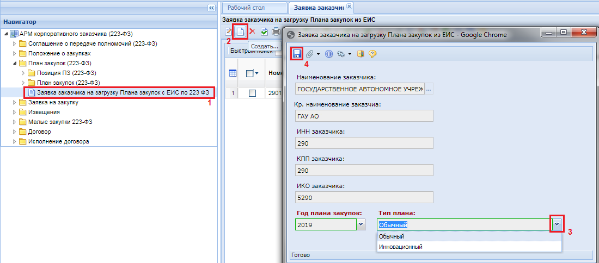
Рисунок 64. Формирование заявки на загрузку плана закупки из ЕИС
В открывшейся электронной форме документа «Заявка заказчика на загрузку Плана закупки из ЕИС» следует выбрать год Плана закупки, для которого необходимо загрузить данные, тип плана и нажать на кнопку [Сохранить].
Вновь созданная заявка будет доступна в списке Заявок на загрузку плана закупок со статусом «На регистрации». На этом регистрация заявки заказчиком завершается.
Все вновь созданные заявки рассматриваются администраторами комплекса, и ими же принимается решение отклонить или зарегистрировать заявку. В случае отклонения заявки, аналитический признак будет изменен на «Отклонено». В случае же регистрации, заявка получит признак «Зарегистрировано».
По всем зарегистрированным заявкам в автоматическом режиме происходит процедура загрузки данных из ЕИС. В зависимости от объема данных, загрузка может продлиться до нескольких часов.
По результатам автоматической загрузки Плана закупки из ЕИС заявка заказчика сменит аналитический признак на один из следующих (Рисунок 65):
- Зарегистрировано, Не найден в ЕИС - информирует об отсутствии выгруженных данных со стороны ЕИС о публикации заказчиком Плана закупок в структурированном виде;
- Загружено с ЕИС, Зарегистрировано - информирует, что документ «План закупки» заказчика был успешно загружен в Систему, и доступен для просмотра в фильтре «Опубликовано» в папке «План закупки (223-ФЗ)» и «Позиция плана закупки (223-ФЗ)».
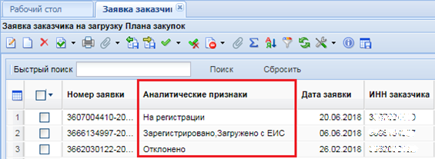
Рисунок 65. Аналитические признаки заявок заказчиков на загрузку планов закупки из ЕИС
    - Отмена опубликованной Позиции плана закупки
В ходе работы с документом «План закупки» может возникнуть необходимость отменить ранее опубликованную Позицию плана закупки. Для отмены необходимо сформировать изменение Позиции плана закупки (более подробно о формировании изменения документа «План закупки» см. п. 2.4.4). Для этого в папке навигатора «Позиция плана закупки (223-ФЗ)» в фильтре «Опубликовано» необходимо выбрать позицию, которую необходимо отменить, и нажать кнопку [Сформировать изменение позиции] (Рисунок 66).
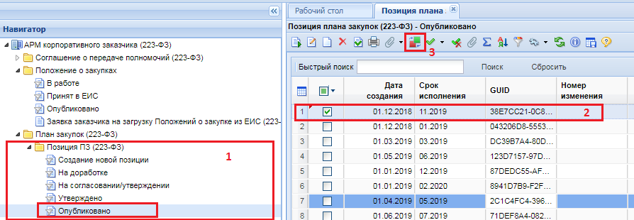
Рисунок 66. Формирование изменения позиции плана закупок
В результате откроется электронная форма документа «Позиция плана закупки» с типом сведений «Измененные». В форме документа располагается поле «Причина аннулирования» с возможностью выбора значений:
- Отказ от проведения закупки;
- Признание торгов недействительными;
- Торги не состоялись.
Для отмены закупки необходимо выбрать одно из значений, а также заполнить вкладку «Внесение изменений» (Рисунок 67).
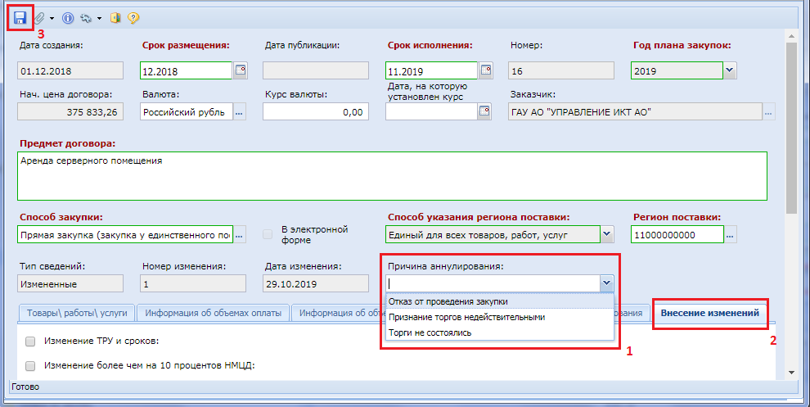
Рисунок 67. Отмена позиции
После этого следует сохранить внесенные данные по кнопке [Сохранить].
Сохраненный документ будет доступен в фильтре «Создание новой позиции», как и в случае формирования обычного изменения Позиции плана закупок (Рисунок 68).
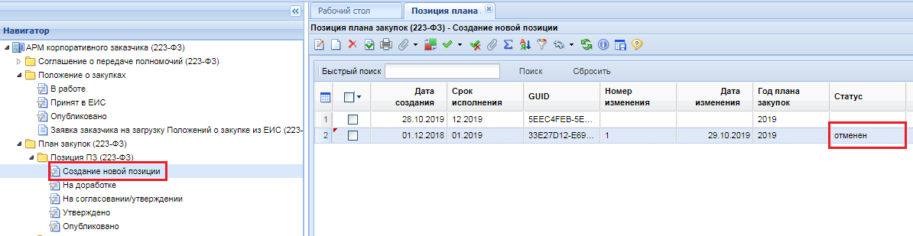
Рисунок 68. Отмененная Позиция плана закупок
Все изменения Позиций плана закупки отражаются в последней редакции Плана закупки, который, после внесения всех необходимых данных, нужно опубликовать в ЕИС. Подробная информация по процедуре размещения в ЕИС изменений Плана закупки описаны в п. 2.4.3.

  - Загрузка документа по уникальному идентификатору (GUID)
В Системе существует возможность загрузки таких документов как Положение и План закупки 223-ФЗ по уникальному идентификатору (GUID – уникальный идентификатор, который заказчик получает в xml файле через печатную форму документа в Личном кабинете ЕИС). Данный функционал служит для импорта недавно опубликованных в ЕИС документов не дожидаясъ их выгрузки на FTP (уже через 20 минут после публикации); либо для документов для которых по тем или иным причинам отсутствует выгрузка на FTP ЕИС.
Система осуществляет поиск документов, которые были размещены в ЕИС за последние 3 дня, с момента регистрации данной заявки на загрузку. Документы, размещенные ранее, загрузить подобным путем не получится.
Для загрузки документа по уникальному идентификатору необходимо в Навигаторе перейти к документу «Заявка заказчика на загрузку документа 223 фз по уникальному идентификатору», открыть его и нажать кнопку [Создать] (Рисунок 69).
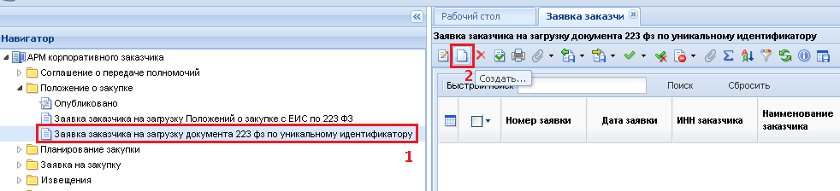
Рисунок 69. Документ «Заявка заказчика на загрузку документа 223 фз по уникальному идентификатору»
В открывшейся форме заявки необходимо выбрать «Тип документа», в соответствующем поле, из выпадающего списка, затем указать «Уникальный идентификатор» (GUID), и нажать кнопку [Сохранить] (Рисунок 70).
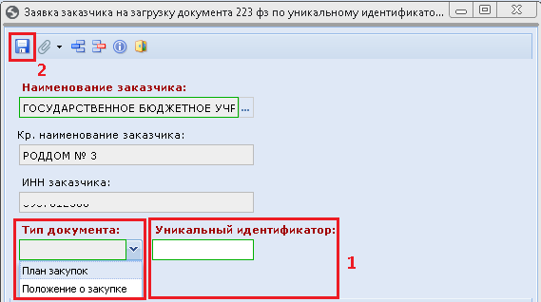
Рисунок 70. Экранная форма Заявки на загрузку по уникальному идентификатору
После успешного сохранения, вновь созданная заявка отобразится в списке заявок Заказчика на загрузку документа 223 фз по уникальному идентификатору, со статусом «На регистрации» (Рисунок 71). На этом регистрация заявки заказчиком завершается.
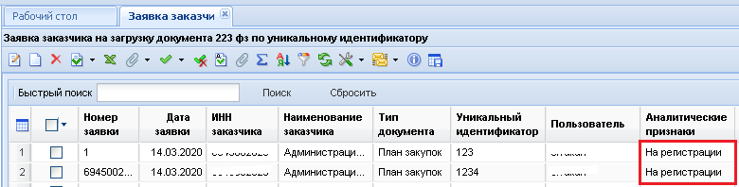
Рисунок 71. Статус вновь созданной Заявки заказчика на загрузку документа
Для успешной отработки Заявки на загрузку документа 223 фз по уникальному идентификатору необходимо, чтобы у пользователя, который формирует данную заявку, были прописаны в Системе регистрационные данные в ЕИС (Рисунок 72). Заполнение формы регистрационных данных в ЕИС описано в п. 2.2.2.2 данного руководства
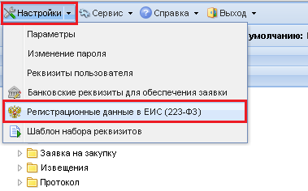
Рисунок 72. Кнопка «Регистрационные данные в ЕИС (223-ФЗ)»
Все вновь созданные заявки рассматриваются администраторами комплекса, и ими же принимается решение отклонить или зарегистрировать заявку. В случае отклонения заявки, аналитический признак будет изменен на значение «Отклонено». В случае же регистрации заявка получит признак «Зарегистрировано».
По результатам автоматической загрузки документа из ЕИС заявка заказчика может сменить аналитический признак на один из следующих (Рисунок 73):
- Зарегистрировано, Не найден в ЕИС (информирует об отсутствии выгруженных данных со стороны ЕИС о публикации заказчиком документа в структурированном виде);
- Загружено с ЕИС, Зарегистрировано (информирует, что документ был успешно загружен в Систему).
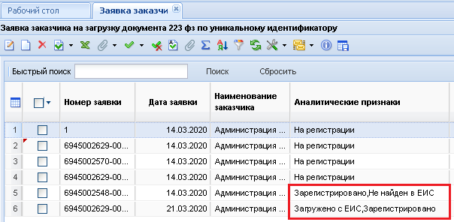
Рисунок 73. Статусы Заявки заказчика на загрузку документа
Загруженный из ЕИС документ будут доступен в фильтре «Опубликовано» в папке согласно типу загружаемого документа.

  - Работа с прикрепленными файлами
К документам системы могут быть прикреплены файлы произвольного формата. Рекомендуется прикреплять файлы, созданные в текстовом редакторе MS Word (*.doc), (*.docх), а также в табличном редакторе MS Excel (*.xls), (*.xlsх).
Для работы с прикрепленными файлами необходимо выбрать конкретный документ из списка и кликнуть по кнопке [Прикрепленные файлы] (Рисунок 74).
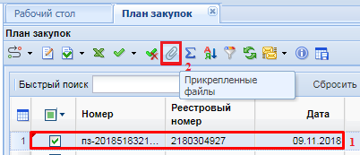
Рисунок 74. Переход к списку прикрепленных файлов
При этом откроется список прикрепленных файлов (Рисунок 75).
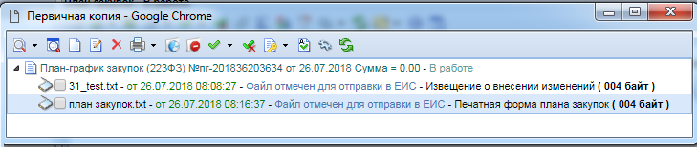
Рисунок 75. Список прикрепленных файлов
Список прикрепленных файлов также возможно вызвать из окна редактирования самого документа по кнопке [Прикрепленные файлы] (Рисунок 76).
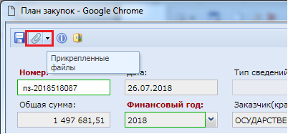
Рисунок 76. Вызов списка прикрепленных файлов из формы редактирования документа
Для скачивания или открытия файла необходимо выделить документ и нажать на кнопку [Просмотр ОД] (Рисунок 77)
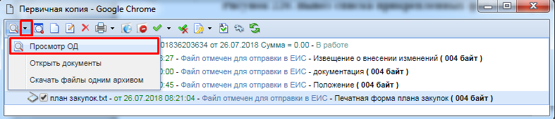
Рисунок 77. Просмотр списка оправдательной документации
В открывшейся форме необходимо щелкнуть по ссылке файла для того, чтобы открыть или сохранить документ (Рисунок 78).
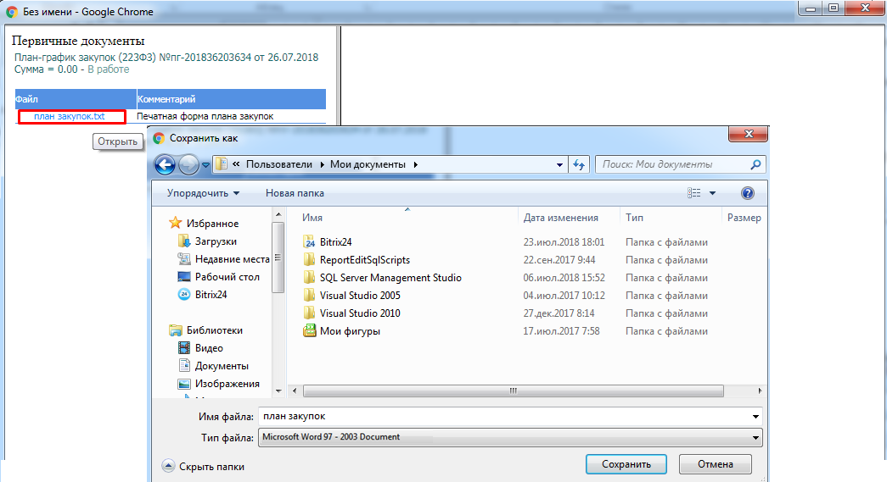
Рисунок 78. Загрузка прикрепленных файлов
Если к документу необходимо прикрепить новый файл, следует кликнуть по кнопке [Добавить]. При этом откроется форма создания и редактирования прикрепляемого файла (Рисунок 79).
В данной форме по кнопке [Обзор] необходимо выбрать файл, указать комментарий (чем именно является файл). Заполнить поле «Тип файла» выбором из справочника. Если данный файл должен быть опубликован на сайте ЕИC, то необходимо установить галочку «Размещение файла в ЕИС».
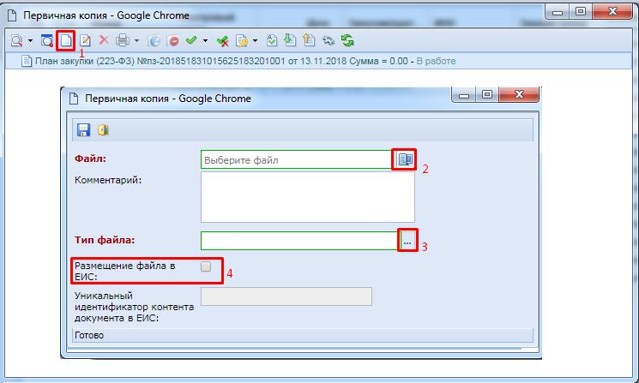
Рисунок 79. Добавление оправдательных документов
Для изменения файла или его комментария необходимо выделить требуемый файл и кликнуть по кнопке [Редактировать]. Файл может быть заменен любым другим. Также необходимо указать тип файла. После завершения необходимых действий форму следует сохранить нажатием кнопки [Сохранить].
  - Заявка на закупку
    - Создание документа «Заявка на закупку»
Для формирования заявок на размещение заказа, в Системе необходимо сформировать документ «Заявка на закупку». Документ формируется на основе Позиции плана закупок и его можно сформировать двумя путями.
Первый вариант. Необходимо перейти в папку навигатора «Заявка на закупку» в фильтр «Создание нового». В открывшемся списке на панели инструментов нажать кнопку [Создать]. (Рисунок 80).
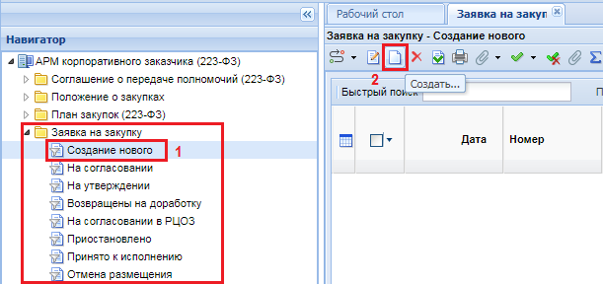
Рисунок 80. Кнопка создания новой заявки на закупку
В экранной форме заявки на закупку в поле «Номер позиции плана закупок» выбрать позицию из списка доступных (Рисунок 81). В списке отображается набор Позиций плана закупок из последней опубликованной редакции Плана закупок.
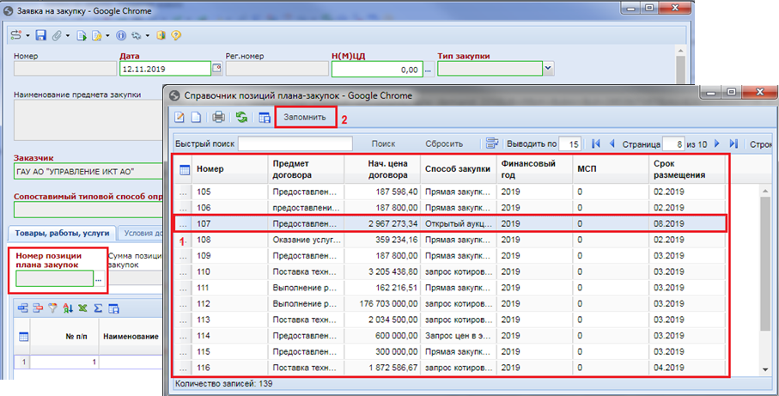
Рисунок 81. Выбор позиции плана закупок
Часть полей в заявке на закупку заполняется на основе данных из выбранной Позиции плана закупок. Остальные поля, оставшиеся пустыми, требуется заполнить (Рисунок 82). Особенности заполнения необходимых полей описаны ниже, во Втором варианте создания Заявки на закупку.
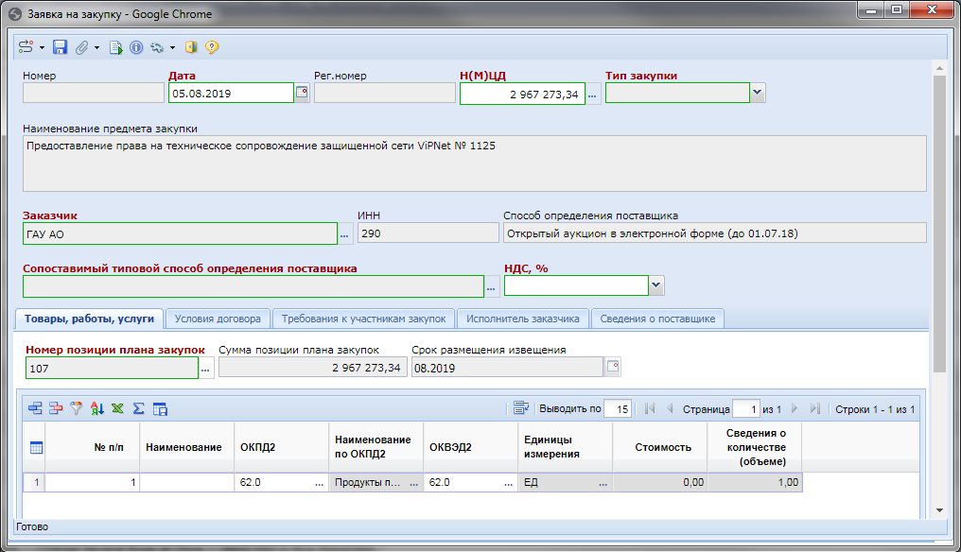
Рисунок 82. Заявка на закупку, заполненная данными из выбранной позиции плана закупок
Второй вариант. Для создания заявки на закупку необходимо перейти к списку документов «Позиция ПЗ (223-ФЗ)» в фильтр «Опубликовано». Из списка позиций плана закупок выбрать позицию и нажать кнопку [Сформировать заявку на закупку] (Рисунок 83).
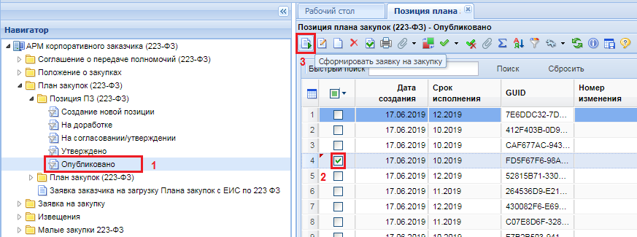
Рисунок 83. Формирования документа «Заявка на закупку»
В случае успешного формировании документа «Заявка на закупку» Система выдаст протокол формирования документа (Рисунок 84).
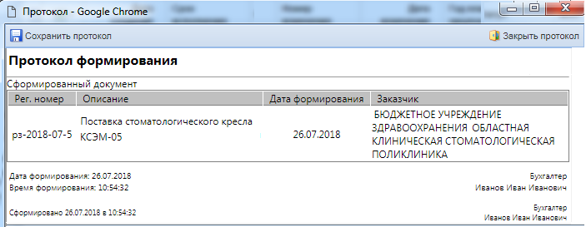
Рисунок 84. Протокол успешного формирования документа «Заявка на закупку»
Если процедура формирования Заявки на закупку не может быть осуществлена, Система выведет протокол, в котором будет отражена информация о причинах, препятствующих созданию Заявки на закупку.
Успешно сформированный документ будет доступен для просмотра и редактирования в папке «Заявка на закупку (223-ФЗ)» в фильтре «Создание новой». Для открытия экранной формы документа Заявка на закупку необходимо дважды щелкнуть ЛКМ по строке документа, либо воспользоваться кнопкой [Редактировать] на панели инструментов (Рисунок 85).
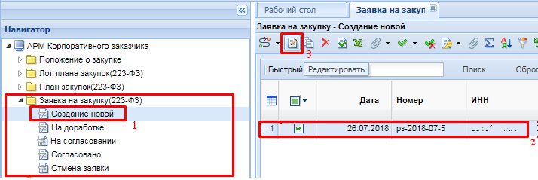
Рисунок 85. Открытие формы документа «Заявка на закупку»
В форму документа «Заявка на закупку» (Рисунок 86) автоматически подтянутся данные из Позиции плана закупок, на основе которой была сформирована заявка на закупку. Обязательные для заполнения поля выделены рамкой зеленого цвета, и подписаны текстом красного цвета.
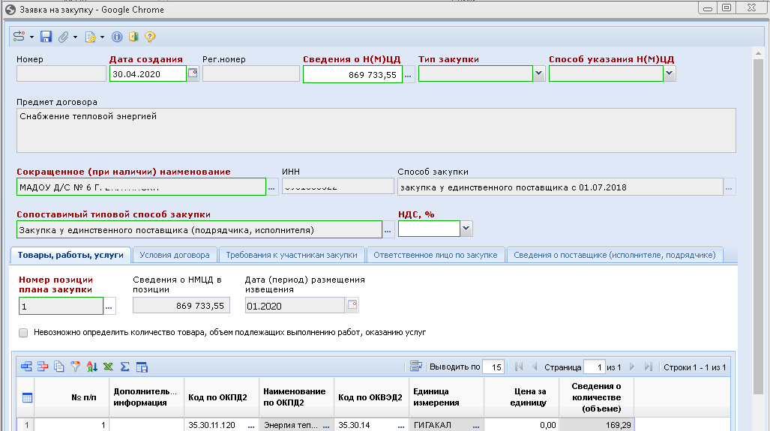
Рисунок 86. Форма документа «Заявка на закупку»
Поле «Сопоставимый типовой способ определения поставщика» заполняется путем выбора значения из справочника «Способы определения поставщика (подрядчика, исполнителя)» по кнопке , максимально соответствующего полю «Способ закупки» (Рисунок 87).
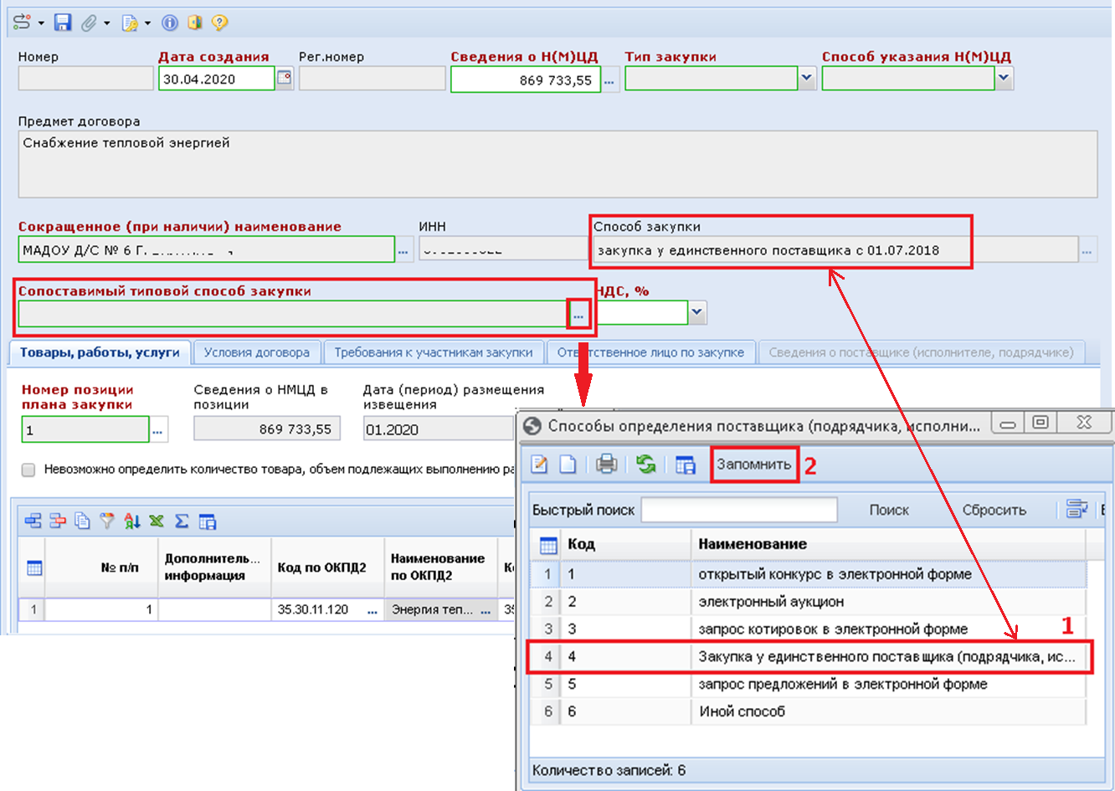
Рисунок 87. Выбор Сопоставимого способа закупки
Поле «НДС, %» заполняется путем выбора значения из выпадающего списка.
Во вкладку «Товары, работы, услуги» все данные подтягиваются из Позиции плана закупок.
Вкладка «Условия договора содержит следующие для заполнения поля:
- В блоке «Обеспечение исполнения договора» - указывается размер обеспечения в процентном и рублевом эквиваленте, а также порядок внесения денежных средств в качестве обеспечения исполнения договора. Изменение значения одного из полей автоматически изменяет значение в связанном поле. Если предусмотрено внесение обеспечения исполнения договора, то требуется указать банковские реквизиты выбором значения из справочника «Справочник банковских реквизитов» (Рисунок 88), по которым будут переведены денежные средства;
- В блоке «Обеспечения заявки» - указывается размер обеспечения в процентном и рублевом эквиваленте, а также порядок внесения денежных средств в качестве обеспечения заявки. Если предусмотрено внесение Обеспечения заявки, то требуется указать банковские реквизиты выбором значения из справочника «Справочник банковских реквизитов» (Рисунок 88), по которым будут переведены денежные средства;
- Место доставки товара, выполнения работ, оказания услуг;
- Сроки (периоды) поставки товара, завершения работ, график оказания услуг;
- Условия поставки товара, выполнения работ, оказания услуг;
- Форма, сроки и порядок оплаты товара, работ, услуг;
- Порядок формирования цены договора.
Обязательность тех или иных полей настраивается администраторами Системы в каждом регионе индивидуально.
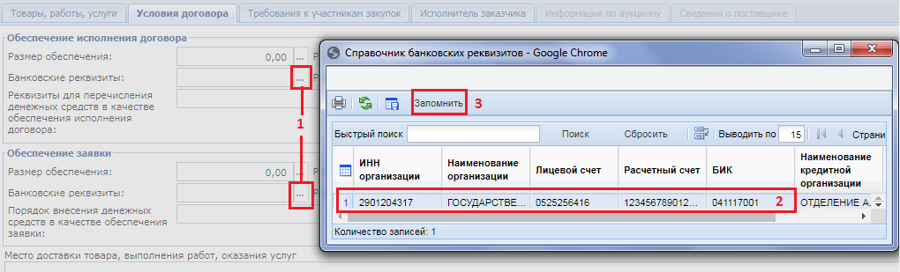
Рисунок 88. Вкладка «Условия договора»
Вкладка «Требования к участникам закупок» (Рисунок 89) содержит следующий набор полей:
- Блок сведений об особенностях участия субъектов малого и среднего предпринимательства - заполняется выбором значений «Да/Нет»;
- Единые и дополнительные требования к участникам Закупки - поля активируются простановкой флага в соответствии с заполняемым полем;
- Поле «Источник финансирования» является обязательным для заполнения. Значение выбирается из справочника «Источники финансирования», который вызывается по кнопке .
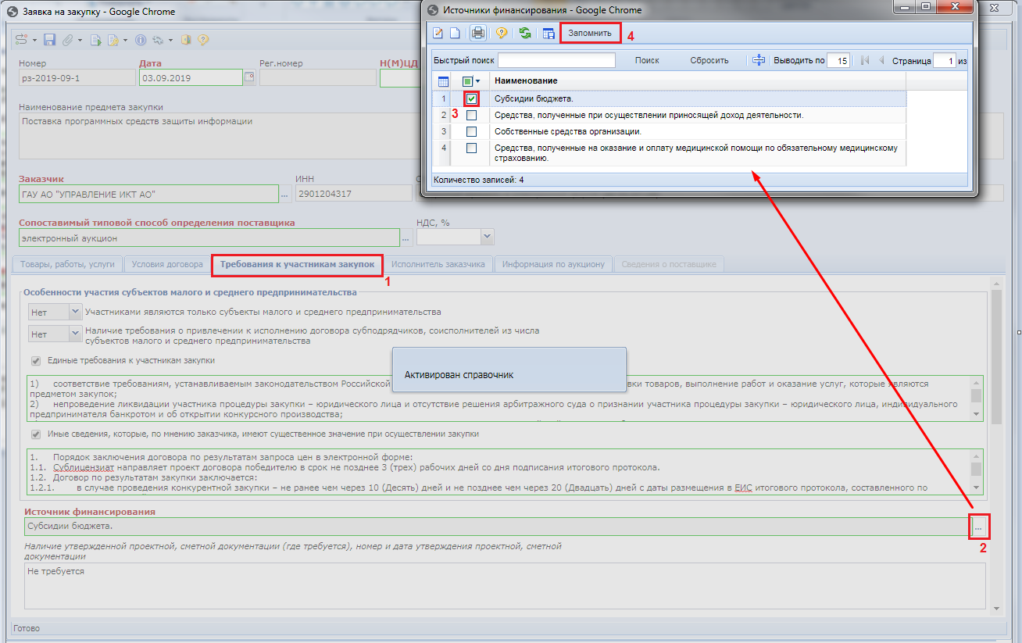
Рисунок 89. Вкладка «Требования к участникам закупок»
Во вкладке «Требования к участникам закупок» для заполнения доступны следующие поля, участвующие в формировании печатной формы заявки на закупку:
- Наличие утвержденной проектной, сметной документации (где требуется), номер и дата утверждения проектной, сметной документации;
- Наличие заключения государственной экспертизы проектной документации (где требуется), номер и дата заключения государственной экспертизы;
- Требования к описанию участниками Закупки поставляемого товара, который является предметом Закупки, его функциональных характеристик (потребительских свойств), его количественных и качественных характеристик, требования к описанию участниками Закупки выполняемой работы, оказываемой услуги, которые являются предметом;
- Перечень документов, предоставляемых участниками для подтверждения их соответствия установленным требованиям;
- Информация о возможности изменить предусмотренные договором количество товаров, объем работ, объем услуг при заключении или в ходе исполнения договора;
- Возможность отказаться от проведения Закупки;
- Дополнительная информация;
- Соответствие требованию к отсутствию участника в РНП.
Вкладка «Исполнитель заказчика» содержит контактную информацию ответственного должностного лица заказчика (Рисунок 90). Заполняется выбором из справочника регистрационных данных, либо ручным вводом информации. В поле «Дополнительная контактная информация» вручную вводятся реквизиты дополнительных контактных лиц по предстоящей Закупке. Заполняется по мере необходимости указания данной информации.
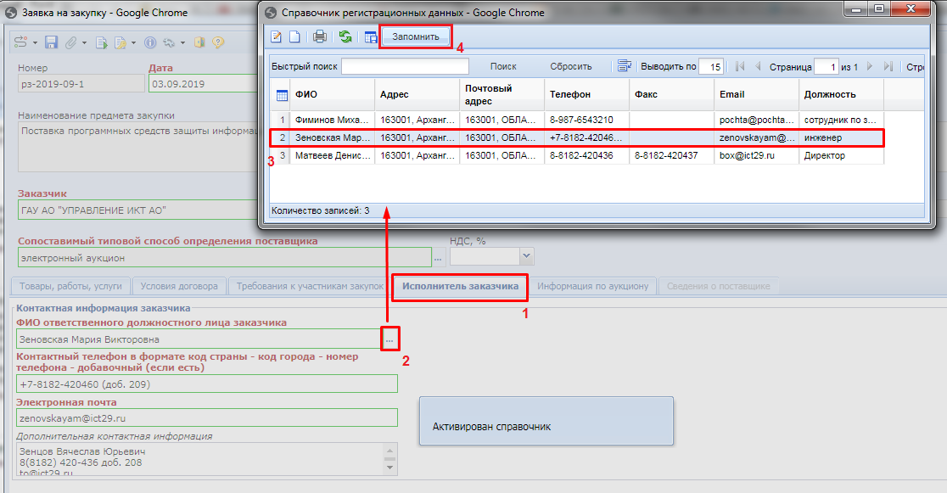
Рисунок 90. Вкладка «Исполнитель заказчика»
Вкладка «Информация по аукциону» активна, и доступна для заполнения, если в поле «Сопоставимый типовой способ определения поставщика» выбрано значение «электронный аукцион» (Рисунок 91). Во вкладке расположено поле для ввода шага ценового предложения в процентах или в валюте договора, с возможностью указания возможного интервала шага предложений.
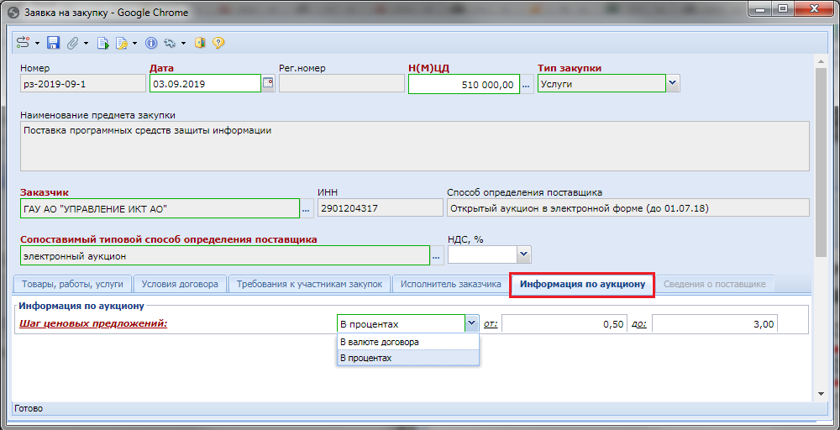
Рисунок 91. Информация по Аукциону
Вкладка «Сведения о поставщике» активна, и доступна для заполнения, если в поле «Сопоставимый типовой способ определения поставщика» выбрано значение «Закупка у единственного поставщика (подрядчика, исполнителя)».
По нажатию кнопки [Добавить строку] создается новая пустая строка. Двойным кликом ЛКМ по кнопке в столбце «ИНН», вызывается справочник «Поставщики услуг» (Рисунок 92).
В открывшемся справочнике необходимо выбрать из списка нужного поставщика, воспользовавшись при необходимости механизмом быстрого поиска, и нажать кнопку [Запомнить]. В результате созданная строка будет заполнена информацией о выбранном поставщике услуг.
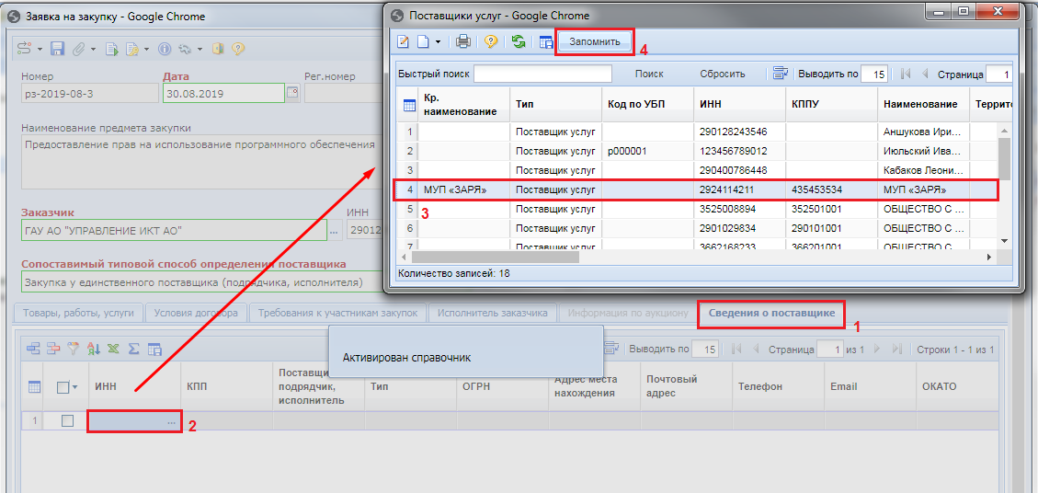
Рисунок 92. Справочник «Поставщики услуг»
После ввода всех необходимых значений в электронной форме документа его следует сохранить по кнопке [Сохранить]. При этом Система проверит заполненные данные, и в случае обнаружения расхождения с проверяемыми условиями выведет протокол сохранения документа, в котором будут отражены выявленные расхождения (Рисунок 93).
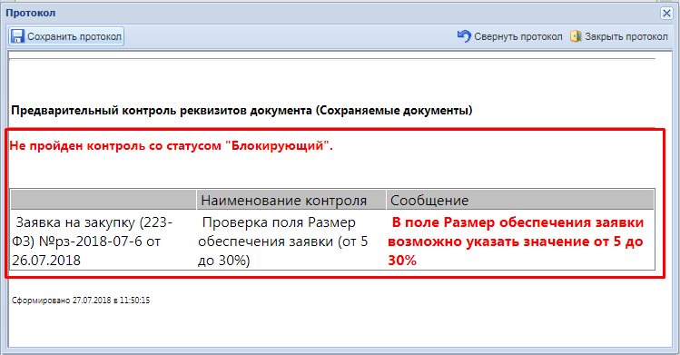
Рисунок 93. Блокирующие сохранение документа контроли
Контроли в Системе делятся на следующие типы:
- системный предварительный контроль реквизитов документа (не отключаемый системный контроль, доступ к которому имеют только разработчики ПК);
- предварительный контроль реквизитов документа (настраивается администраторами Системы).
Сами контроли делятся на два вида:
- блокирующий (контроль красного цвета, блокирует сохранение документа) (Рисунок 93);
- информационный (контроль синего цвета, информирует о найденных расхождениях, но при этом позволяет сохранить документ) (Рисунок 94).
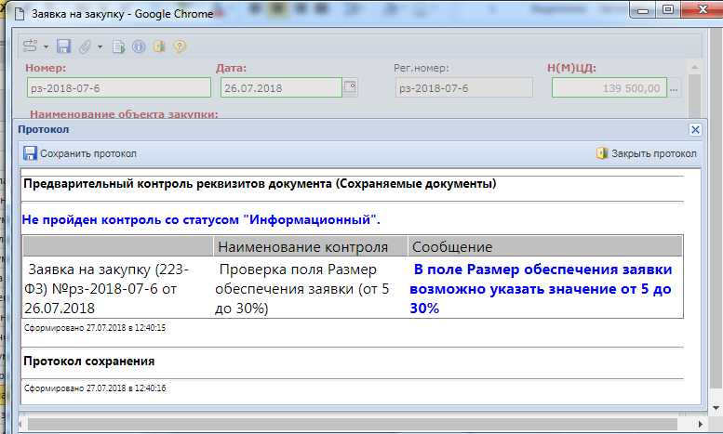
Рисунок 94. Информационный контроль, позволяющий продолжить сохранение документа
Если протокол сохранения документа содержит только информационные контроли, то документ сразу же сохранится.
В успешно сохраненном документе выводится надпись, что документ сохранен (Рисунок 95).
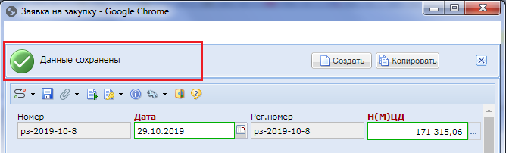
Рисунок 95. Информационная надпись об успешном сохранении документа
После успешного сохранения документа «Заявка на закупку», необходимо сформировать печатную форму. Откройте документ «Заявка на закупку» и нажмите кнопку [Генерация печатной формы]. В результате появится окно подтверждения формирования документа и выбора типа генерируемого файла (Рисунок 96).
После выбора типа файла следует нажать на кнопку [Да]. В зависимости от настроек браузера будет предложено место на компьютере, куда следует сохранить документ или же документ автоматически сохранится в директорию, указанную по умолчанию.
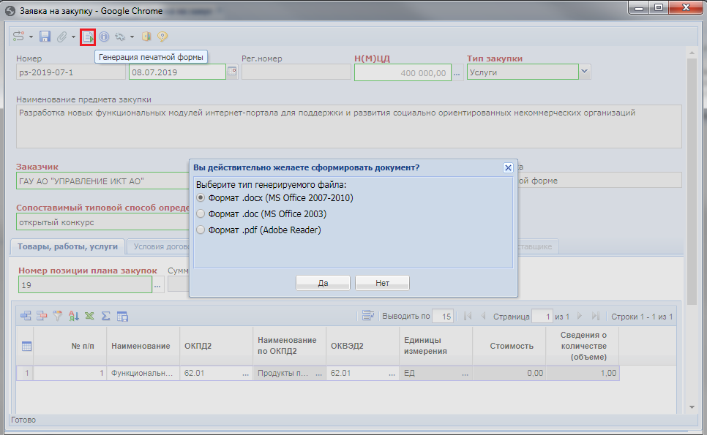
Рисунок 96. Генерация печатной формы заявки на закупку
Параллельно с этим действием произойдет автоматическое прикрепление сгенерированной печатной формы к документу заявка на закупку, и она будет доступна в списке прикрепленных документов, вызываемой по кнопке [Прикрепленные файлы]. Прикрепленные файлы можно сразу же отправить в ЕИС, нажав кнопку [Отметить для отправки в ЕИС] (Рисунок 97).
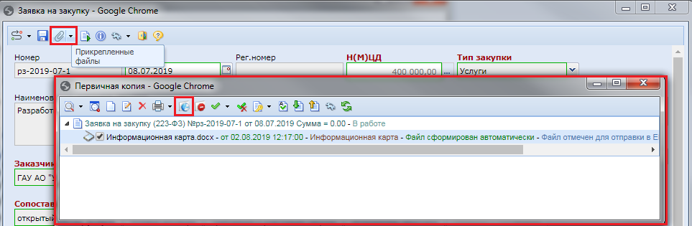
Рисунок 97. Список прикрепленных файлов
Если файл необходимо передать в ЕИС с извещением, то нужно выделить этот файл, нажать кнопку [Изменить комментарий] и в появившемся окне редактирования отметить флагом «Размещение файла в ЕИС». Затем нажать кнопку [Сохранить] (Рисунок 98).
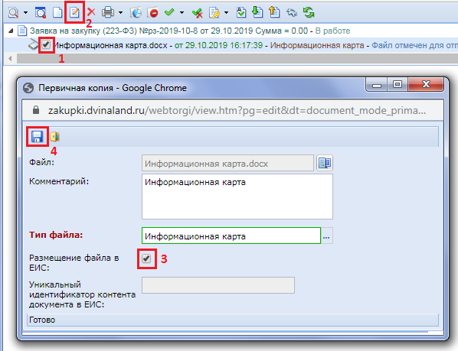
Рисунок 98. Окно редактирования прикрепленного файла
    - Согласование документа «Заявка на закупку»
Успешно созданные Заявки на закупку следует согласовать с вышестоящим органом. Для этого используется маршрут бизнес-процесса, встроенный согласно принятому документообороту.
Согласование следует проводить для каждого документа «Заявка на закупку», т.к. только из согласованной Заявки на закупку возможно дальнейшее формирование Извещения.
Чтобы отправить документ по маршруту, достаточно выделить необходимую Заявку на закупку и нажать на кнопку [Отправить по Маршруту] (Рисунок 99).
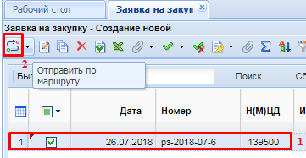
Рисунок 99. Отправка документа «Заявка на закупку» на согласование по маршруту
В случае успешной отправки документа по маршруту Система выдаст соответствующий протокол, в котором будет отражена информация, на какой этап маршрута был переведен документ, и какое подразделение с ним, в дальнейшем, будет работать (Рисунок 100). Данный протокол несет информационный характер для заказчика, чтобы он понимал куда ушел документ, поэтому протокол можно не сохранять, достаточно просмотреть его и закрыть.
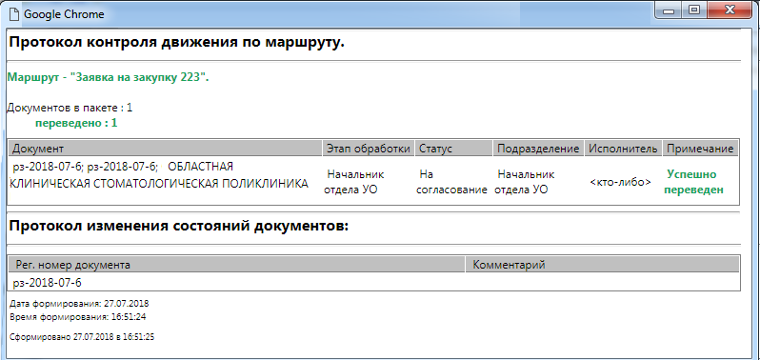
Рисунок 100. Протокол успешного перехода заявки на закупку на следующий этап согласования
Документы не всегда успешно переходят на следующий этап согласования. Причина этого либо контроли, установленные на этапах движения документа по маршруту, либо пользователь, являющийся текущим исполнителем на маршруте, но не обладающий правами на дальнейшее перемещение документа. Во всех подобных случаях система выводит протокол, с причинами, почему документ не может быть отправлен далее (Рисунок 101).
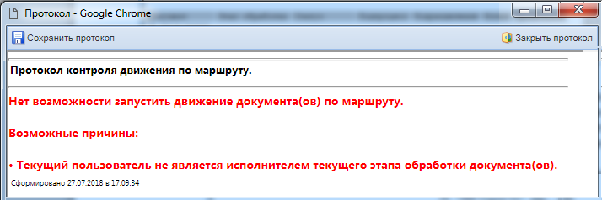
Рисунок 101. Протокол, запрещающий движение документа по маршруту
Подобный протокол может выйти на этапе согласования Заявки на закупку у специализированной организации, при попытке заказчика самовольно подвинуть документ дальше по маршруту.
Кроме проверки прав пользователей, на маршрут добавляются контроли, которые могут проверять правильность заполнения отправляемых документов, аналогично тем, что возникают при сохранении документа, а также наличие необходимых прикрепленных электронных копий документов. В подобных случаях следует исправить выявленные неточности и повторить отправку документа по маршруту по кнопке [Отправить по Маршруту].
Документ, успешно переведенный на согласование в вышестоящий орган, пропадет из фильтра, в котором он находился, и переместится в фильтр, отражающий его текущее положение.
Фильтры документов в навигаторе выстраиваются в основном в том порядке, в котором происходит процесс согласования документа. На примере видно, что следующим фильтром после «Создание новой», является фильтр «На согласовании», и только потом «На утверждении». Фильтр «Возвращены на доработку» используется для отображения документов, которые проверяющий орган вернул на доработку Заказчику. По кнопке [История прохождения документа по маршруту] (Рисунок 102) можно увидеть, кем и, когда документ был отправлен по маршруту, а также комментарий специалиста, который переместил документ (Рисунок 103).
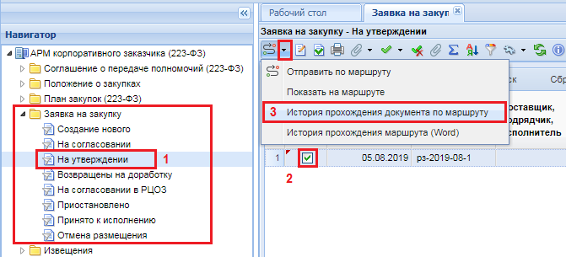
Рисунок 102. История прохождения документа по маршруту
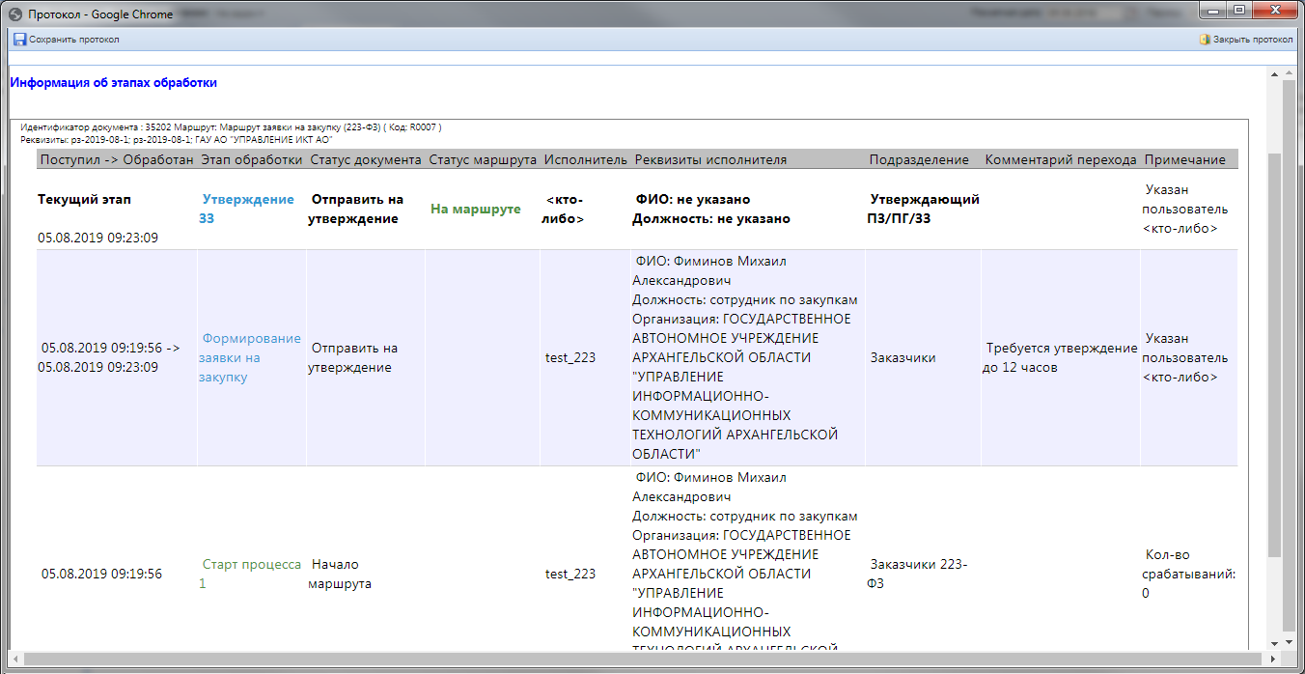
Рисунок 103. История обработки документа на маршруте
Документ отправляется на следующий этап согласования вышестоящим органом по кнопке [Отправить документ по маршруту] до тех пор, пока не дойдет до фильтра «Принято к исполнению».
Движение документа по маршруту может быть не всегда прямолинейным, иногда приходится выбирать действие, которое следует применить к данному документу (Рисунок 104). В случае необходимости в поле «Комментарий» можно написать причину отправки документа по тому или иному пути маршрута, выделить необходимое действие и нажать на кнопку [ОК]. Если окно выбора действий будет закрыто или будет нажата кнопка [Отмена], то документ останется в текущем состоянии и дальше по маршруту не пойдет.
Написанный комментарий, в дальнейшем, будет доступен заказчику в истории прохождения документа по маршруту.
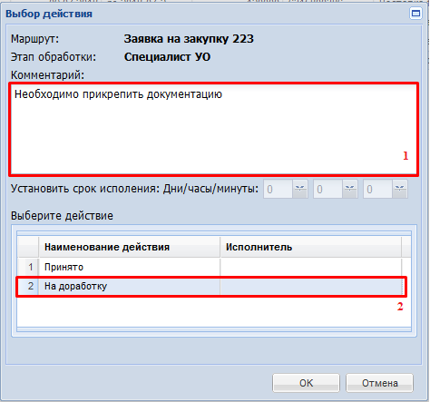
Рисунок 104. Отправка «Заявки на закупку» на доработку заказчику
    - Внесение изменений в заявку на закупку
Внести изменения в документ «Заявка на закупку» можно в состоянии «Создание новой» или в состоянии «Возвращены на доработку». Документ находится в фильтре «Создание новой» только после его первичного создания и успешного сохранения.
У Заказчика нет возможности внести изменения в Заявку на закупку после того, как документ был отправлен на согласование в вышестоящий орган. В ходе проверки поданной Заявки на закупку может обнаружиться ряд неточностей, которые заказчику необходимо будет исправить. С этой целью Проверяющий орган переводит документ в состояние «На доработку» и его можно увидеть в фильтре «Возвращены на доработку». Таким образом, документ становится доступным для изменений, для чего необходимо выделить его и нажать на кнопку [Редактировать] (Рисунок 105).
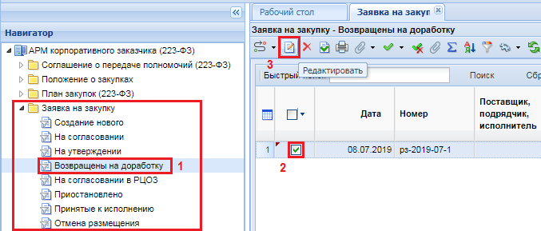
Рисунок 105. Список возвращенных на доработку документов
При этом откроется форма редактирования Заявки на закупку, описанная п. 2.7 данного руководства. После внесения изменений документ следует сохранить, и отправить на повторное согласование по кнопке [Отправить документ по маршруту].
В ряде случаев, невозможно внести изменения в Заявку на закупку, не исправив сведения в связанной Позиции плана закупок. Список Позиций плана закупок, связанных с Заявкой на закупку можно увидеть по кнопке [Связи документа] (Рисунок 106).
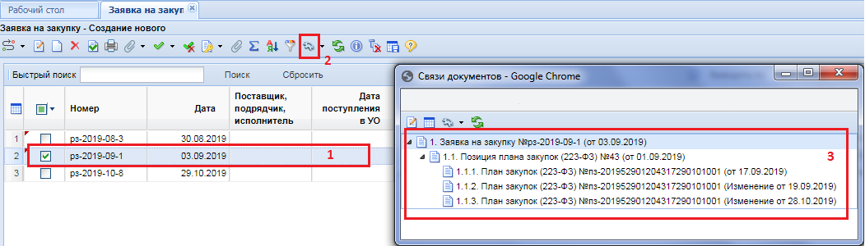
Рисунок 106. Позиции плана закупок, связанные с Заявкой на закупку
Для возможности внесения изменения в Позицию плана закупок необходимо отвязать Заявку на закупку от Позиции плана закупок. Для этого в Системе предусмотрена кнопка [Разорвать связь с позицией плана закупок] (Рисунок 107).
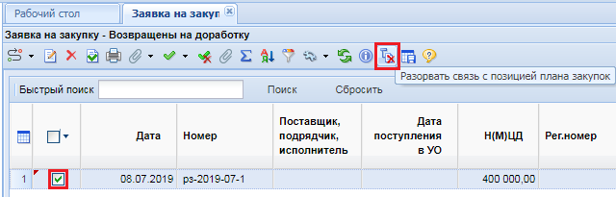
Рисунок 107. Разрыв связи с позицией Плана закупок в документе «Заявка на закупку»
После внесения изменения в Позицию плана закупок и публикации изменения Плана закупок в ЕИС, данная Позиция плана закупок будет доступна для выбора в Заявке на закупку. Необходимо будет выбрать измененную Позицию плана закупки в Заявке на закупку, сохранить изменения в Заявке на закупку и повторно отправить измененную Заявку на согласование по кнопке [Отправить документ по маршруту].
В фильтр «Отмена размещения» документ попадает в том случае, если данное действие предусмотрено маршрутом согласования Заявки на закупку, и заказчик при движении по маршруту выбрал действие «Отмена размещения».

  - Соглашение о передаче полномочий
    - Создание документа «Соглашение»
Для формирования Соглашения о передаче полномочий необходимо в Навигаторе в папке «Соглашение о передаче полномочий (223-ФЗ)» открыть список документов в фильтре «Создание нового» (Рисунок 108).
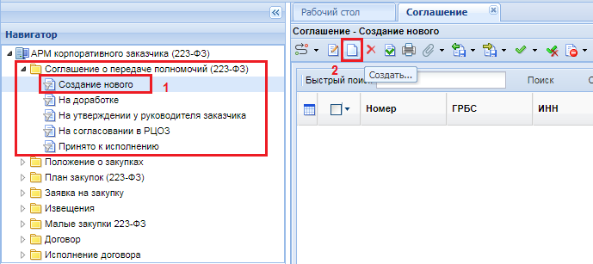
Рисунок 108. Кнопка создания нового документа «Соглашение о передаче полномочий»
В открывшемся списке нужно нажать на кнопку [Создать]. В открывшейся форме необходимо заполнить поле «Номер» (Рисунок 109) и нажать кнопку [Сохранить]. Значение в поле «Заказчик» заполняется автоматически в момент открытия формы, и соответствует значению организации, от имени которой работает пользователь.
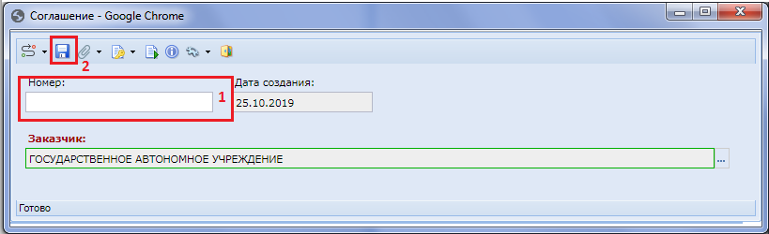
Рисунок 109. Экранная форма Соглашения о передаче полномочий
После сохранения документа, по кнопке [Прикрепленные файлы] необходимо прикрепить документ «Соглашение» (Рисунок 110).
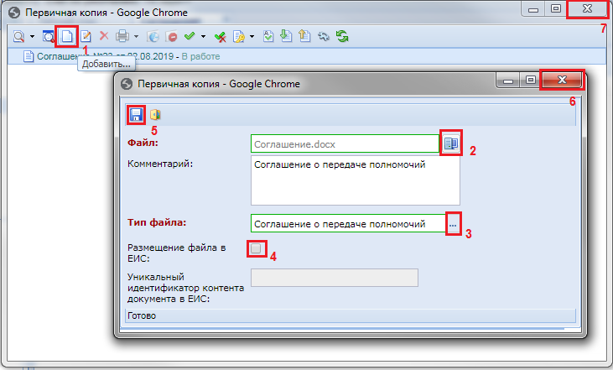
Рисунок 110. Прикрепление документа «Соглашение»

    - Согласование документа «Соглашение»
Вновь созданный документ доступен в фильтре «Создание нового». Для его согласования со специализированной организацией, занимающейся размещением закупок заказчиков по 223-ФЗ, необходимо выделить документ и нажать на кнопку [Отправить по маршруту] (Рисунок 111).
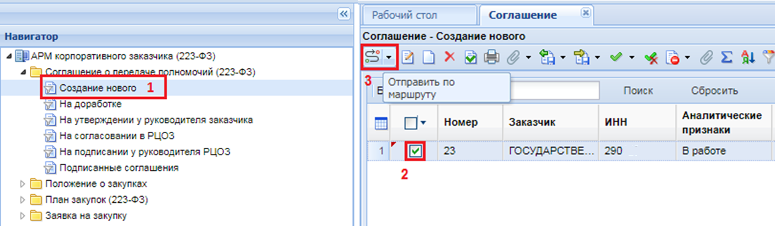
Рисунок 111. Отправка Соглашения на согласование
В зависимости от схемы маршрута документ может проходить несколько этапов согласования. Фильтры, соответствующие этапам согласования, расположены в Навигаторе в папке «Соглашение». Конечным состоянием согласованного или утвержденного Соглашения будет являться фильтр «Принято к исполнению».

  - Проведение Совместной закупки
Для участия в Совместной закупке Заявки всех участников должны быть созданы на основе единой Позиции плана закупки. Для формирования единой Позиции плана закупки в Системе используется шаблон. Также доступен функционал по созданию Соглашения о проведении совместных закупок.

    - Создание документа «Соглашение о проведении совместных закупок»
Для создания Соглашения о проведении совместных закупок Инициатору совместных закупок необходимо перейти в папку «Соглашение о проведении совместных закупок» фильтр «Создание нового» и нажать кнопку [Создать].
В открывшейся электронной форме Соглашения необходимо заполнить обязательные поля, выделенные красным шрифтом и зеленой рамкой.
В табличной части «Участники сводной заявки» можно ограничить список участников предстоящей Совместной закупки, создав перечень заказчиков по кнопке [Добавить строку] (Рисунок 112). В этом случае, созданный далее Шаблон позиции плана закупки (со ссылкой на данное Соглашение) будет виден только тем заказчикам, которые входят в перечень.
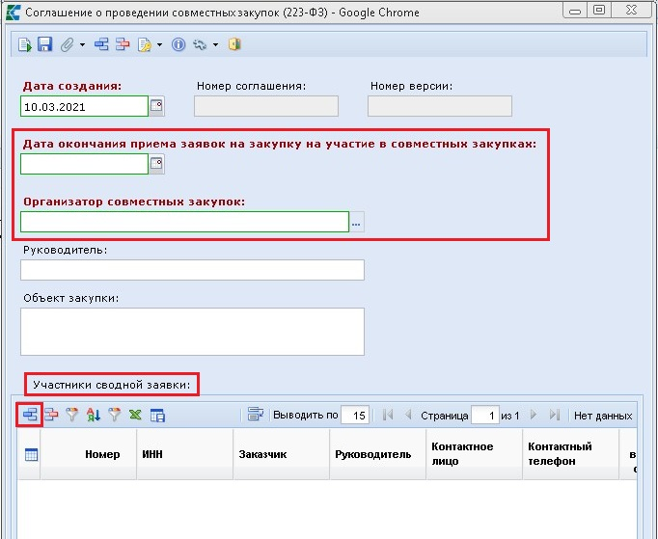
Рисунок 112. Электронная форма Соглашения о проведении совместных закупок
Таблица заполняется выбором значения из справочника «Корреспонденты(все)» в столбце «Заказчик» (Рисунок 113).
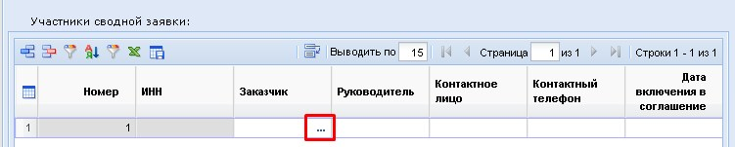
Рисунок 113. Создание перечня для ограничения количества участников
Далее Инициатор сохраняет документ. После чего, при необходимости, можно сформировать печатную форму по кнопке [Сформировать соглашение] и отправить документ на подписание заказчику (Рисунок 114).
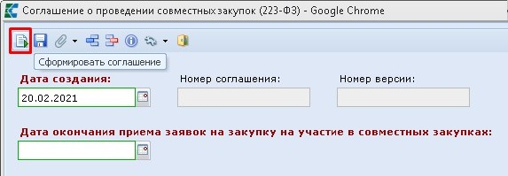
Рисунок 114. Формирование ПФ
Созданное и сохраненное Соглашение о проведении совместных закупок будет доступно для выбора в Шаблоне позиции плана закупки.
    - Создание Шаблона позиции плана закупки
Шаблон позиции плана закупки создается инициатором совместной закупки по Кнопке [Создать], расположенной в Навигаторе по следующему пути: Позиция плана закупки / Лот плана закупки 223-фз (Шаблон) (Рисунок 115).
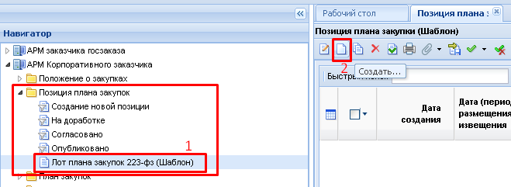
Рисунок 115. Создание Шаблона позиции плана закупки
В открывшейся электронной форме документа заполняются все необходимые поля, выделенные красным шрифтом и зеленым прямоугольником.
При наличии Соглашения о проведении совместных закупок (п. 2.9.1 данного руководства) - его можно указать в соответствующем поле, выбрав из Справочника соглашений о проведении совместной закупки (Рисунок 116). Если Соглашение содержит перечень Участников сводной заявки, то созданный Шаблон позиции плана закупки будет виден и доступен для формирования Позиции ПЗ только заказчикам из данного перечня.
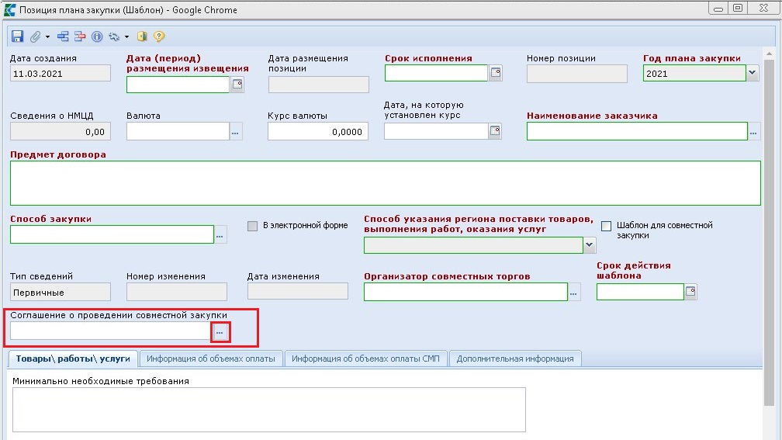
Рисунок 116. Ссылка на Соглашение о проведении совместных закупок
Во вкладке «Товары\работы\услуги» столбец «Сведения о количестве (объеме)» можно не заполнять, т.к. каждый участник Совместной закупки будет указывать свое значение.
Вкладки «Информация об объемах оплаты» и «Информация об объемах оплаты МСП» также - не заполняются инициатором.
После заполнения всех необходимых полей документ нужно сохранить по кнопке [Сохранить]. Заполненные инициатором поля, после сохранения документа, заблокируются, и будут недоступны участникам для редактирования. У сохраненного документа будет установлен флаг «Шаблон для совместной закупки» и данный шаблон станет доступен всем заказчикам для формирования Позиции плана закупки (Рисунок 117).
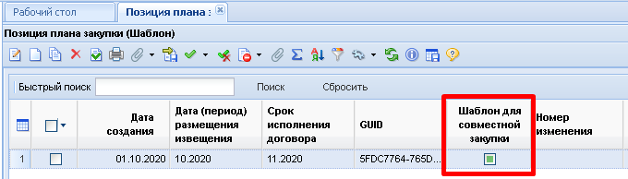
Рисунок 117. Созданный шаблон Позиции плана закупки

    - Создание Позиции плана закупки на основе шаблона
Для формирования Позиции плана закупки на основе шаблона необходимо в Навигаторе перейти к документу «Лот плана закупки 223-фз (Шаблон)», найти нужный шаблон и нажать на кнопку [Сформировать Позицию ПЗ на основании шаблона](Рисунок 118).
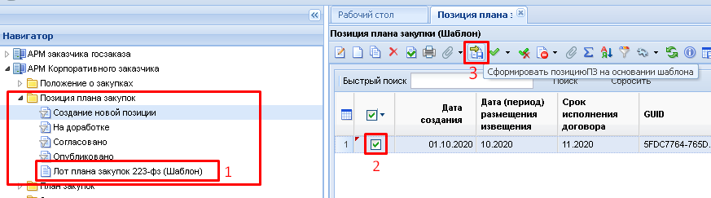
Рисунок 118. Формирование Позиции плана закупки на основе шаблона
В открывшейся электронной форме документа заполняются все необходимые поля.
Во вкладке «Товары\работы\услуги» нужно оставить только те строки, которые планируются к закупке и заполнить столбец «Сведения о количестве (объеме)». НЕ планируемые к закупке товары необходимо выделить (путем проставления галочки) и удалить по кнопке [Удалить строку] (Рисунок 119).
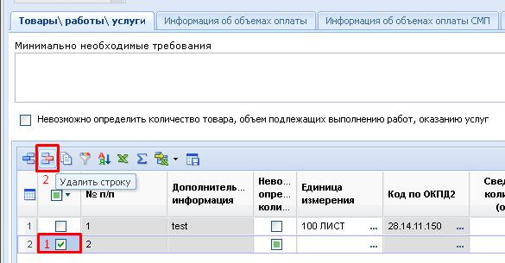
Рисунок 119. Вкладка «Товары\работы\услуги»
Во вкладке «Информация об объемах оплаты» столбец текущего года заполняется вручную данными об общей стоимости закупки (Рисунок 120).
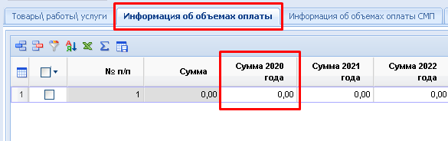
Рисунок 120. Вкладка «Информация об объемах оплаты»
Далее необходимо сохранить документ по кнопке [Сохранить] и перейти к публикации Плана закупки в ЕИС (см. п. 2.4.2 и 2.4.3 данного руководства).
    - Создание Заявки для Совместной закупки
Для создания Заявки на закупку необходимо перейти к списку документов «Позиция плана закупки», фильтр «Опубликовано». Из списка Позиций плана закупки выбрать Позицию, которая была создана на основе шаблона, и нажать на кнопку «Сформировать заявку на закупку» (см. п. 2.7.1 данного руководства). После сохранения Заявки на закупку к ней необходимо прикрепить документ «Соглашение о проведении совместной закупки» (если предусмотрено) и подписать электронной подписью.
Успешно созданные Заявки на закупку появятся в папке «Совместные торги», фильтр «Заявки первоисточники», откуда их необходимо будет отправить либо на доработку, либо принять к исполнению для включения в Сводную заявку (Рисунок 121).
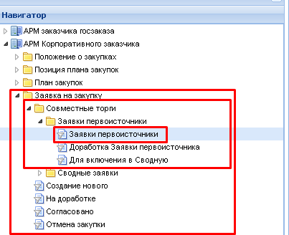
Рисунок 121. Заявки первоисточники
    - Создание Сводной заявки на закупку
Для формирования Сводной заявки на закупку необходимо открыть в папке «Заявки первоисточники» фильтр «Для включения в Сводную». Из списка Заявок на закупку следует выделить те, из которых планируется сформировать Сводную заявку и нажать на кнопку [Сформировать сводную заявку] (Рисунок 122).
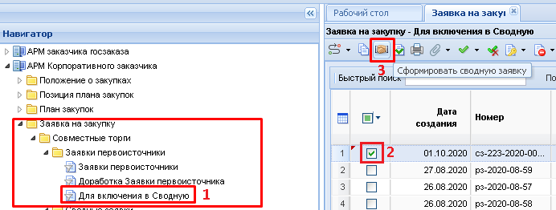
Рисунок 122. Формирование Сводной заявки на закупку
По нажатию на кнопку формирования, откроется электронная форма Сводной заявки на закупку, в которой нужно заполнить необходимые поля, затем сохранить документ по кнопке [Сохранить].
Успешно сформированная Сводная заявка будет доступна для дальнейшей корректировки данных в фильтре «В работе» в папке «Сводные заявки» (Рисунок 123).
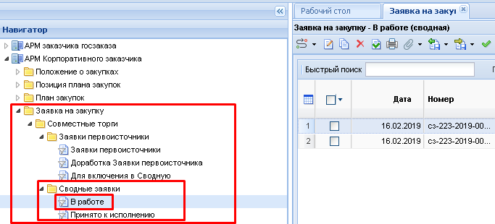
Рисунок 123. Папка Сводные заявки
Во вкладке «Заявки первоисточники» доступна возможность добавления новой заявки на закупку или же исключение имеющейся, с целью дальнейшей отправки на доработку заказчику. Кнопка [Удалить строку] используется для исключения Заявки первоисточника из Сводной заявки. По кнопке [Добавить строку] происходит добавление новой строки, в которой по двойному щелчку кнопки [Справочник] в поле «Номер заявки на закупку» откроется список Заявок на закупку для участия в Совместной закупке. В данном списке отображаются только те Заявки, которые на данный момент еще не добавлены в Сводную заявку. После добавления Заявки первоисточника и сохранения Сводной заявки, Заявка первоисточник перестанет быть доступной для выбора в Сводной, до тех пор, пока не будет исключена из нее.
Далее Сводную заявку необходимо принять к исполнению, отправив ее по маршруту , после чего она отобразится в соответствующем фильтре.
    - Формирование Извещения на основе Сводной заявки
Для публикации информации о предстоящей Совместной закупке необходимо сформировать Извещение на основе Сводной заявки. Для этого в папке «Сводные заявки» в фильтре «Принято к исполнению» следует выбрать нужную Сводную заявку и нажать на кнопку [Сформировать извещение] (Рисунок 124).
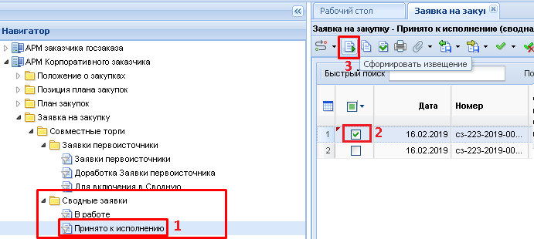
Рисунок 124. Формирование Извещения на основе Сводной заявки
Успешно сформированное Извещение будет доступно в фильтре «На размещении» в той папке, название которой соответствует выбранному способу размещения. Дальнейшая работа с Извещениями описана в п. 2.10 данного руководства.
  - Размещение закупок
    - Формирование Извещения о закупке
В Системе, в зависимости от способов размещения заказа, доступны следующие папки для формирования Извещений о закупках (Рисунок 125):
- Электронный аукцион;
- Открытый аукцион;
- Открытый конкурс;
- Запрос котировок;
- Запрос предложений;
- Единственный поставщик;
- Иной способ (все иные закупки, не вошедшие в предшествующие папки).
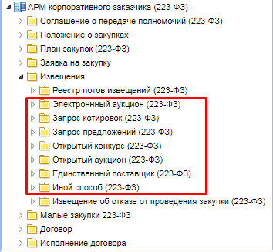
Рисунок 125. Способы размещения закупки
Формирование Извещения о закупке проводится на основе согласованной Заявки на закупку. Для формирования извещений следует перейти к списку документов «Заявка на закупку (223-ФЗ)» фильтр «Принято к исполнению», выделить требуемый документ и нажать кнопку [Сформировать извещение] (Рисунок 126).
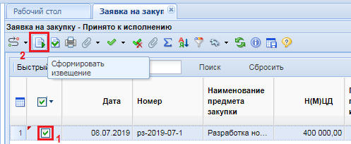
Рисунок 126. Формирование извещения о закупке
В случае успешного формирования Извещения, Система выведет соответствующий протокол с указанием номера сформированного документа (Рисунок 127).
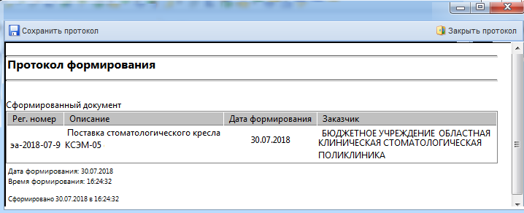
Рисунок 127. Протокол формирования извещения
Извещение не сформируется, если уже формировалось ранее. Система выведет протокол с указанием причины, где также можно увидеть дату ранее сформированного извещения (Рисунок 128).
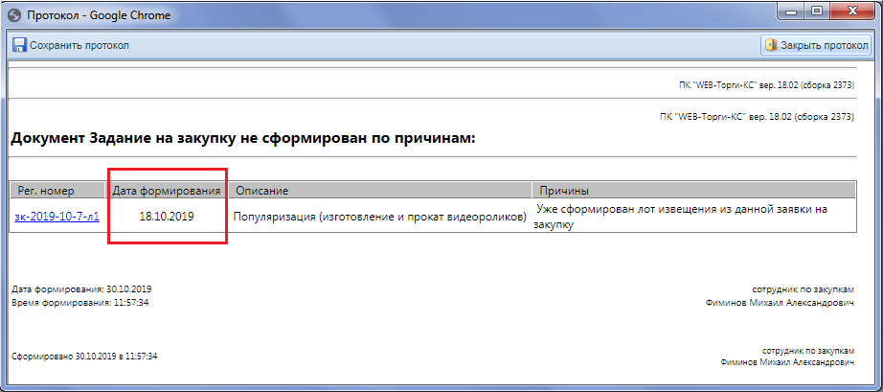
Рисунок 128. Информационный протокол формирования извещения
Успешно сформированное Извещение будет доступно в фильтре «На размещении» в папке, соответствующей способу определения поставщика в Заявке на закупку. Например: если в Заявке на закупку был выбран «Запрос котировок», как способ определения поставщика, то сформированное извещение необходимо искать в папке «Запрос котировок» в фильтре «На размещении» (Рисунок 129).
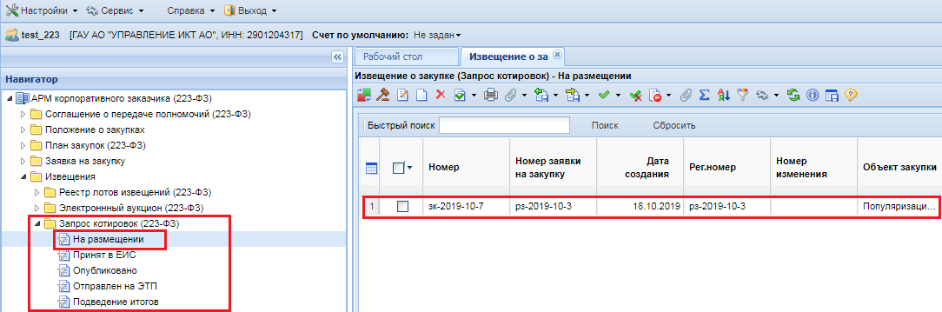
Рисунок 129. Расположение успешно сформированного Извещения
    - Размещение заказа в форме электронного аукциона
Извещение, со способом «Электронный аукцион», формируется на основании документа «Заявка на закупку», в котором указан способ определения поставщика «Электронный аукцион».
Сформированное Извещение «Электронный аукцион» находится в фильтре «На размещении» в папке «Электронный аукцион (223-ФЗ)». Открыть форму документа для редактирования можно двойным кликом ЛКМ по документу, либо нажатием кнопки [Редактировать] на панели инструментов формы. В открывшейся электронной форме документа информация в поля частично переходит из заявки на закупку.
Поле «Реестровый номер извещения» и «GUID в ЕИС» заполняются системой автоматически после публикации документа на сайте ЕИС. Заполнение поля «GUID в ЕИС» доступно для заполнения администраторам региона в случае отправки договора по извещению, которое не отправлялось из Системы, а было размещено напрямую в ЕИС. Остальные, обязательные для заполнения поля в форме выделены красным цветом. (Рисунок 130).
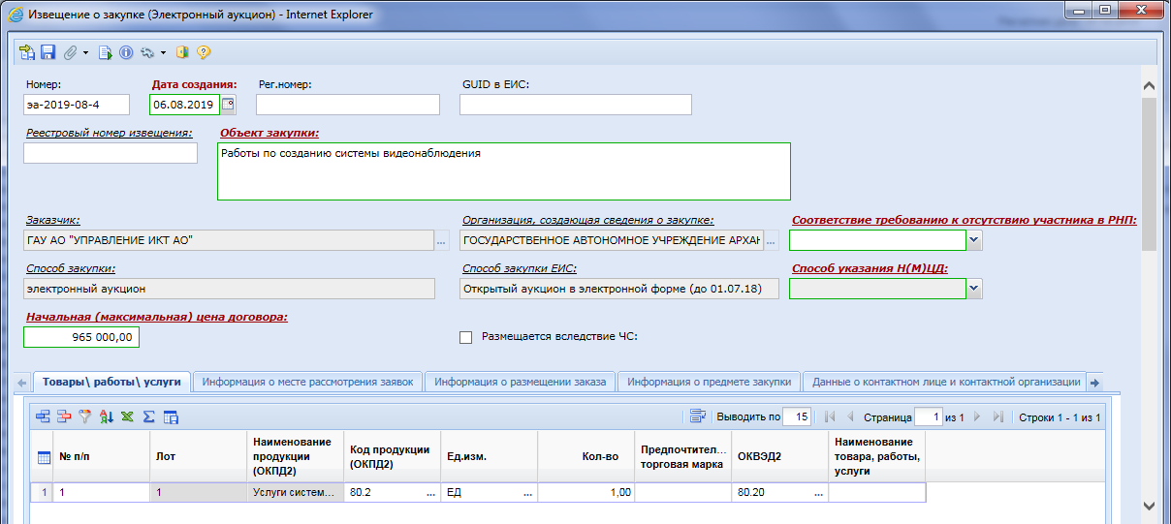
Рисунок 130. Форма документа извещение о закупке (Электронный аукцион)
Вкладка «Товары\работы\услуги» содержит информацию о спецификации предстоящей закупки (Рисунок 130).
Вкладка «Информация о комиссии» заполняется сведениями о Комиссии и членах комиссии. В поле «Комиссия» можно выбрать готовую комиссию из Справочника комиссий по кнопке [Справочник], или же по кнопке [Добавить строку] указать каждого члена комиссии, вручную выбирая из Справочника членов комиссии и назначая роль каждому выбранному члену комиссии, также по кнопке [Справочник] (Рисунок 131).
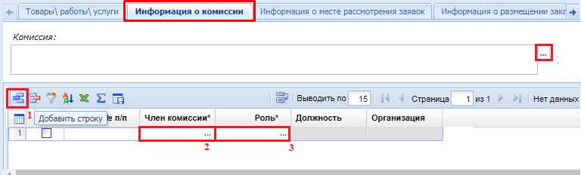
Рисунок 131. Вкладка «Информация о комиссии»
При выборе готовой Комиссии, название комиссии отобразится в поле «Комиссия», а также автоматически заполнится список членов комиссии с назначенными ролями.
Инструкция по созданию Комиссии изложена в пунктах 2.15.3 и 2.15.4 данного руководства.
Во вкладке «Информация о порядке проведения процедуры» заполняется поле «Наименование электронной площадки» выбором из справочника «Справочник торговых площадок», который вызывается кнопкой . Список доступных для выбора площадок определяется администратором Системы (п. 2.2.2.3. данного руководства).
Так же заполняются все остальные необходимые поля (Рисунок 132)

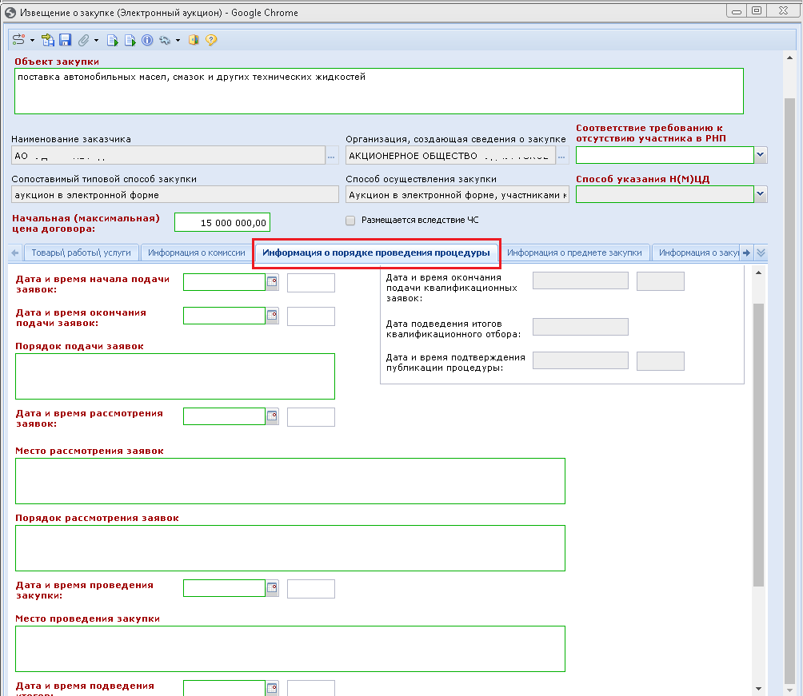
Рисунок 132. Вкладка «Информация о порядке проведения процедуры»
В случае проведения процедуры квалификационного отбора нужно проставить флаг «Право квалификационного отбора». Это активирует блок полей «С проведением предквалификационного отбора», в котором заполняются необходимые поля.
Во вкладке «Информация о размещении заказа» (Рисунок 133) существуют обязательные для заполнения поля:
- планируемая дата публикации;
- блок «Свойства процедуры»;
- сведения о перечислении обеспечения заявки заказчику в случае внесения сведений об уклонившемся участнике в РНП.
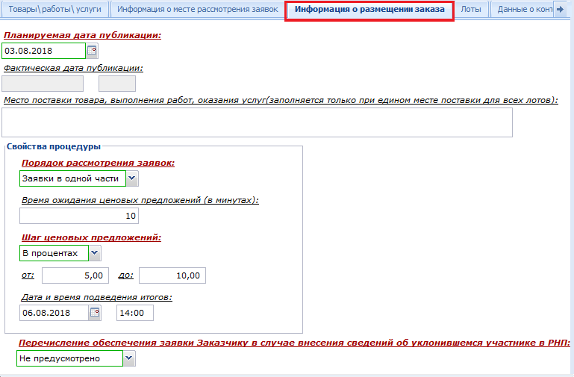
Рисунок 133. Вкладка «Информация о рассмотрении заказа»
Вкладка «Информация о предмете закупки» содержит информацию, связанную с номером Лота, суммой, требованиями заказчиков, а также местом и сроками доставки товара или выполнения работ (Рисунок 134).
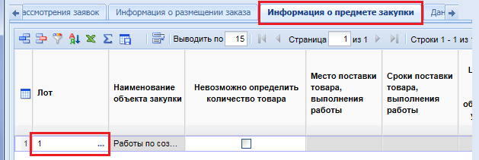
Рисунок 134. Вкладка «Информация о предмете закупки»
Двойным кликом ЛКМ по номеру Лота открывается форма документа «Лот извещения по закупкам» (Рисунок 135).
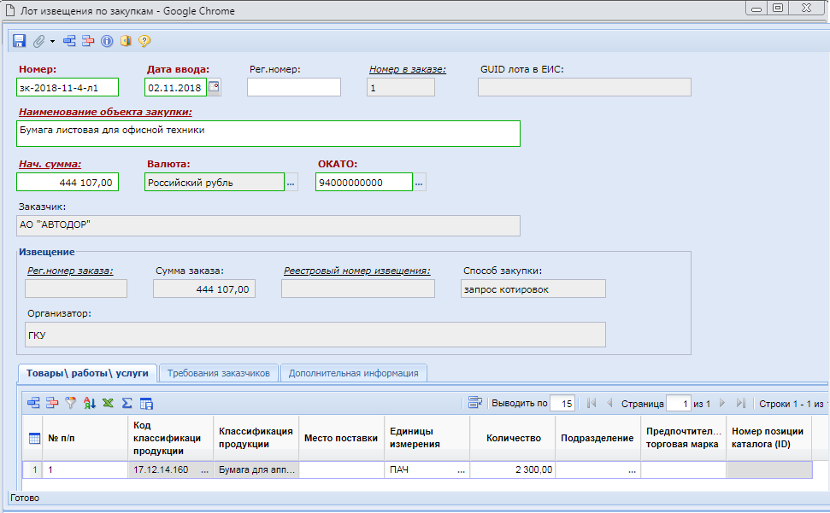
Рисунок 135. Лот извещения по закупкам
Вкладка «Товары\работы\услуги» частично заполняется информацией из документа «Заявка на закупку». Столбец «Место поставки» заполняется ручным вводом информации о месте поставки товаров, выполнения работ, оказания услуг.
Вкладка «Требования заказчиков» (Рисунок 136) заполняется информацией о месте, сроках и условиях поставки товаров, выполнения работ, оказания услуг. Сведения о размере Обеспечения заявки и Обеспечении исполнения договора подтягиваются из Заявки на закупку. При необходимости указания размера Обеспечения гарантийных обязательств, заполняется блок «Обеспечение гарантийных обязательств». В случае необходимости указания требований Обеспечения заявки путем предоставления банковской гарантии, проставляется флаг «Установлено требование обеспечения заявки путем предоставления банковской гарантии». Срок предоставления обеспечения возврата аванса заполняется выбором значения из выпадающего списка. Блок «Дополнительная информация» заполняется при необходимости указания дополнительной информации.

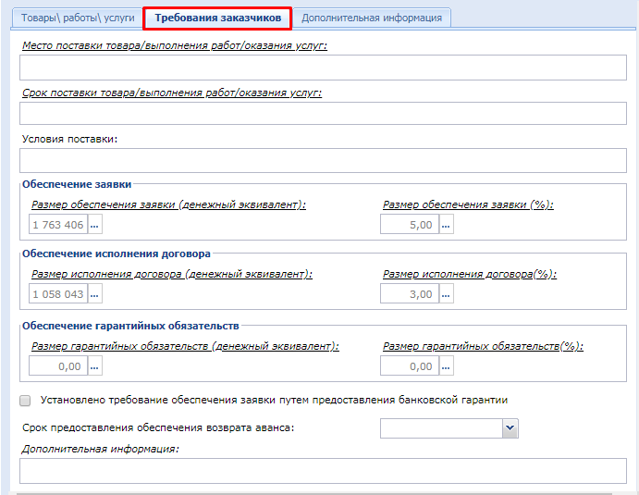
Рисунок 136. Требования заказчиков
Вкладка «Дополнительная информация» заполняется по необходимости. Данная информация подтягивается из документа «Заявка на закупку», на основании которой создано извещение.
По завершении ввода информации, Лот извещения необходимо сохранить, нажав кнопку [Сохранить].
В результате, вкладка «Информация и предмете закупки» будет заполнена данными из Лота извещения.
Во вкладку «Данные о контактном лице и контактной организации» информация частично подтягивается из документа, на основании которого было создано извещение (Рисунок 137). В блоке «Контактное лицо уполномоченного учреждения» указываются контактные данные сотрудника Уполномоченного учреждения.
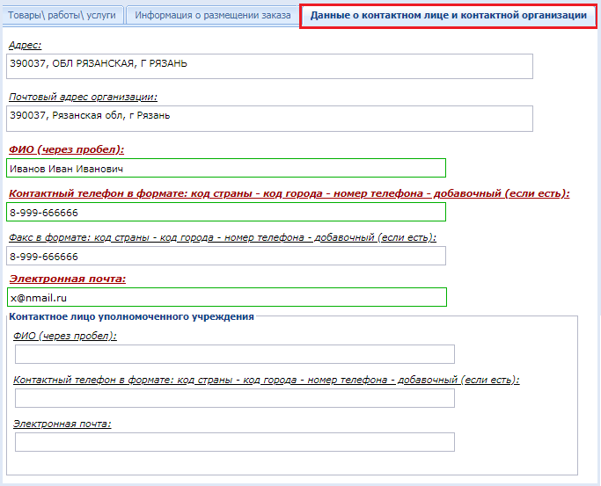
Рисунок 137. Вкладка «Данные о контактном лице и контактной организации»
Вкладка «Информация о предоставлении документации» предназначена для ввода информации о сроке, месте и порядке предоставления документации, а также о размере платы за документацию (Рисунок 138).

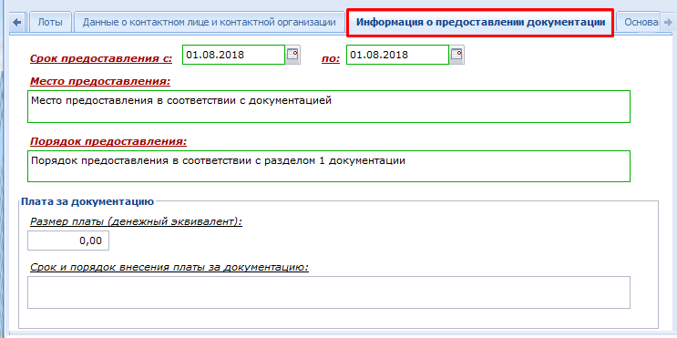
Рисунок 138. Вкладка «Информация о предоставлении документации»
Вкладка «Основание внесения изменений» заполняется в случае внесения изменений в извещение.
Вкладка «РТС-тендер» (Рисунок 139) заполняется информацией о регламентном сроке заключения Договора, и доступна для заполнения только при выборе типа рассмотрения заявок «Электронная форма» и электронной площадки «РТС-Тендер». Простановкой флага «Автоматическое снижение шага» активируется поле «Величина автоматического снижения шага», куда вносится информация о величине снижения шага Системой. Поле «Время ожидания ценового предложения» заполняется значением в минутах.
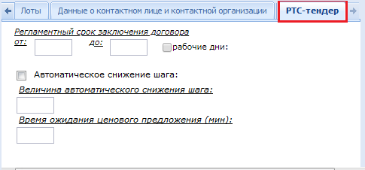
Рисунок 139. Вкладка «РТС-тендер»
Указав все требуемые реквизиты, Извещение необходимо сохранить нажатием кнопки [Сохранить]. При сохранении документа Система проверит корректность введенных данных, и выведет предупреждение, в случае, если данные введены некорректно.
После успешного сохранения данных и успешного прохождения контролей, заказчику необходимо прикрепить пакет документов. Для того чтобы прикрепить к Извещению отсканированные копии документов, используется кнопка [Прикрепленные файлы].
Для передачи сведений в личный кабинет Заказчика на ЭТП следует выделить требуемый документ и нажать кнопку [Отправить документ на ЭТП] (Рисунок 140).
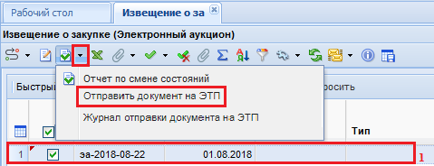
Рисунок 140. Отправка документа в ЕИС
По результатам взаимодействия с сайтом ЭТП, Система сформирует соответствующий информационный протокол. Если документы успешно подгрузились в личный кабинет Заказчика на ЭТП, то документ переходит в состояние «Отправлен на ЭТП». Если же документ по каким-либо причинам не загружен, то состояние документа не меняется.
Чтобы получить сведения о состоянии загрузки документов на ЭТП, следует выделить документ и нажать кнопку [Журнал отправки документа на ЭТП] (Рисунок 140), в результате чего откроется история отправки документа, где отражается дата и время совершенной операции, статус операции и разъясняющий комментарий к ней (Рисунок 141).
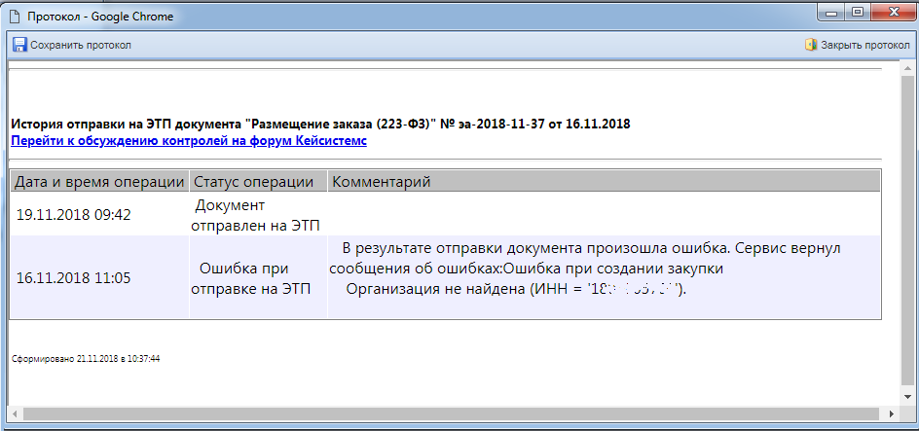
Рисунок 141. Отчет о смене состояний документа
После успешной отправки сведений о закупках на ЭТП, необходимо зайти в личный кабинет Заказчика на сайте ЭТП, проверить переданные сведения и файлы документов, подписать их и отправить для публикации на официальный сайт ЕИС.
    - Размещение заказа у единственного поставщика
Извещение, со способом «Закупка у единственного поставщика» формируется на основании документа «Заявка на закупку», в котором указан способ определения поставщика «Закупка у единственного поставщика».
Сформированное извещение «Закупка у единственного поставщика» находится в фильтре «На размещении» в папке «Единственный поставщик (223-ФЗ)». Открыть форму документа для редактирования можно двойным кликом ЛКМ по документу, либо нажатием кнопки [Редактировать] на панели инструментов формы. При этом откроется форма для документа, доступная для редактирования (Рисунок 142).
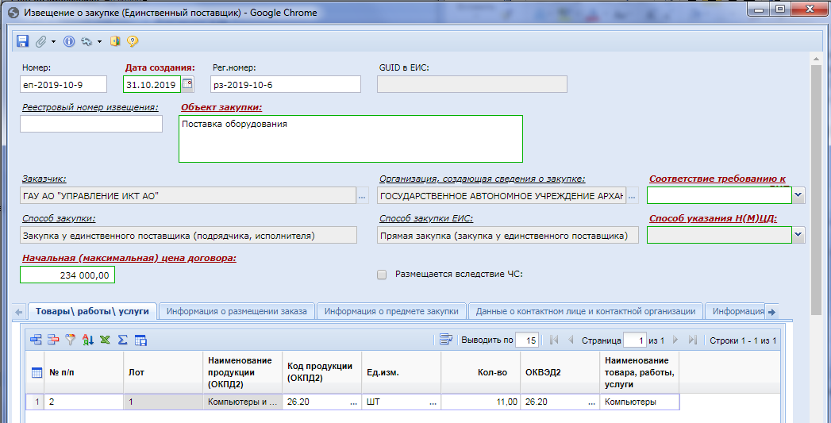
Рисунок 142. Формирование извещения
Вкладка «Товары\работы\услуги» отражается информация о спецификации предстоящей закупки (Рисунок 142).
Вкладка «Информация о комиссии» заполняется сведениями о Комиссии и членах комиссии. В поле «Комиссия» можно выбрать готовую Комиссию из Справочника комиссий по кнопке [Справочник], или же по кнопке [Добавить строку] указать каждого члена комиссии, вручную выбирая из Справочника членов комиссии и назначая роль каждому выбранному члену комиссии, также по кнопке [Справочник] (Рисунок 143).
Рисунок 143. Вкладка «Информация о комиссии»
При выборе готовой комиссии, название комиссии отобразится в поле «Комиссия», а также автоматически заполнится список членов комиссии с назначенными ролями.
Инструкция по созданию комиссии изложена в пунктах 2.15.3 и 2.15.4 данного руководства.
Во вкладке «Информация о размещении заказа» (Рисунок 144) информация о месте поставки товара, выполнения работ, оказания услуг заполняется данными, указанными в Заявке на закупку.
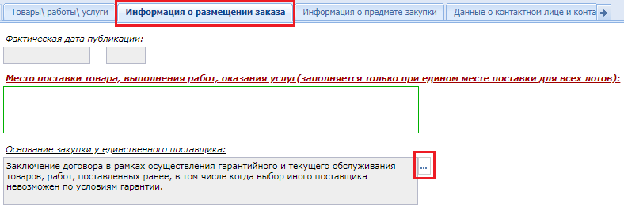
Рисунок 144. Информация о размещении заказа
Поле «Основание закупки у единственного поставщика» заполняется выбором значения из справочника «Справочник оснований закупки у единственного поставщика», который вызывается нажатием кнопки (Рисунок 145). Данный справочник доступен для редактирования.
Выбрав необходимое значение в Справочнике, необходимо нажать кнопку [Запомнить] и поле «Основание закупки у единственного поставщика» будет заполнено выбранным значением (Рисунок 144).

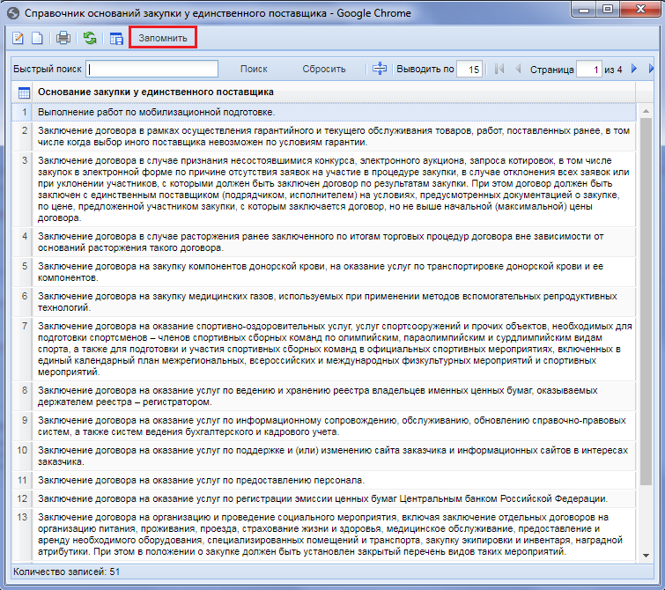
Рисунок 145. Справочник оснований закупки у единственного поставщика
Вкладка «Информация о предмете закупки» содержит информацию, связанную с номером Лота, суммой, требованиями заказчиков, а также местом и сроками доставки товара или выполнения работ. Двойным кликом ЛКМ по номеру Лота открывается форма документа «Лот извещения по закупкам» (Рисунок 146).
Рисунок 146. Вкладка «Лот»
Во вкладку «Данные о контактном лице и контактной организации» информация частично подтягивается из документа, на основании которого было создано извещение. В блоке «Контактное лицо уполномоченного учреждения» указываются контактные данные сотрудника Уполномоченного учреждения (Рисунок 147).
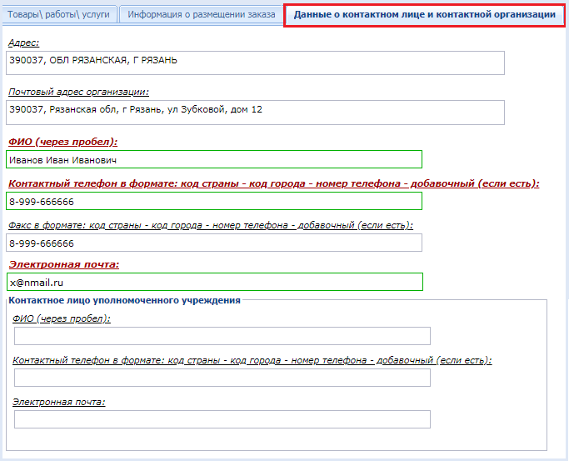
Рисунок 147. Данные о контактном лице и контактной организации
Вкладка «Информация о предоставлении документации» предназначена для ввода информации о сроке, месте и порядке предоставления документации, а также о размере платы за документацию (Рисунок 148).
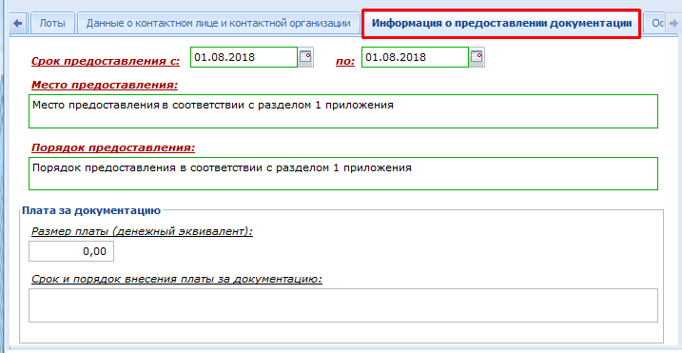
Рисунок 148. Информация о предоставлении документации
Вкладка «Основание внесения изменений» заполняется в случае внесения изменений в извещение.
Указав все требуемые реквизиты, Извещение необходимо сохранить нажатием кнопки [Сохранить]. При сохранении документа система проверит корректность введенных данных, и выведет предупреждение, в случае, если данные введены некорректно.
После успешного сохранения данных и успешного прохождения контролей, Заказчику необходимо прикрепить пакет документов. Для того чтобы прикрепить к Извещению копии документов, используется кнопка [Прикрепленные файлы].
Для передачи сведений о размещаемых Закупках в личный кабинет Заказчика в ЕИС, следует выделить требуемый документ и нажать кнопку [Отправить документ в ЕИС] (Рисунок 149).
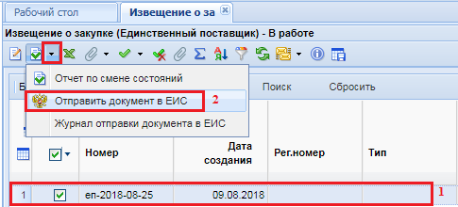
Рисунок 149. Отправка документа в ЕИС
По результатам взаимодействия с ЕИС Система сформирует соответствующий информационный протокол. Если документы успешно подгрузились в личный кабинет Заказчика на сайте ЕИС, то документ переходит в состояние «Принят в ЕИС». Если же документ по каким-либо причинам не загрузился в ЕИС, то состояние документа не меняется.
Чтобы получить сведения о состоянии загрузки документов в ЕИС, следует выделить документ и нажать кнопку [Журнал отправки документа в ЕИС], в результате чего откроется журнал отправки документа в ЕИС, где отражается дата и время совершенной операции, статус операции и разъясняющий комментарий к ней (Рисунок 150).
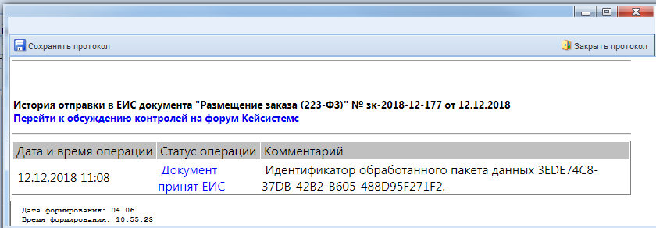
Рисунок 150. История отправки документа в ЕИС
Для публикации сведений о закупках в ЕИС, необходимо зайти в личный кабинет Заказчика на сайте ЕИС, проверить переданные сведения и файлы документов, подписать их и опубликовать.
    - Размещение заказа в форме запроса котировок
Извещение, со способом «Запрос котировок», формируется на основании документа «Заявка на закупку», в котором указан способ определения поставщика «Запрос котировок».
Сформированное Извещение «Запрос котировок» находится в фильтре «На размещении» в папке «Запрос котировок (223-ФЗ)». Открыть форму документа для редактирования можно двойным кликом ЛКМ по документу, либо нажатием кнопки [Редактировать] на панели инструментов формы. В открывшейся электронной форме документа информация в поля частично переходит из Заявки на закупку (Рисунок 151).
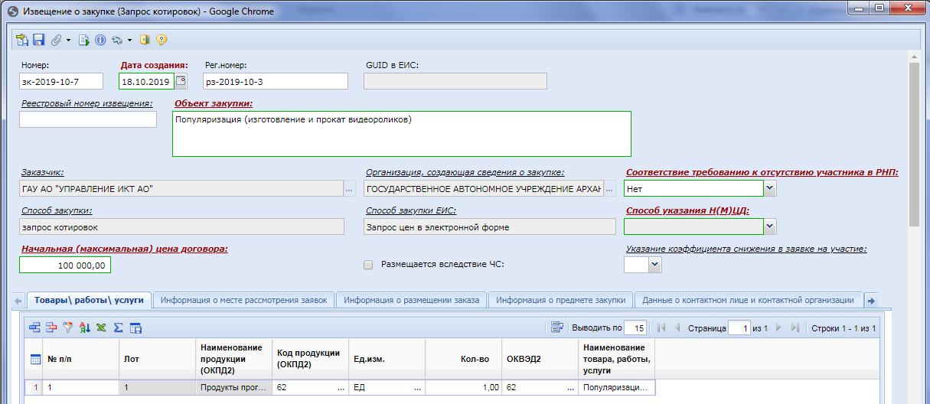
Рисунок 151. Форма документа извещение о закупке (Запрос котировок)
Вкладка «Товары/работы/услуги» содержит информацию о спецификации предстоящей закупки (Рисунок 151).
Вкладка «Информация о комиссии» заполняется сведениями о Комиссии и членах комиссии. В поле «Комиссия» можно выбрать готовую Комиссию из Справочника комиссий по кнопке [Справочник], или же по кнопке [Добавить строку] указать каждого члена комиссии, вручную выбирая из Справочника членов комиссии и назначая роль каждому выбранному члену комиссии, также по кнопке [Справочник] (Рисунок 152).
Рисунок 152. Вкладка «Информация о комиссии»
При выборе готовой комиссии, название Комиссии отобразится в поле «Комиссия», а также автоматически заполнится список членов комиссии с назначенными ролями. Инструкция по созданию комиссии изложена в пункте 2.15.3 и 2.15.4 данного руководства.
Во вкладке «Информация о месте рассмотрении заявок» (Рисунок 153) указывается обязательная информация:
- Тип рассмотрения заявок;
- Наименование электронной площадки. Поле доступно для ввода данных при выборе типа рассмотрения заявок «Электронная форма» и заполняется выбором значения из справочника «Справочник торговых площадок», который открывается по нажатию кнопки (Рисунок 153). Список доступных для выбора площадок определяется администратором Системы (п. 2.2.2.3 данного руководства пользователя). При выборе типа рассмотрения заявок «Не электронная форма» - данное поле недоступно для заполнения.
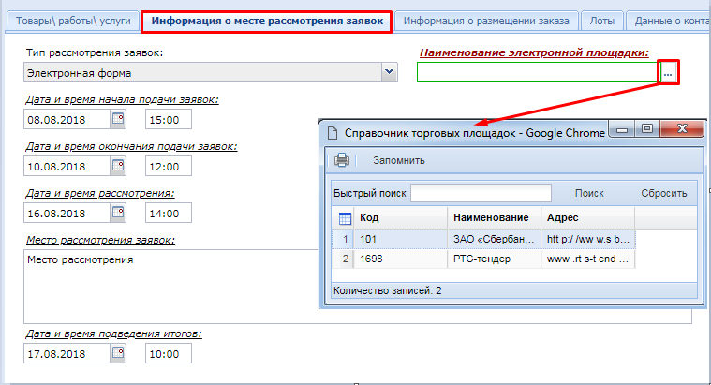
Рисунок 153. Информация о месте рассмотрения заявок
Во вкладке «Информация о размещении заказа» (Рисунок 154) обязательно для заполнения поле «Планируемая дата публикации».
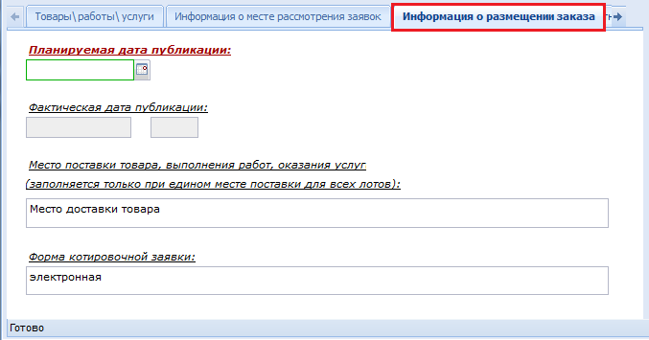
Рисунок 154. Вкладка «Информация о размещении заказа»
Вкладка «Информация о предмете закупки» содержит информацию, связанную с номером Лота, наименованием объекта Закупки, а также местом и сроками доставки товара или выполнения работ.
Во вкладке «Данные о контактном лице и контактной организации» (Рисунок 155) указываются данные представителя заказчика, для связи участников Закупки с Заказчиком, в случае необходимости. Контактные данные автоматически заполняются при формировании Извещения на основе данных из документа «Заявка на закупку». В блоке «Контактное лицо уполномоченного учреждения» указывается контактная информация сотрудника Уполномоченного учреждения.
Рисунок 155. Контактные данные
Раздел «Информация о предоставлении документации» предназначен для ввода информации о сроке, месте и порядке предоставления документации, а также о размере платы за документацию (Рисунок 156).
Рисунок 156. Информация о предоставлении документации
Вкладка «РТС-тендер» заполняется информацией о регламентном сроке заключения договора, и доступна для заполнения только при выборе типа рассмотрения заявок «Электронная форма» и электронной площадки «РТС-Тендер» (Рисунок 153).
Вкладка «Основание внесения изменений» заполняется в случае внесения изменений в Извещение.
Указав все требуемые реквизиты, данные необходимо сохранить нажатием кнопки [Сохранить]. При сохранении документа Система проверит корректность введенных данных, и выведет соответствующее предупреждение, в случае, если данные введены некорректно.
После успешного ввода необходимых данных по Закупке и успешного прохождения контролей при сохранении, Заказчику необходимо прикрепить пакет документов по кнопке [Прикрепленные файлы].
Для передачи сведений в личный кабинет Заказчика на ЭТП, следует выделить требуемый документ и нажать кнопку [Отправить документ на ЭТП] (Рисунок 157).
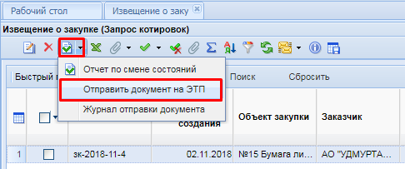
Рисунок 157. Отправка документа на ЭТП
Если документ успешно подгрузился в личный кабинет Заказчика на ЭТП, то он переходит в состояние «Отправлен на ЭТП». Если же документ по каким-либо причинам не принят на ЭТП, то состояние документа не меняется.
Чтобы получить сведения о состоянии загрузки документов на ЭТП, следует выделить документ и нажать кнопку [Журнал отправки документа] (Рисунок 157), в результате чего будет открыт журнал отправки документа на сайт Торговой площадки, где отражается дата и время совершенной операции, статус операции и разъясняющий комментарий к ней (Рисунок 158).
Рисунок 158. История отправки документа на ЭТП
После успешной отправки сведений о Закупках на ЭТП, необходимо зайти в личный кабинет Заказчика на сайте ЭТП, проверить переданные сведения и файлы документов, подписать их и отправить для публикации на официальный сайт ЕИС.
    - Размещение заказа в форме открытого конкурса
Извещение, со способом «Открытый конкурс», формируется на основании документа «Заявка на закупку», в котором указан способ определения поставщика «Открытый конкурс» (Рисунок 159).
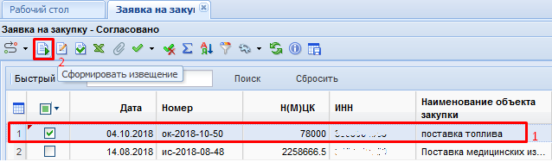
Рисунок 159. Формирование извещения со способом определения поставщика «Открытый конкурс»
По результатам формирования Извещения, Система выведет протокол об успешном формировании Извещения (Рисунок 160), либо протокол с информацией препятствующей формированию извещения.
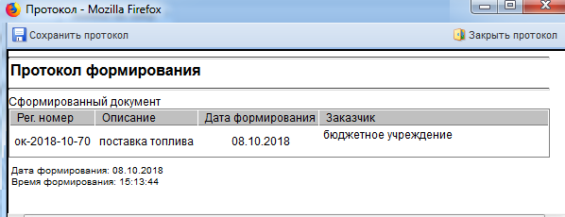
Рисунок 160. Протокол формирования извещения
Возможны следующие состояния документа «Открытый конкурс»:
- На размещении;
- Принят в ЕИС;
- Опубликовано;
- Отправлен на ЭТП;
- Подведение итогов.
Сформированное Извещение «Открытый конкурс» находится в фильтре «На размещении» в папке «Открытый конкурс (223-ФЗ)». Открыть форму документа для редактирования можно двойным кликом ЛКМ по документу, либо нажатием кнопки [Редактировать] на панели инструментов формы. В открывшейся электронной форме документа информация в поля частично переходит из Заявки на закупку (Рисунок 161).
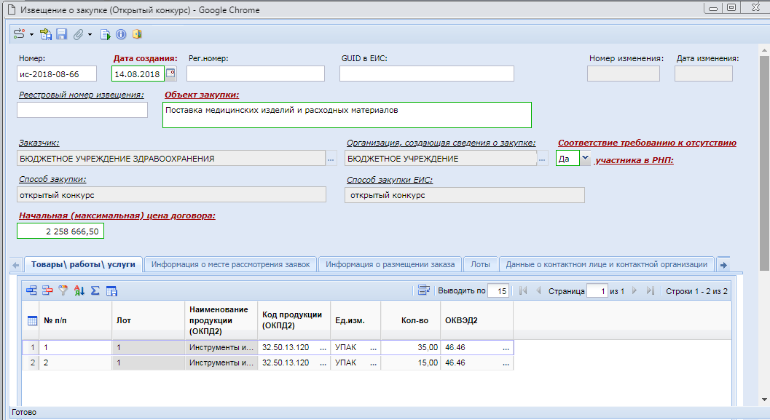
Рисунок 161. Документ «Открытый конкурс»
Вкладка «Товары/работы/услуги» содержит информацию о спецификации предстоящей закупки (Рисунок 161).
Вкладка «Информация о комиссии» заполняется сведениями о Комиссии и членах комиссии. В поле «Комиссия» можно выбрать готовую Комиссию из Справочника комиссий по кнопке [Справочник], или же по кнопке [Добавить строку] указать каждого члена комиссии, вручную выбирая из Справочника членов комиссии и назначая роль каждому выбранному члену комиссии, также по кнопке [Справочник] (Рисунок 162).
Рисунок 162. Вкладка «Информация о комиссии»
В случае выбора готовой Комиссии, название Комиссии отобразится в поле «Комиссия», а также автоматически заполнится список членов комиссии с назначенными ролями. Инструкция по созданию Комиссии изложена в пунктах 2.15.3 и 2.15.4 данного руководства.
Во вкладке «Информация о месте рассмотрении заявок» (Рисунок 163) обязательны для заполнения поля:
- Тип рассмотрения заявок;
- Наименование электронной площадки. Поле доступно для ввода данных при выборе типа рассмотрения заявок «Электронная форма» и заполняется выбором значения из справочника «Справочник торговых площадок», который открывается по нажатию кнопки (Рисунок 153). Список доступных для выбора площадок определяется администратором Системы (п. 2.2.2.3 данного руководства пользователя). При выборе типа рассмотрения заявок «Не электронная форма» - данное поле недоступно для заполнения.
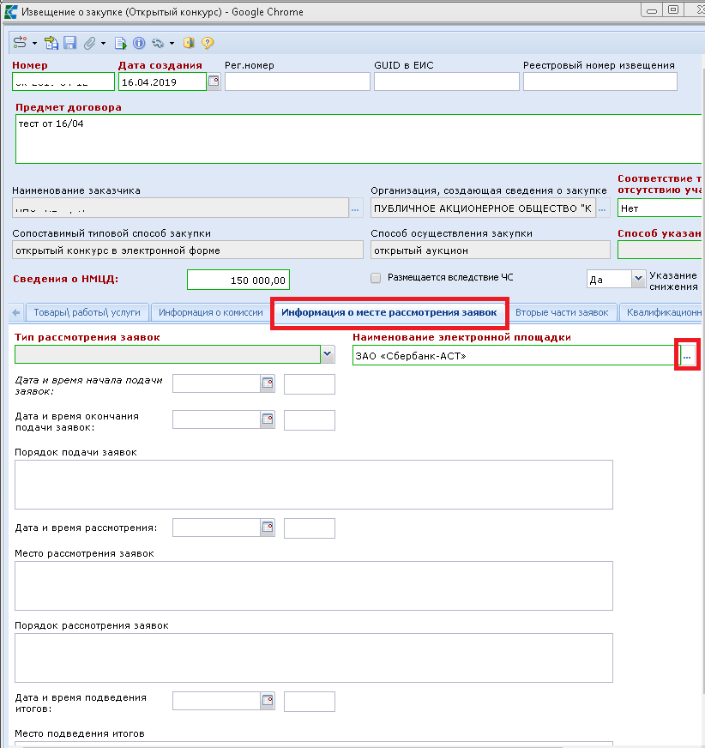
Рисунок 163. Информация о месте рассмотрения заявок.
Во вкладке «Информация о размещении заказа» обязательно заполняется Планируемая дата публикации Извещения. Поле «Фактическая дата публикации» заполняется системой автоматически после размещения Извещения (Рисунок 164).
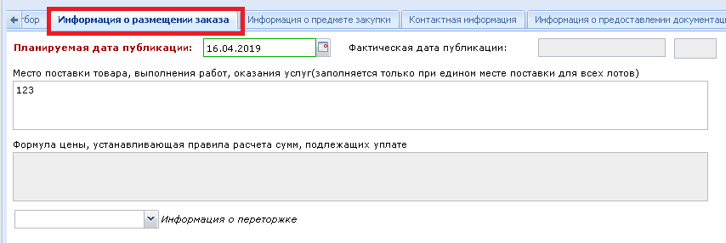
Рисунок 164. Вкладка «Информация о размещении заказа»
Вкладка «Информация о предмете закупки» содержит информацию, связанную с номером Лота, наименованием объекта Закупки, а также местом и сроками доставки товара или выполнения работ (Рисунок 165).
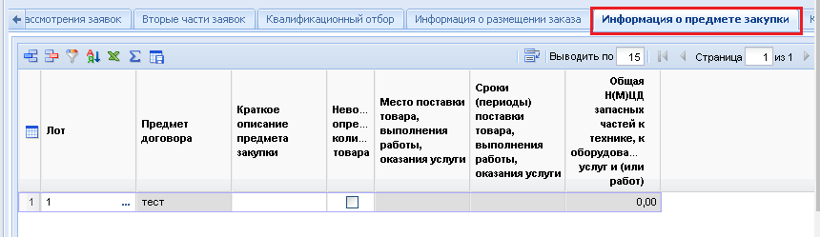
Рисунок 165. Вкладка «Информация о предмете закупки»
Во вкладке «Контактная информация» указываются данные представителя заказчика, для связи участников Закупки с Заказчиком, в случае необходимости. Контактные данные при формировании Извещения автоматически заполняются на основе данных из документа «Заявка на закупку». В блоке «Контактное лицо уполномоченного учреждения» указывается контактная информация сотрудника Уполномоченного учреждения (Рисунок 166).
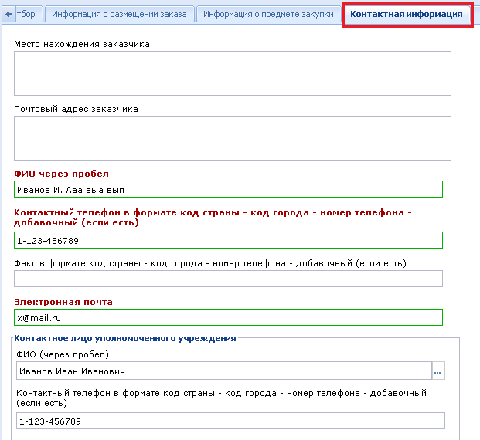
Рисунок 166. Контактные данные
Вкладка «Информация о предоставлении документации» заполняется данными о сроках предоставления, а также месте и порядке предоставлении документации. В случае если предусмотрена плата за документацию, заполняется блок «Плата за документацию» (Рисунок 167).
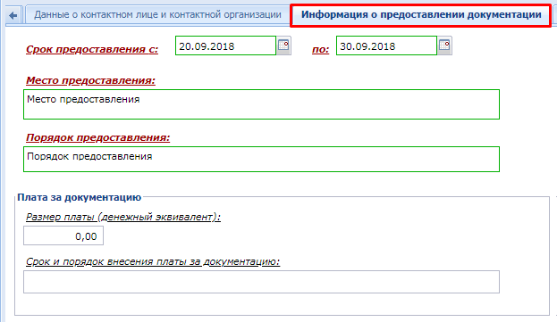
Рисунок 167. Вкладка «Информация о предоставлении документации»
Вкладка «Основание внесения изменений» заполняется при формировании изменения к документу извещение.
Указав все требуемые реквизиты, данные необходимо сохранить нажатием кнопки [Сохранить]. При сохранении документа Система проверит корректность введенных данных, и выведет соответствующее предупреждение, в случае, если данные введены некорректно.
После успешного ввода необходимых данных по закупке и успешного прохождения контролей при сохранении, Заказчику необходимо прикрепить пакет документов по кнопке [Прикрепленные файлы].
Для передачи сведений в личный кабинет Заказчика на ЭТП, следует выделить требуемый документ и нажать кнопку [Отправить документ на ЭТП] (Рисунок 157).
Если документ успешно подгрузился в личный кабинет Заказчика на ЭТП, то он переходит в состояние «Отправлен на ЭТП». Если же документ по каким-либо причинам не принят на ЭТП, то состояние документа не меняется.
Чтобы получить сведения о состоянии загрузки документов на ЭТП, следует выделить документ и нажать кнопку [Журнал отправки документа] (Рисунок 157), в результате чего будет открыт журнал отправки документа на сайт Торговой площадки, где отражается дата и время совершенной операции, статус операции и разъясняющий комментарий к ней (Рисунок 158).
После успешной отправки сведений о Закупках на ЭТП, необходимо зайти в личный кабинет Заказчика на сайте ЭТП, проверить переданные сведения и файлы документов, подписать их и отправить для публикации на официальный сайт ЕИС.
    - Иные способы размещения заказа
Согласно Положениям ФЗ №223 (ч.3. ст. 3), Заказчик может указать в своем Положении о закупках иные способы закупок на свое усмотрение, при этом он прописывает порядок, условия закупок такими способами - начиная от подачи Заявок до определения победителя и заключения с ним Договора.
Система позволяет формировать Извещения по Иным способам закупок. Ниже будет рассмотрен пример формирования Извещения со способом определения поставщика «Открытый запрос цен».
Для формирования Извещения со способом определения поставщика «Иной» необходимо перейти к списку документов «Заявка на закупку (223ФЗ)», выбрать Заявку, созданную на основе Позиции плана закупок со способом определения поставщика «Открытый запрос цен» и нажать кнопку [Сформировать извещение] (Рисунок 168).
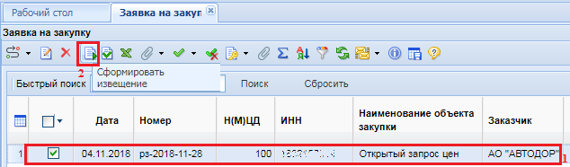
Рисунок 168. Формирование извещения
В случае успешного формирования Извещения, Система выдаст соответствующий протокол с указанием номера сформированного документа (Рисунок 169).
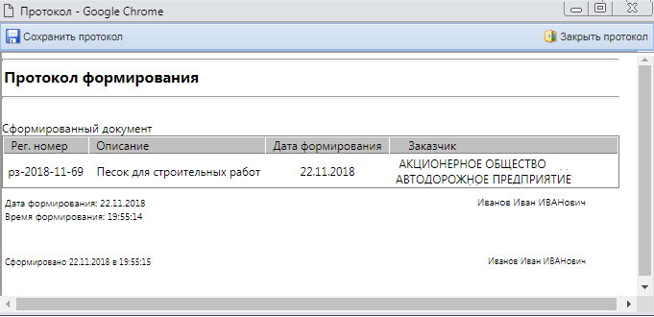
Рисунок 169. Протокол успешного формирования извещения
Если же Извещение не было сформировано по причине ранее сформированного Извещения из данной Заявки, то соответствующее оповещение будет в протоколе (Рисунок 170).
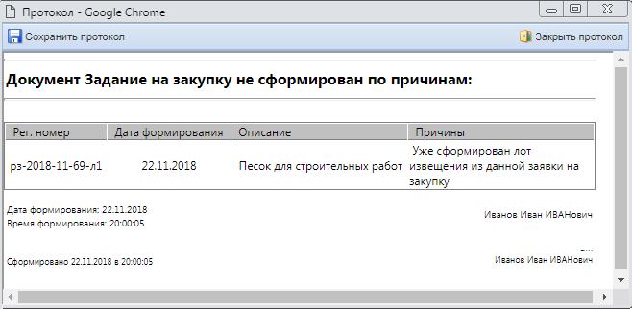
Рисунок 170. Информационный протокол формирования извещения
Успешно сформированное Извещение будет доступно в фильтре «На размещении» в папке «Иной способ».
В шапочной части документа, в поле «Способ закупки» будет установлено значение «Иной способ». Поле «Способ закупки в ЕИС» отражает информацию о том, какой именно иной способ указан в закупке в ЕИС (Рисунок 171).
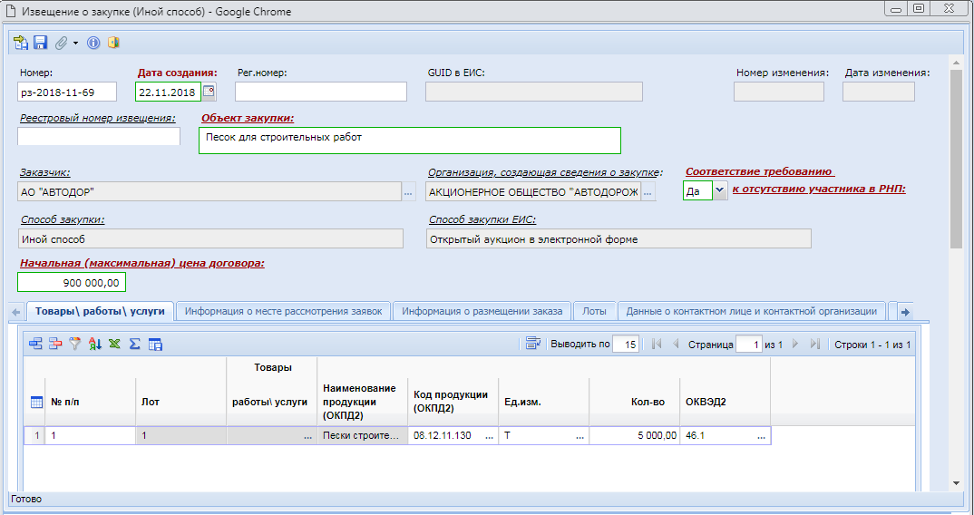
Рисунок 171. Форма извещения (Иной способ)
Вкладка «Товары/работы/услуги» содержит информацию о спецификации предстоящей закупки (Рисунок 171).
Вкладка «Информация о комиссии» заполняется сведениями о Комиссии и членах комиссии. В поле «Комиссия» можно выбрать готовую Комиссию из Справочника комиссий по кнопке [Справочник], или же по кнопке [Добавить строку] указать каждого члена комиссии, вручную выбирая из Справочника членов комиссии и назначая роль каждому выбранному члену комиссии, также по кнопке [Справочник] (Рисунок 172)
Рисунок 172. Вкладка «Информация о комиссии»
При выборе готовой Комиссии, название Комиссии отобразится в поле «Комиссия», а также автоматически заполнится список членов комиссии с назначенными ролями. Инструкция по созданию комиссии изложена в пункте 2.15.3 и 2.15.4 данного руководства.
Во вкладке «Информация о месте рассмотрении заявок» (Рисунок 173) указывается обязательная для заполнения информация:
- Тип рассмотрения заявок (Электронная форма, либо Неэлектронная форма);
- «Наименование электронной площадки». Поле доступно для ввода данных при выборе типа рассмотрения заявок «Электронная форма» и заполняется выбором значения из справочника «Справочник торговых площадок», который открывается по нажатию кнопки . Список доступных для выбора площадок определяется администратором Системы (п. 2.2.2.3 данного руководства пользователя). При выборе типа рассмотрения заявок «Не электронная форма» - данное поле недоступно для заполнения.
Рисунок 173. Информация о месте рассмотрения заявок.
Во вкладке «Информация о размещении заказа» (Рисунок 174) заполняется планируемая дата публикации Извещения. Поле «Фактическая дата публикации» заполняется Системой автоматически после размещения Извещения. Данные в поле «Место поставки товара, выполнения работ, оказания услуг» переносятся из Заявки на закупку, на основе которой создано Извещение. Поле «Перечисление обеспечения заявки Заказчику в случае внесения сведений об уклонившемся участнике в РНП» заполняется выбором значения «Не предусмотрено» либо «Предусмотрено».
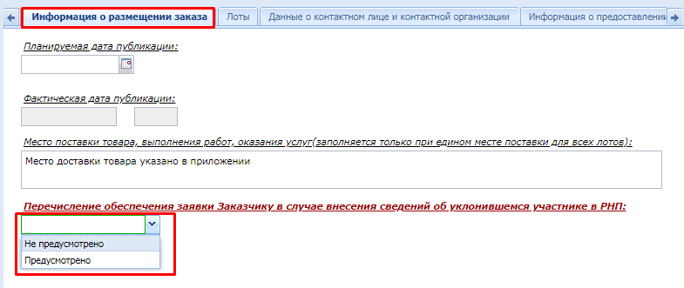
Рисунок 174. Вкладка «Информация о размещении заказа»
Вкладка «Информация о предмете закупки» содержит информацию, связанную с номером Лота, наименованием объекта Закупки, а также местом и сроками доставки товара или выполнения работ (Рисунок 175).
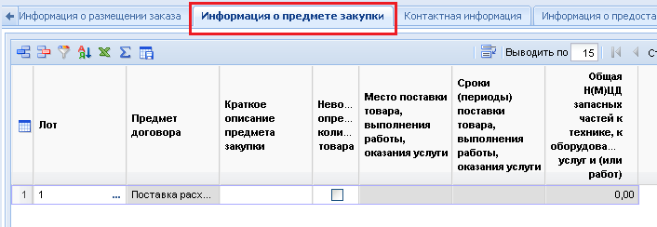
Рисунок 175. Вкладка «Информация о предмете закупки»
Во вкладке «Контактная информация» указываются данные представителя заказчика, для связи участников Закупки с Заказчиком, в случае необходимости. Контактные данные при формировании Извещения автоматически заполняются на основе данных из документа «Заявка на закупку». В блоке «Контактное лицо уполномоченного учреждения» указывается контактная информация сотрудника Уполномоченного органа (Рисунок 176).
Рисунок 176. Контактные данные
Вкладка «Информация о предоставлении документации» заполняется данными о сроках предоставления, а также месте и порядке предоставлении документации. В случае если документация платная, заполняется одноименный блок «Плата за документацию» (Рисунок 177).
Рисунок 177. Вкладка «Информация о предоставлении документации»
Вкладка «Основание внесения изменений» заполняется при формировании изменения к документу Извещение.
Указав все требуемые реквизиты, данные необходимо сохранить нажатием кнопки [Сохранить]. При сохранении документа Система проверит корректность введенных данных, и выведет соответствующее предупреждение, в случае, если данные введены некорректно.
После успешного ввода необходимых данных по Закупке и успешного прохождения контролей при сохранении, заказчику необходимо прикрепить пакет документов по кнопке [Прикрепленные файлы].
Для передачи сведений о размещаемых Закупках в личный кабинет Заказчика в ЕИС, следует выделить требуемый документ и нажать кнопку [Отправить документ в ЕИС] (Рисунок 178).
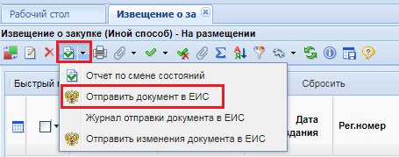
Рисунок 178. Отправка документа на ЭТП
По результатам взаимодействия с ЕИС Система сформирует соответствующий информационный протокол. Если документы успешно подгрузились в личный кабинет Заказчика на сайте ЕИС, то документ переходит в состояние «Принят в ЕИС». Если же документ по каким-либо причинам не загрузился в ЕИС, то состояние документа не меняется.
Чтобы получить сведения о состоянии загрузки документов в ЕИС, следует выделить документ и нажать кнопку [Журнал отправки документа в ЕИС], в результате чего откроется журнал отправки документа в ЕИС, где отражается дата и время совершенной операции, статус операции и разъясняющий комментарий к ней (Рисунок 150).
Для публикации сведений о закупках в ЕИС, необходимо зайти в личный кабинет Заказчика на сайте ЕИС, проверить переданные сведения и файлы документов, подписать их и опубликовать.

    - Внесение изменений в Извещение, опубликованное в ЕИС
Опубликованное в ЕИС извещение находится в состоянии «Опубликовано» в папках навигатора, соответствующих Способу определения поставщика. Ниже будет рассмотрен пример формирования изменения Извещения по Иному способу. В случае необходимости внесения изменений в опубликованный документ, необходимо перейти к списку документов в состоянии «Опубликовано», выделить требуемый документ и нажать кнопку [Формирование изменения] (Рисунок 179).
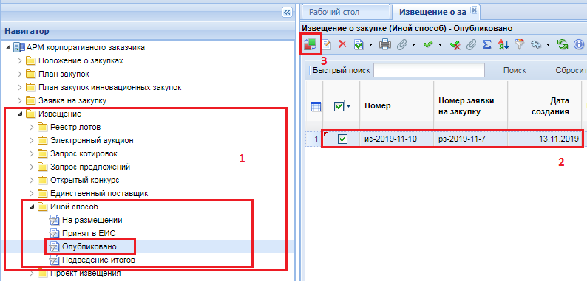
Рисунок 179. Формирование изменения к опубликованному документу «Извещение»
В результате сформируется новая форма документа «Извещение», в которой будут указаны номер изменения (формируется Системой автоматически в процессе формирования изменения) и дата изменения. Данная нумерация используется только при работе внутри Системы и при отправке в ЕИС значение не уходит. В скорректированном документе необходимо заполнить вкладку «Основание внесения изменений», указав обоснование внесения изменения и сохранить документ по кнопке [Сохранить] (Рисунок 180).
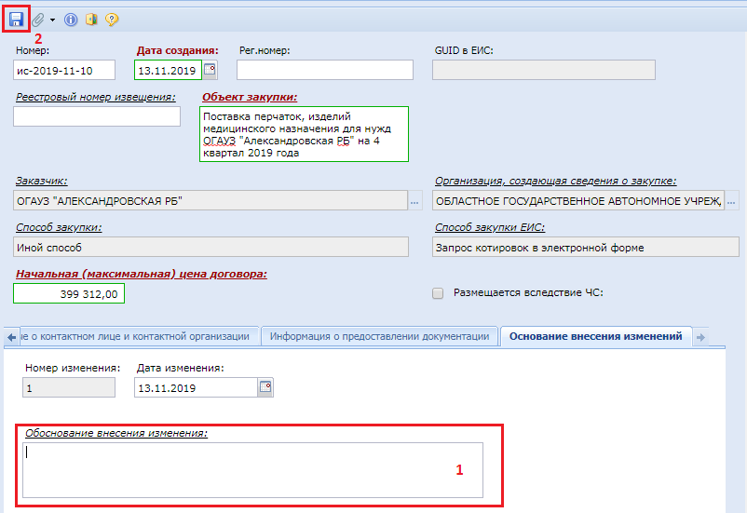
Рисунок 180. Измененная форма документа извещение
Сохраненный документ будет доступен в фильтре «На размещении», откуда его можно отправить в ЕИС по нажатию кнопки [Отправить документ в ЕИС].
    - Отправка извещений в ЕИС
Готовое Извещение необходимо отправить в ЕИС. Для этого необходимо выделить документ из списка и нажать кнопку [Отправить документ в ЕИС] (Рисунок 181).
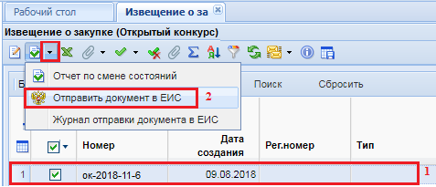
Рисунок 181. Отправка извещения в ЕИС
Если по каким-либо причинам документ не загрузился в ЕИС, то он остается в фильтре «На размещении» и никуда не переходит. При этом документ получает аналитический признак «Ошибка при отправке документа в ЕИС». Причину несостоявшейся передачи документа можно посмотреть по кнопке [Журнал отправки документа в ЕИС] (Рисунок 181), где отражается дата и время совершенной операции, статус операции и разъясняющий комментарий к ней (Рисунок 182).
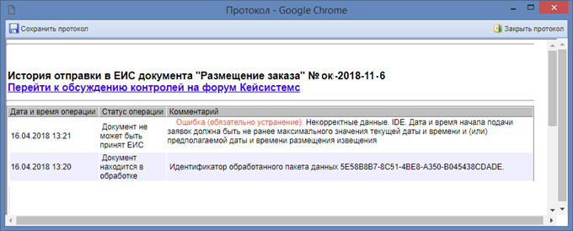
Рисунок 182. Протокол с ошибкой отправки документа в ЕИС
Фильтр «Принят в ЕИС» используется для отображения всех Извещений, успешно переданных в ЕИС. По результатам взаимодействия с ЕИС Система сформирует соответствующий информационный протокол. Если документы успешно загрузились в личный кабинет организации размещающей Закупку в ЕИС, то он отобразится в фильтре «Принят в ЕИС».
В состоянии «Принят в ЕИС» документ доступен для редактирования. Таким образом, в случае необходимости, в проект извещения можно внести изменения до публикации в ЕИС.

Изменение Извещения без его дальнейшей отправки в ЕИС не приведет к изменению Извещения в ЕИС. По этой причине ни в коем случае не рекомендуется редактировать Извещение в состоянии «Принят в ЕИС», если Извещение в ЕИС на текущий момент было опубликовано.
Если появилась необходимость внести изменения во вновь опубликованное Извещение в ЕИС, то необходимо дождаться следующего дня с момента публикации Извещения в ЕИС и сформировать изменение к опубликованному извещению (смотрим п. 2.10.7 данного руководства пользователя).
  - Работа с документом «Извещение об отказе от проведения закупки»
Документ «Извещение об отказе от проведения закупки» формируется в случае необходимости отмены опубликованного Извещения. Для формирования документа необходимо перейти в навигаторе в папку «Извещение об отказе от проведения закупки», открыть фильтр «В работе» и нажать кнопку [Создать] (Рисунок 183).
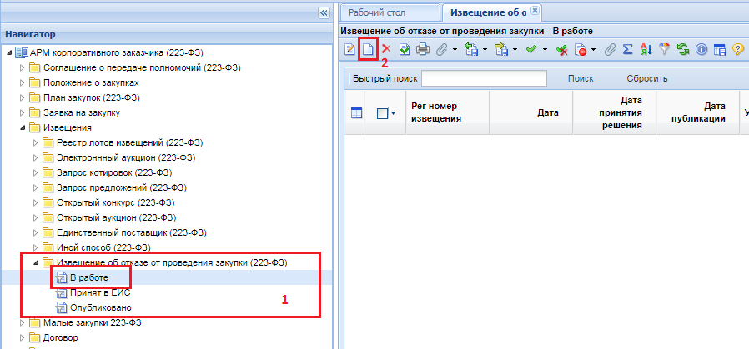
Рисунок 183. Формирование извещения об отказе от проведения закупки
В результате будет сформирована электронная форма документа, в которой будет указана дата формирования документа и наименование Заказчика. Все поля, подписанные красным шрифтом и выделенные зеленым прямоугольником, являются обязательными для заполнения (Рисунок 184).
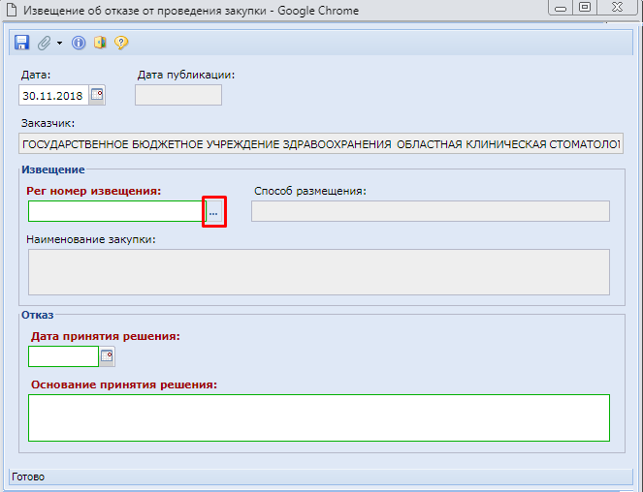
Рисунок 184. Форма документа «Извещение об отказе от проведения закупки»
В поле «Рег. номер извещения» необходимо выбрать Извещение из списка опубликованных Извещений и нажать кнопку [Запомнить] (Рисунок 185).
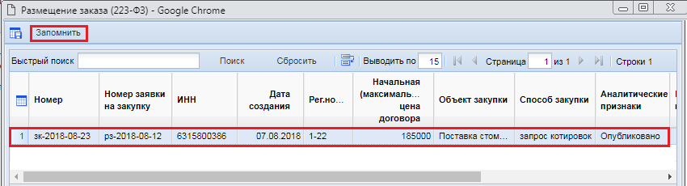
Рисунок 185. Список опубликованных извещений
В результате поля «Способ размещения» и «Наименование закупки» заполнятся данными из выбранного документа извещения.
В блоке «Отказ» указывается «Дата принятия решения» и «Основание принятия решения».
По окончании ввода данных, документ необходимо сохранить, по кнопке [Сохранить].
Для прикрепления документации к документу используется кнопка [Прикрепленные файлы].
Заполненный документ необходимо отправить на ЭТП (при наличии интеграции с площадкой) по кнопке [Отправить документ на ЭТП]. При отсутствии интеграции с площадкой документ отправляется в ЕИС по кнопке [Отправить документ в ЕИС].
Сведения о публикации документа «Извещение об отказе от проведения закупки» поступят в Систему на следующий день после публикации документа в ЕИС.
  - Работа с лотами извещения
Документы «Лот извещения» доступны для просмотра через папку «Реестр лотов извещений» (Рисунок 186) где для Лотов возможны следующие состояния, которые изменяются в ходе размещения заказа:
- Текущая закупка (в данном состоянии находится Лот извещения с момента формирования и до подведения итогов определения поставщика);
- Закупка не состоялась (документ переходит в данное состояние после публикации в ЕИС протокола подведения итогов, по результатам которого Закупка была признана несостоявшейся);
- Закупка отменена (в данное состояние Лот извещения переходит после публикации в ЕИС извещения об отмене размещенной процедуры);
- Проведенная (состоявшаяся) закупка (документ переходит в данное состояние, когда Закупка состоялась, и победитель был выявлен);
- Отказ от заключения договора.

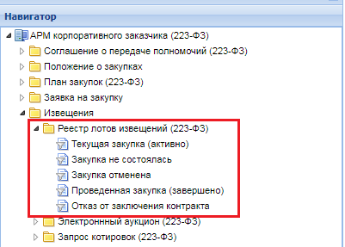
Рисунок 186. Фильтры документа «Лот извещения»
Для редактирования Лота извещения, необходимо перейти в папку «Реестр лотов извещений», фильтр «Текущая закупка», выбрать необходимый Лот и нажать кнопку [Редактировать] (Рисунок 187).
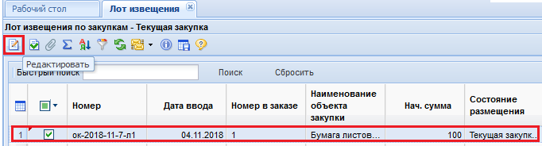
Рисунок 187. Лот извещения в состоянии «Текущая закупка»
В результате откроется электронная форма документа «Лот извещения по закупкам» (Рисунок 188).
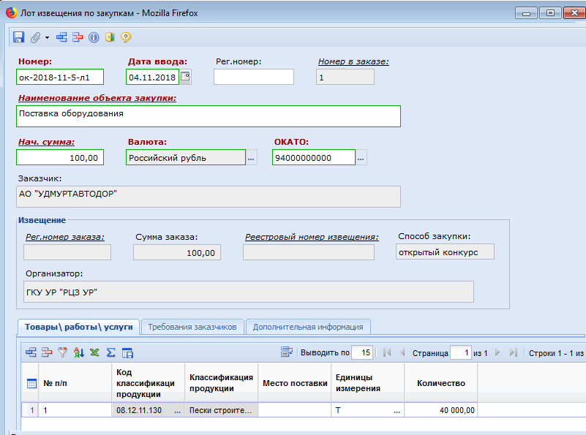
Рисунок 188. Лот извещения по закупкам
Вкладка «Товары\работы\услуги» частично заполняется информацией из документа Заявка на закупку. Поле «Место поставки» заполняется ручным вводом информации о месте поставки товаров, выполнения работ, оказания услуг.
Вкладка «Требования заказчиков» (Рисунок 189) заполняется информацией о месте, сроках и условиях поставки товаров, выполнения работ, оказания услуг. Сведения о размере Обеспечения заявки и Обеспечении исполнения договора подтягиваются из Заявки на закупку. При необходимости указания размера обеспечения гарантийных обязательств, заполняется блок «Обеспечение гарантийных обязательств». В случае необходимости указания требований обеспечения заявки, путем предоставления банковской гарантии, проставляется флаг «Установлено требование обеспечения заявки путем предоставления банковской гарантии». Срок предоставления обеспечения возврата аванса заполняется выбором значения из выпадающего списка: «До заключения договора» либо «С момента заключения договора». Поле «Дополнительная информация» заполняется при необходимости.

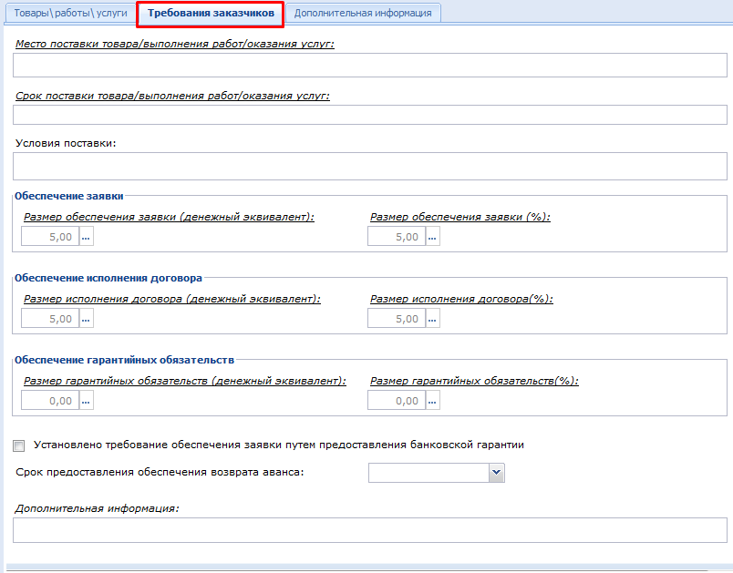
Рисунок 189. Требования заказчиков
Вкладка «Дополнительная информация» (Рисунок 190) заполняется сведениями о том, что участниками закупки могут быть только субъекты малого и среднего предпринимательства, а также о том, что в отношении участников закупки установлено требование о привлечении к исполнению договора субподрядчиков (соисполнителей) из числа субъектов малого и среднего предпринимательства. Данная информация подтягивается из документа Заявка на закупку, на основании которой создано Извещение. По завершении вода информации, Лот извещения необходимо сохранить, нажав кнопку [Сохранить].
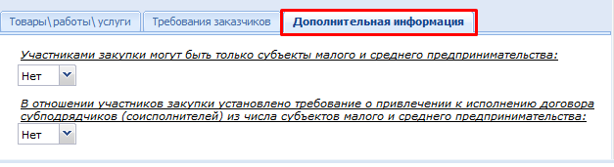
Рисунок 190. Дополнительная информация
После того, как в Систему будут подгружены итоговые протоколы с ЕИС, Лот заказа по итогам торгов (запросов котировок цен) автоматически перейдет в состояние состоявшихся, несостоявшихся или отмененных лотов.
Также Заказчик может самостоятельно переводить Закупки из текущей процедуры размещения заказа в соответствующие, по итогам состояния, через кнопку [Режимы лотов] (Рисунок 191). Данный режим настраивается администраторами комплекса.
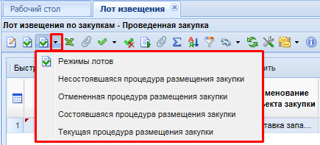
Рисунок 191. Режим лотов
Если закупка не состоялась, Лот автоматически будет переведен в состояние «Закупка не состоялась». Если необходимо создать Договор по несостоявшимся торгам, либо по Лоту в состоянии «Проведенная закупка» следует выбрать Лот извещения и нажать кнопку [Сформировать договор] (Рисунок 192), при этом появится форма подтверждения формирования документа (Рисунок 193).
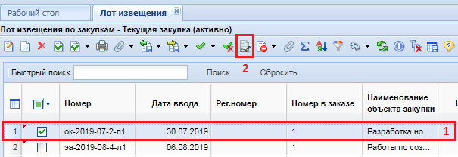
Рисунок 192. Формирование договора из лота извещения
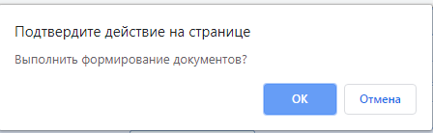
Рисунок 193. Форма подтверждения формирования документа
По нажатию кнопки [ОК] будет сформирован документ «Договор» и Система выведет протокол.
В случае если договор уже был ранее сформирован, Система отобразит соответствующее сообщение. А в поле «Рег. номер» будет дана ссылка на сформированный ранее договор (Рисунок 194).
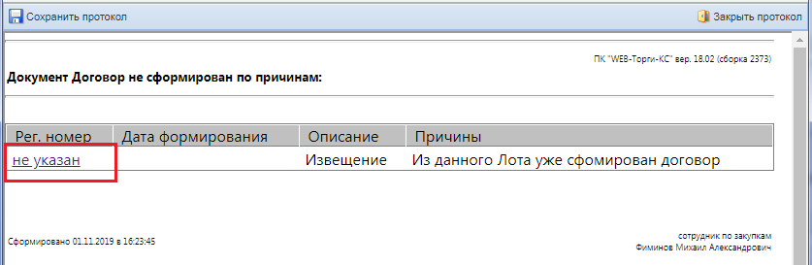
Рисунок 194. Протокол контроля
При успешном формировании документа в протоколе формирования будет дана ссылка на сам договор (Рисунок 195).
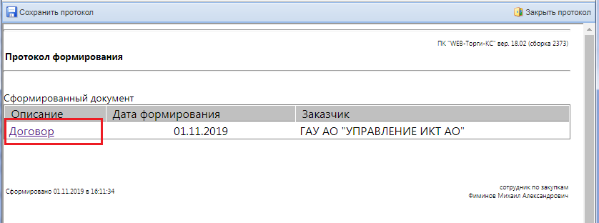
Рисунок 195. Протокол формирования договора
Успешно сгенерированный документ отобразится в папке «Договор», фильтр «В работе» (Рисунок 196).
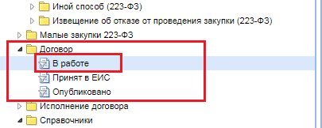
Рисунок 196. Успешно сгенерированный документ «Договор»
  - Формирование сведений по договорам
    - Формирование документа «Договор»
По результатам загрузки итоговых протоколов с ЕИС, Лот извещения автоматически перейдет в состояние состоявшихся, несостоявшихся или отмененных лотов.
Если процедура признана состоявшейся, то заказчикам требуется выделить Лот извещения в папке «Реестр лотов извещений», фильтр «Проведенная закупка (завершено)» и по кнопке [Сформировать договор] (Рисунок 197) создать электронный документ «Договор». Это является главной причиной отсутствия кнопки [Создать] в папке «Договор» фильтр «В работе» для документа Договор, т.к. данный документ должен формироваться из Лота извещения.
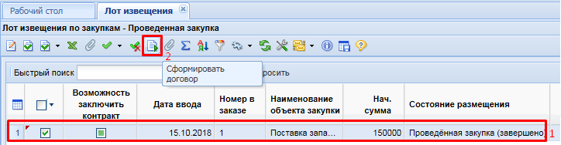
Рисунок 197. Формирование договора из лота извещения
При этом появится форма подтверждения формирования документа (Рисунок 198).
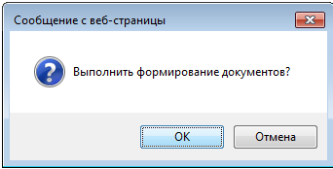
Рисунок 198. Форма подтверждения формирования документа
По нажатию кнопки [ОК] будет выполнено формирование документа «Договор» и Система выведет протокол. При успешном формировании документа в протоколе формирования будет дана ссылка на сам Договор (Рисунок 199).
Рисунок 199. Протокол формирования документа «Договор»
Успешно сформированный документ, будет доступен в навигаторе, в папке «Договор», в фильтре «В работе» (Рисунок 200).
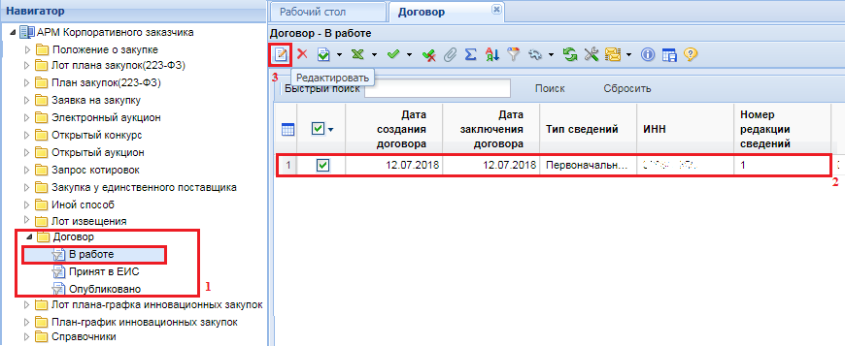
Рисунок 200. Состояния документа «Договор»
Открыть документ для редактирования можно двойным кликом ЛКМ по документу, либо нажав кнопку [Редактировать], на панели инструментов (Рисунок 200).
Информация в форму документа «Договор» частично переходит из документа извещение, на основании которого сформирован договор.
В шапочной части формы редактирования Договора расположены поля (Рисунок 201):
- Дата создания договора (формируется Системой автоматически);
- Дата заключения договора;
- Номер редакции сведений и дата изменения (заполняются Системой автоматически);
- Наименование сведений о договоре;
- Номер договора;
- Блок информации о договоре (с информацией о номере заказа, способе размещения, номере лота, объекте закупки);
- Блок информации о заказчике (с информацией о ИНН, КПП, ОГРН, наименовании заказчика).
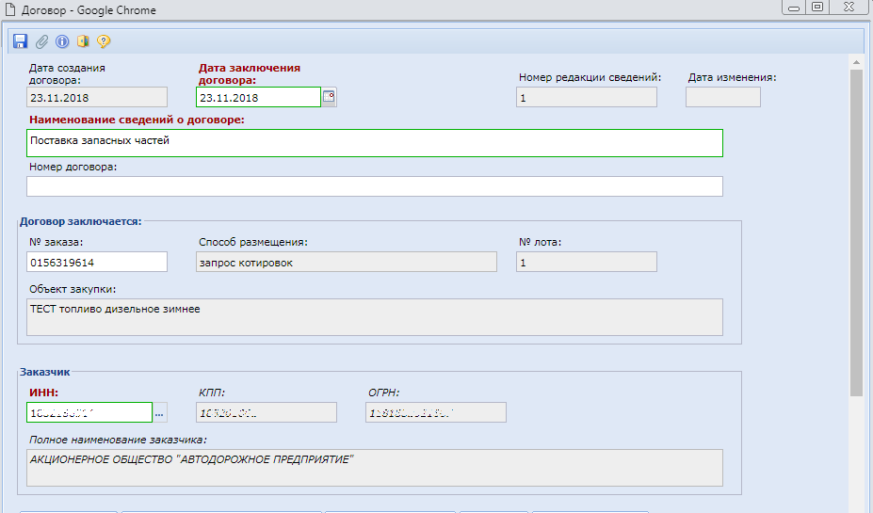
Рисунок 201. Форма документа договор
Во вкладке «Общие данные» заполняются все обязательные для заполнения поля (Рисунок 202).
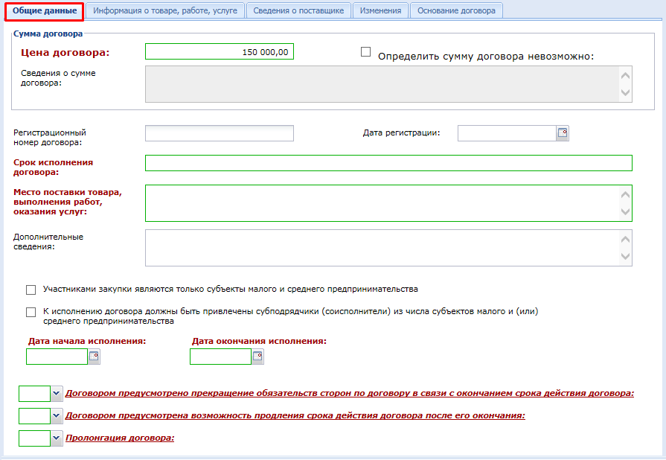
Рисунок 202. Вкладка «Общие данные»
Флаг «Определить сумму договора невозможно» проставляется в случае, если сумму договора определить невозможно. При этом сумма в поле «Цена договора» обнуляется, и поле становится недоступным для заполнения, а поле «Сведения о сумме договора» активируется для ввода информации.
Поле «Договором предусмотрено прекращение обязательств сторон по договору в связи с окончанием срока действия договора» заполняется выбором значения «Да/Нет» из выпадающего списка.
Поле «Договором предусмотрена возможность продления срока действия договора после его окончания» заполняется выбором значения «Да/Нет» из выпадающего списка.
Поле «Пролонгация договора» заполняется выбором значения «Да/Нет» из выпадающего списка.
Во вкладке «Информация о товаре, работе, услуге» отражается перечень закупаемых товаров, выполняемых работ, оказываемых услуг с отражением наименования, количества, места поставки (Рисунок 203).
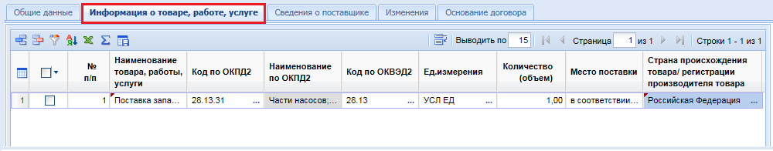
Рисунок 203. Вкладка «Информация о товаре, работе, услуге»
Во вкладке «Сведения о поставщике» (Рисунок 204) указывается информация о поставщике.
По кнопке [Добавить строку] добавляется новая пустая строка. В поле «ИНН», по кнопке вызывается справочник «Поставщики услуг». Для выбора необходимой записи из справочника достаточно её выделить, и нажать кнопку [Запомнить]. Выбранная запись с информацией о поставщике отобразится в таблице.
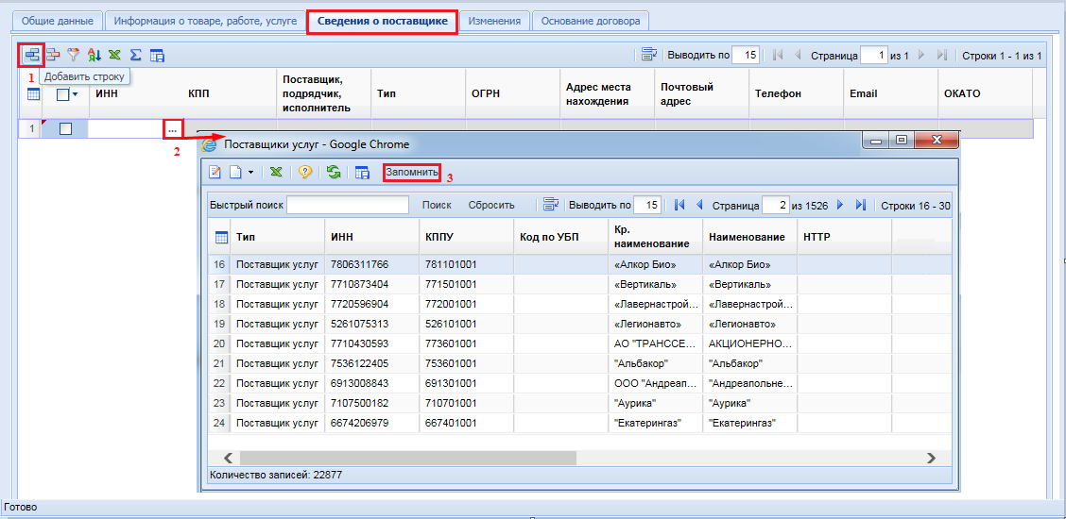
Рисунок 204. Вкладка «Сведения о поставщике»
Поля во вкладке «Изменения» (Рисунок 205) недоступны для ввода информации в первичной версии документа «Договор» и становятся активными при формировании изменения документа.
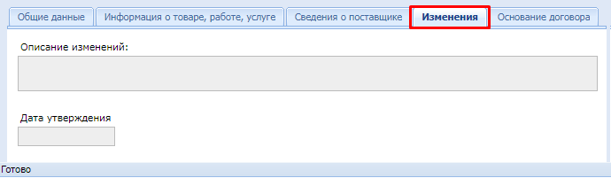
Рисунок 205. Вкладка «Изменения»
Во вкладке «Основание договора» по нажатию кнопки [Добавить строку] добавляется новая пустая строка, в которой указывается (Рисунок 206):
- номер документа;
- дата документа;
- наименование документа (заполняется выбором значения из выпадающего списка: «Протокол, составленный по результатам закупки» или «Иной документ»);
- наименование протокола закупки;
- дополнительная информация.
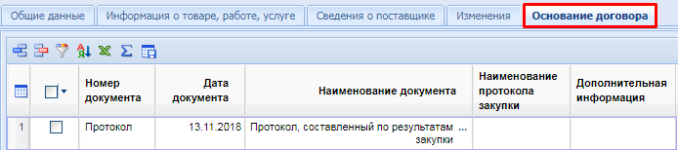
Рисунок 206. Вкладка «Основание договора»
По окончании ввода данных, документ необходимо сохранить по кнопке [Сохранить].
При сохранении документа Система проверит корректность введенных данных, и выведет соответствующее предупреждение в случае обнаружения недочетов (Рисунок 207), которые необходимо исправить, и повторить сохранение документа.
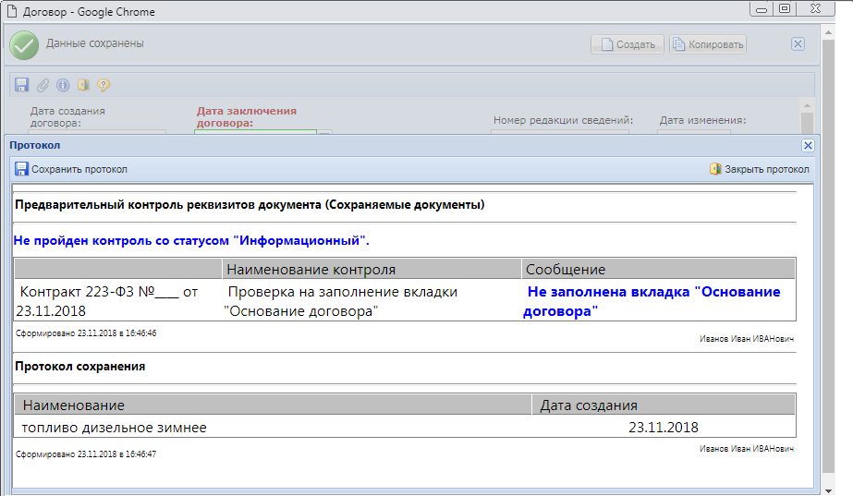
Рисунок 207. Протокол сохранения документа «Договор»
К сохраненному документу необходимо прикрепить набор файлов по кнопке [Прикрепленные файлы].
Для отправки документа в ЕИС необходимо выделить его и нажать на кнопку [Отправить документ в ЕИС].

    - Формирование документа «Договор» по единственному поставщику
Формирование документа «Договор» по единственному поставщику производится из списка Лотов извещений в состоянии «Состоявшаяся закупка», если было размещено Извещение в ЕИС (смотрим инструкцию по формированию договора из Лота извещения п. 2.13.1 данного руководства пользователя).
Если Извещение в ЕИС не размещалось (в соответствии с частью 5 статьи 4 Федерального Закона № 223-ФЗ), то для формирования документа «Договор» по единственному поставщику, необходимо перейти в папку навигатора «Заявка на закупку», фильтр «Принято к исполнению (самостоятельное размещение)».
В открывшемся списке Заявок на закупку необходимо выделить документ и нажать кнопку [Сформировать договор с единственным поставщиком] (Рисунок 208).
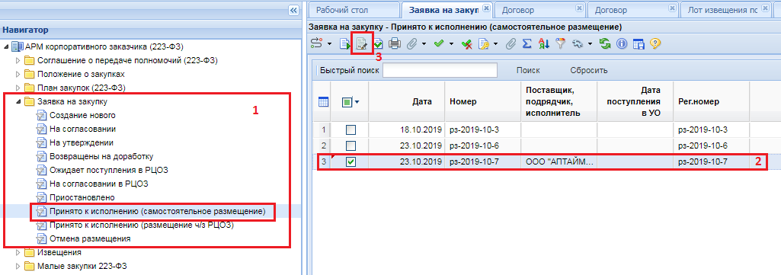
Рисунок 208. Формирование документа «Договор» по единственному поставщику
Будет выполнено формирование документа «Договор» и Система выведет протокол. Если формирование документа «Договор» было выполнено ранее, то Система выведет протокол, что Договор уже был сформирован (Рисунок 209).
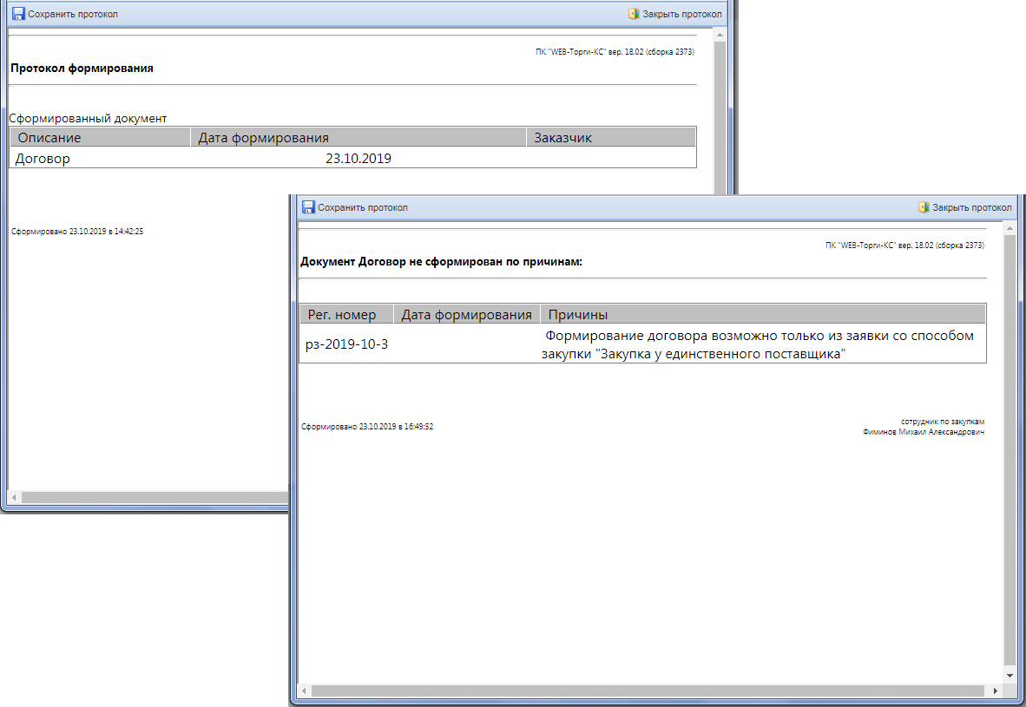
Рисунок 209. Протокол формирования документа «Договор» с единственным поставщиком
Успешно сформированный документ, будет доступен в навигаторе, в папке «Договор», фильтр «В работе» (смотрим п. Ошибка! Источник ссылки не найден. данного руководства пользователя).
Для успешного формирования документа «Договор» по единственному поставщику, в заявке на Закупку в поле «Сопоставимый типовой способ определения поставщика» должно быть указано значение «Закупка у единственного поставщика (подрядчика, исполнителя) (Рисунок 210).
При любом другом указанном значении, при нажатии кнопки [Сформировать договор с единственным поставщиком] Система выведет протокол, что документ «Договор» не сформирован (Рисунок 211).
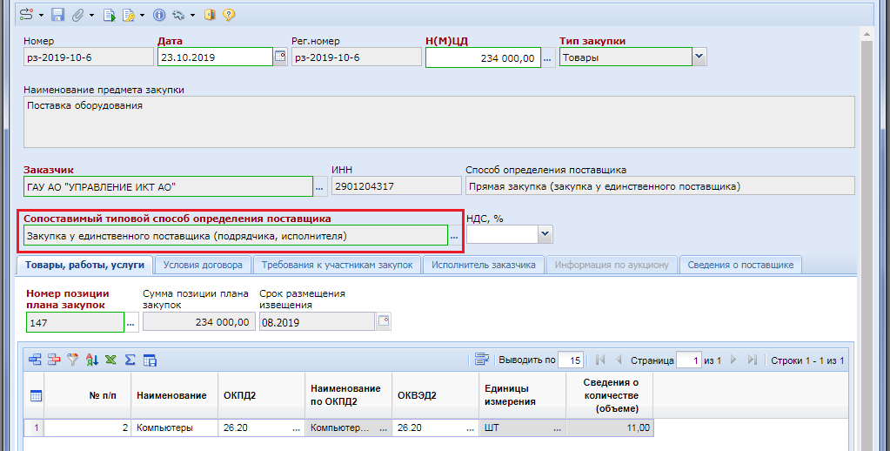
Рисунок 210. Сопоставимый типовой способ определения поставщика
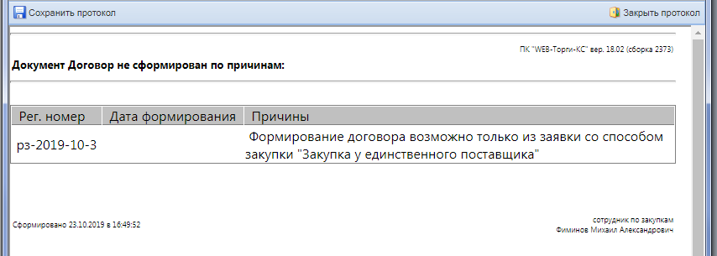
Рисунок 211. Протокол ошибки при формировании документа «Договор»

    - Отправка сведений по договорам на регистрацию в ЕИС
В случае работы в режиме информационного взаимодействия Заказчик осуществляет автоматизированную передачу сведений о заключенном Договоре (его изменении) в личный кабинет ЕИС.
Для этого необходимо выделить требуемый документ и нажать на кнопку [Отправить документ в ЕИС] (Рисунок 212), при этом аналитический признак документа изменится на «Ожидает отправки в ЕИС».
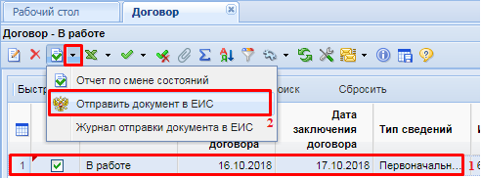
Рисунок 212. Отправка сведения о договоре в ЕИС
При размещении процедуры закупки напрямую (не через Систему), необходимо, перед отправкой договора в ЕИС, указать GUID номер в Лоте Извещения и самом Извещении, связанных с договором (Рисунок 213).
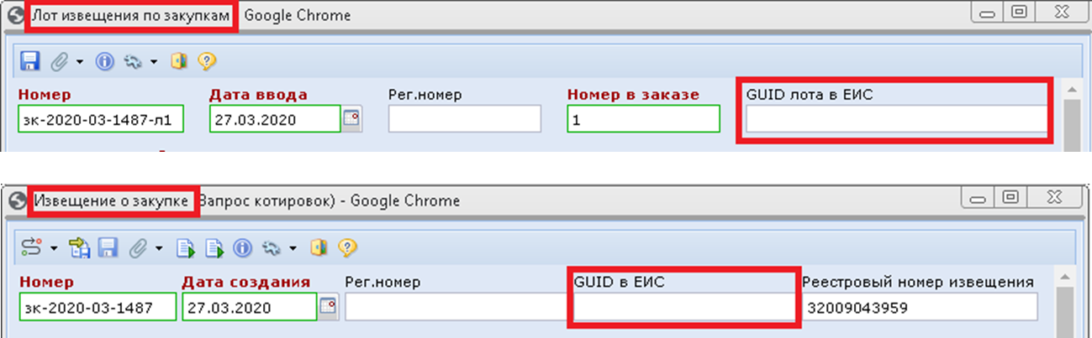
Рисунок 213. Поле GUID номера
Для этого необходимо скачать xml-файл нужного извещения с FTP ЕИС, найти GUID лота извещения и прописать его в Системе в поле формы Лота извещения, также найти GUID самого извещения и прописать его в Системе в поле формы Извещения (Рисунок 214).
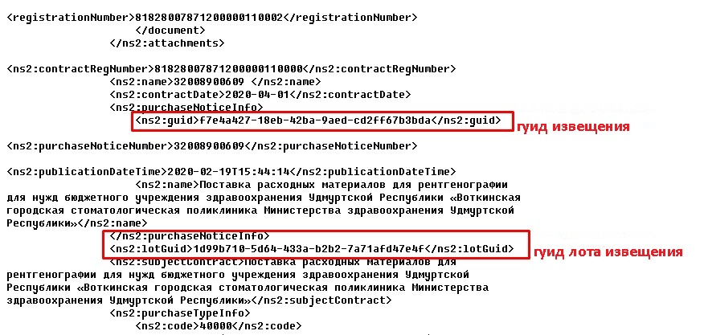
Рисунок 214. Xml-файл Извещения с FTP ЕИС
В случае успешного принятия сведений о Договоре в ЕИС, документ появится в личном кабинете заказчика, откуда его можно опубликовать. В Системе, документ договора будет доступен в фильтре «Принят в ЕИС».
Чтобы получить сведения о состоянии загрузки документа в ЕИС, следует выделить документ и нажать кнопку [Журнал отправки документа в ЕИС] (Рисунок 215).
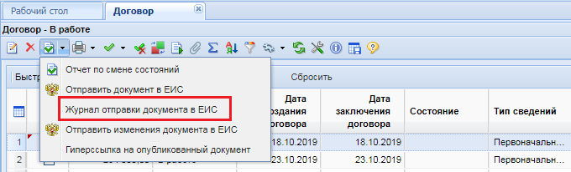
Рисунок 215. Журнал отправки документа в ЕИС
В результате будет сформирован протокол, в котором отражается дата и время совершенной операции, статус операции и разъясняющий комментарий к ней (Рисунок 216).
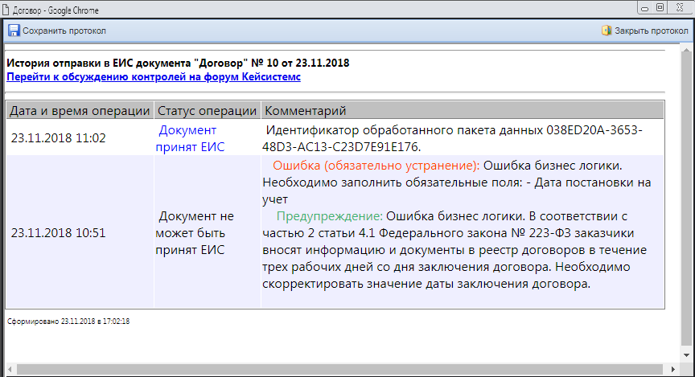
Рисунок 216. Протокол отправки документа в ЕИС
Зарегистрированные сведения о Договоре отображаются в папке «Договор» в состоянии «Опубликовано».
Информация о регистрации Договора в ЕИС поступает в Систему сразу же, как ЕИС предоставит соответствующую информацию. При штатной работе механизмов интеграции это занимает не более 30 минут с момента публикации документа в ЕИС.
    - Внесение изменений в договор
При формировании сведений о внесении изменения в Договор, следует перейти в папку «Договор» фильтр «Опубликовано», выделить документ и нажать кнопку [Формирование изменения] (Рисунок 217).
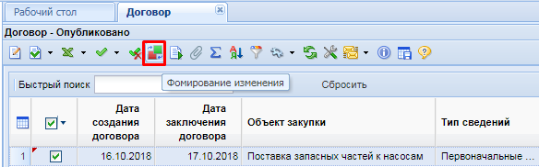
Рисунок 217. Формирование изменения документа «Договор»
При этом откроется форма документа «Договор», в которой будет изменена информация в поле «Номер редакции сведений» и заполнено поле «Дата изменения». Кроме этого, активируются для заполнения поля во вкладке «Изменения» (Рисунок 218).
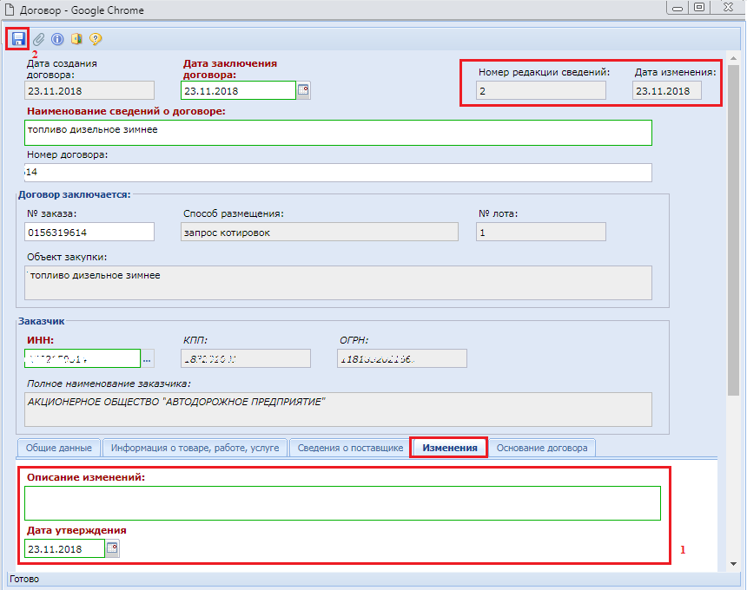
Рисунок 218. Измененная форма документа договор.
По окончании ввода данных, документ необходимо сохранить по кнопке [Сохранить].
Изменение документа «Договор» будет доступно в фильтре «В работе».
Измененные сведения о Договоре также необходимо отравить в ЕИС, для этого необходимо нажать на кнопку [Отправить изменения документа в ЕИС] (Рисунок 219).
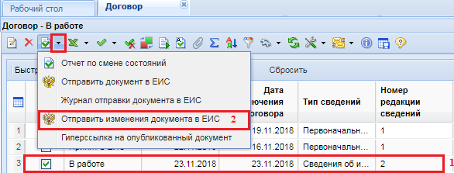
Рисунок 219. Отправка изменения документа в ЕИС
Сведения о публикации изменения договора, поступят в Систему на следующий день после публикации.

  - Формирование сведений об Исполнении договора
Документ «Исполнение договора» доступен в следующих состояниях (Рисунок 220):
- В работе;
- Принят в ЕИС;
- Опубликовано.
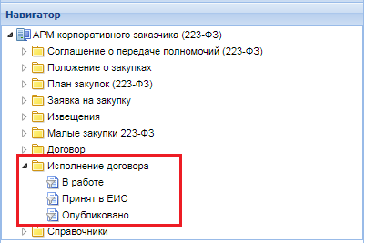
Рисунок 220. Состояния документа «Исполнение договора»
Для того чтобы сформировать Исполнение договора, необходимо перейти в папку «Договор», фильтр «Опубликовано», выделить необходимый Договор и нажать на кнопку [Формирование исполнения договора] (Рисунок 221).
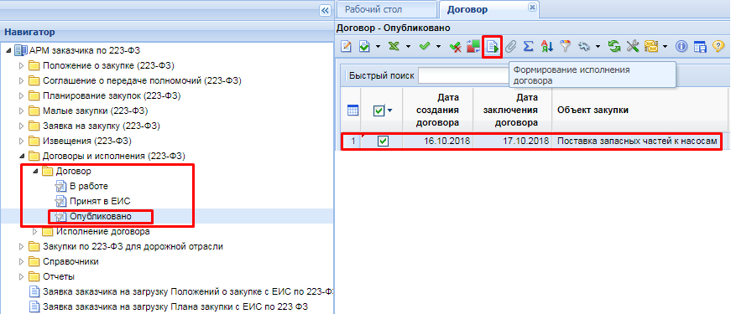
Рисунок 221. Формирование Исполнения договора
При этом Система попросит подтвердить действие по формированию документа. (Рисунок 222).
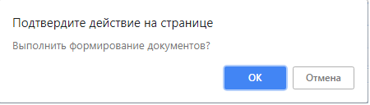
Рисунок 222. Подтверждение формирования документа
По нажатию кнопки [ОК] будет выполнено формирование документа. При успешном формировании документа, Система выведет протокол (Рисунок 223).
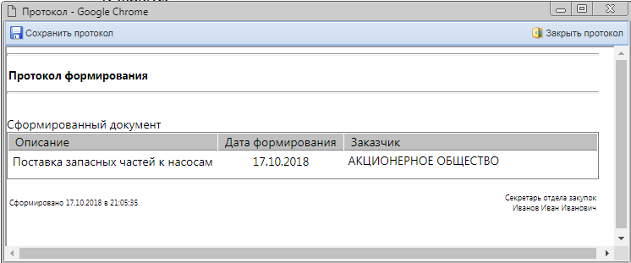
Рисунок 223. Протокол формирования исполнения
Если формирование документа не может быть выполнено, Система выведет протокол с указанием причин препятствующих формированию (Рисунок 224).
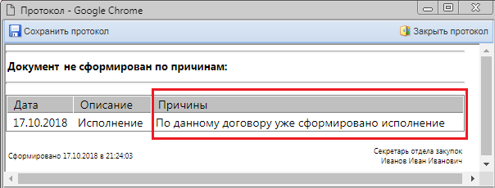
Рисунок 224. Информационный протокол
Сформированный документ «Исполнение договора» будет доступен в папке навигатора «Исполнение договора», фильтр «В работе».
В шапочной части документа «Исполнение договора» сведения переходят из документа «Договор», на основании которого создавалось исполнение.
Если выделенный документ «Исполнение договора» является документом, подтверждающим Исполнение договора на всю сумму, и иных исполнений по данному Договору не предполагается, то в заголовочной части документа следует проставить флаг «Исполнение завершено» (Рисунок 225). Данный флаг не выставляется для Исполнения договора, являющегося подтверждением частичного Исполнения договора.
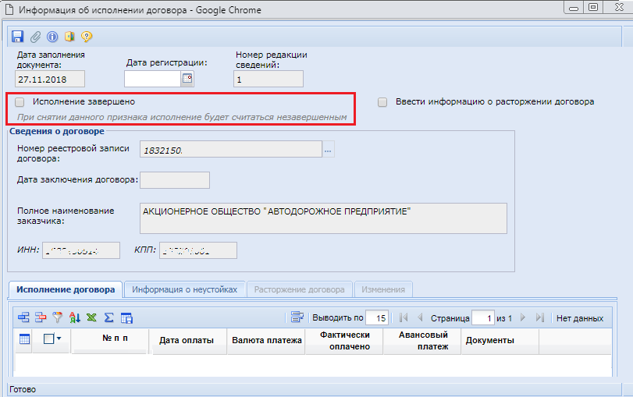
Рисунок 225. Форма документа «Исполнение»

Во вкладке «Исполнение договора» по кнопке [Добавить строку] в табличную часть добавляется новая строка для ввода информации об Исполнении договора (Рисунок 226).
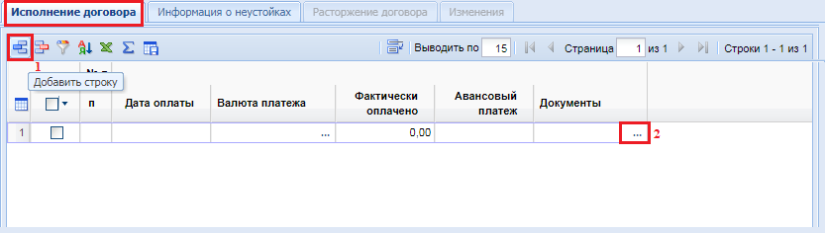
Рисунок 226. Вкладка «Исполнение договора»
В добавленной строке указывается:
- № п/п;
- Дата оплаты;
- Валюта платежа - добавляется выбором валюты из справочника «Коды валют»;
- Фактически оплачено - указывается фактически оплаченная сумма;
- Авансовый платеж - заполняется выбором значения «Да»/«Нет» из выпадающего списка;
- Документы - заполняется выбором позиции исполнения из справочника «Документы позиции исполнения», по кнопке (Рисунок 226). В результате откроется форма документа «Документы позиции исполнения» (Рисунок 227). Для ввода информации о документе исполнения, необходимо по кнопке [Добавить строку] добавить новую строку и указать:
  - № п/п;
  - Номер документа;
  - Наименование документа (заполняется выбором типа документа из справочника «Типы документов исполнения контракта»);
  - Дата документа;
  - Единицы измерения (заполняется выбором из справочника «Справочник единиц измерений» по кнопке );
  - Количество поставляемого товара, объем выполненных работ, оказанных услуг;
  - Позиция договора (заполняется выбором строки продукции договора по кнопке ) (Рисунок 227).
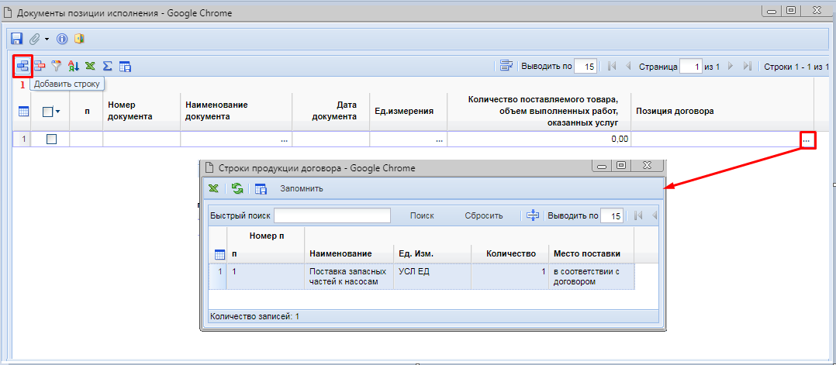
Рисунок 227. Документы позиции исполнения
Введенные данные необходимо сохранить по кнопке [Сохранить].
Вкладка «Информация о неустойках» заполняется вводом информации о неустойках, связанных с Исполнением договора (Рисунок 228). Простановка флага «Признак наличия неустоек» активирует поле «Информация о неустойках». Поле заполняется ручным вводом информации.
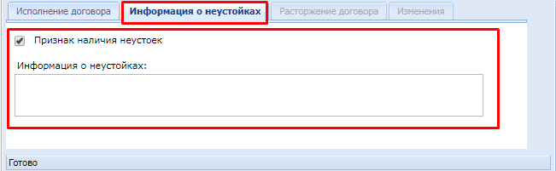
Рисунок 228. Информация о неустойках
Вкладка «Расторжение договора» предполагает заполнение информации в случае расторжения договора и активируется проставлением флага «Ввести информацию о расторжении договора» (Рисунок 229).
Поле «Основание расторжения договора» заполняется выбором основания расторжения договора из выпадающего списка.
Поле «Наименование основания расторжения договора» заполняется вручную.
Поле «Документ основания расторжения» заполняется выбором документа, являющегося основанием расторжения, из выпадающего списка.
Поле «Наименование документа основания расторжения договора» заполняется вручную.
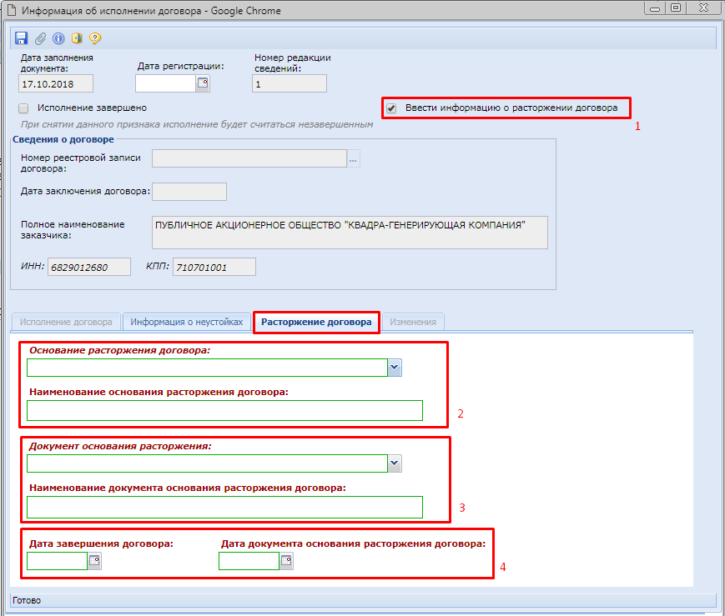
Рисунок 229. Вкладка «Расторжение договора»
Вкладка «Изменения» активна только в случае формирования изменения к ранее зарегистрированному документу «Исполнение договора» и содержит поле для ввода информации «Основание изменения (исправления) опубликованной редакции».
После заполнения всех необходимых полей документ следует сохранить по кнопке [Сохранить].
Для добавления прикрепленных файлов к документу используется кнопка [Прикрепленные файлы].
В режиме информационного взаимодействия Заказчик осуществляет автоматизированную передачу сведений об исполнении или расторжении Договора в личный кабинет в ЕИС. Для этого необходимо выделить документ и нажать на кнопку [Отправить документ в ЕИС] (Рисунок 230).
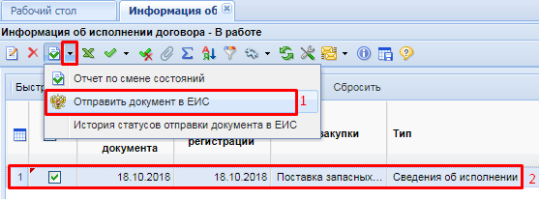
Рисунок 230. Отправка сведений об исполнении договора в ЕИС
В случае успешного принятия документа «Исполнение договора» в ЕИС, аналитический признак документа изменится на «Принят в ЕИС», а документ отразится в фильтре «Принят в ЕИС». Успешно загруженный документ следует опубликовать в личном кабинете в ЕИС, после чего на следующий день информация об опубликованном документе вернется в Систему и документ перейдет в фильтр «Опубликовано».
Для формирования изменений к ранее опубликованному документу используется кнопка [Формирование изменения исполнения], которая доступна в фильтре «Опубликовано» (Рисунок 231).

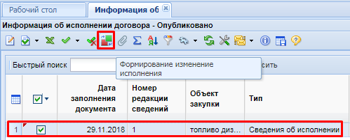
Рисунок 231. Формирование изменения исполнения
При этом откроется форма изменения документа «Исполнение договора». У данного документа будет доступна для заполнения вкладка «Изменения» (Рисунок 232).
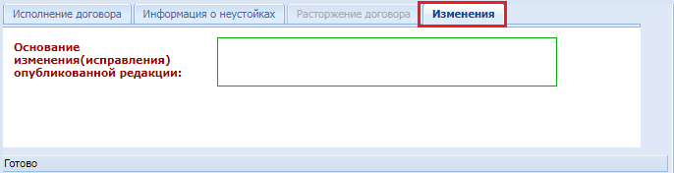
Рисунок 232. Вкладка «Изменения»
Внесенные изменения необходимо сохранить по кнопке [Сохранить]. Добавить файлы по кнопке [Прикрепленные файлы].
Сохраненное изменение документа «Исполнение договора» будет доступно в фильтре «В работе», откуда документ можно отправить в ЕИС по кнопке [Отправить документ в ЕИС].
  - Работа со справочниками
    - Справочник «Поставщики услуг»
При заполнении документа «Заявка на закупку» (со способом «Закупка у единственного поставщика») и «Договор» может оказаться, что в Справочнике поставщиков услуг не окажется нужного поставщика или не все необходимые поля по нему будут заполнены. Для того чтобы создать, или же отредактировать имеющегося поставщика услуг, в навигаторе необходимо найти папку «Справочники», и в нем открыть справочник «Поставщики услуг» (Рисунок 233). В открывшемся списке поставщиков услуг, добавить нового поставщика можно по кнопке [Создать]. Окно редактирования уже имеющегося поставщика услуг вызывается двойным щелчком мыши по выбранной записи поставщика или по кнопке [Редактировать].
При создании нового поставщика услуг нужно выбрать тип поставщика из выпадающего списка «Юридическое лицо РФ», «Физическое лицо РФ», «Юридическое лицо иностранного государства», «Физическое лицо иностранного государства» (Рисунок 233).
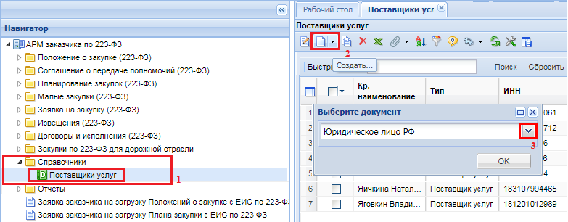
Рисунок 233. Добавление поставщика услуг в качестве Юридического лица РФ
В открывшейся форме необходимо заполнить все обязательные для заполнения поля, выделенные красным шрифтом и зеленым цветом (Рисунок 234).
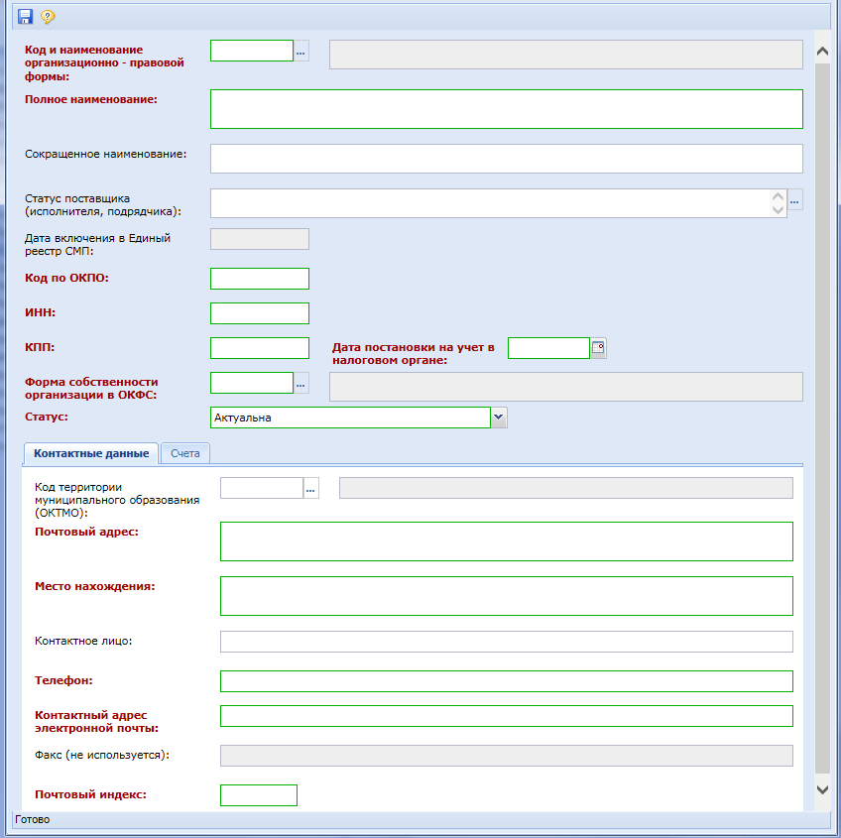
Рисунок 234. Форма заполнения для Юридического лица РФ
Для поставщика с типом «Физическое лицо РФ» в открывшейся форме необходимо заполнить поля «Фамилия, имя, отчество», «ИНН», «Дата постановки на учет в налоговом органе», выделенные красным шрифтом (Рисунок 235).
В случае добавления поставщика в качестве индивидуального предпринимателя не допускается в наименовании использование сокращения «ИП», «Индивидуальный предприниматель» и т.д. Наименование корреспондента должно содержать только ФИО, а параметр индивидуального предпринимателя при этом заполняется в поле «Код и наименование организационно-правовой формы» (см. Рисунок 235).
Во вкладке «Контактные данные» обязательные для заполнения поля «Место нахождения», «Контактный адрес электронной почты», «Телефон».
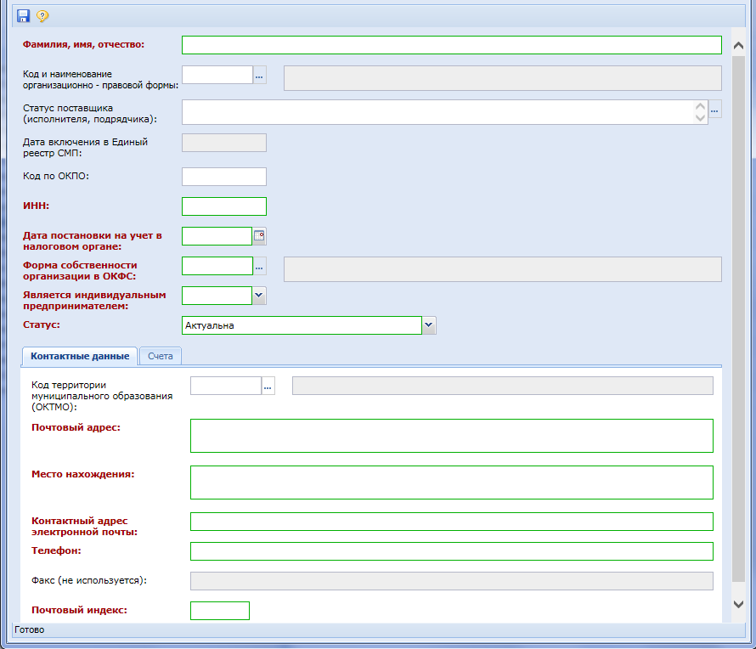
Рисунок 235. Форма заполнения информации о поставщике услуг с типом «Физическое лицо РФ»
Для поставщика с типом «Юридическое лицо иностранного государства» и «Физическое лицо иностранного государства» в открывшейся форме необходимо заполнить поля «Полное наименование», «Код налогоплательщика в стране регистрации или его аналог», «Дата постановки на учет в налоговом органе» (Рисунок 236).
Во вкладке «Контактные данные» обязательные для заполнения поля «Страна регистрации», «Адрес места нахождения в стране регистрации», «Электронная почта», «Телефон».
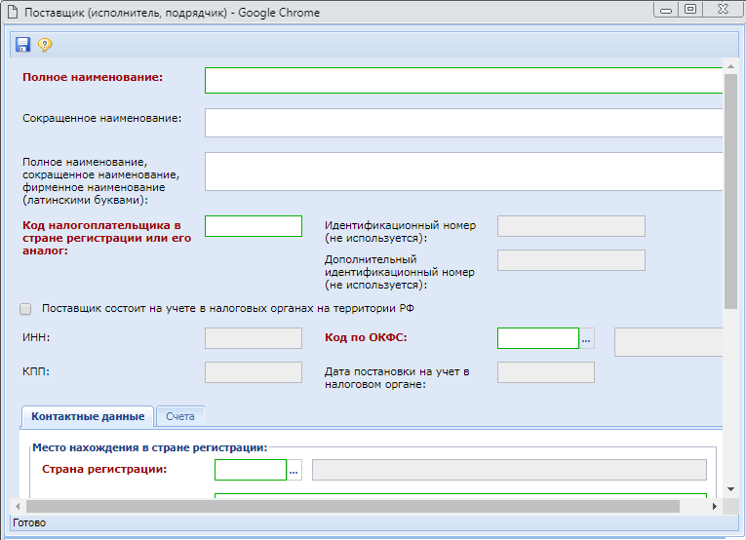
Рисунок 236. Форма для заполнения документа «Юридическое лицо иностранного государства»
Вкладка «Счета» позволяет внести информацию о счетах поставщика. Используется только теми регионами, которые передают информацию о счетах поставщика в базу исполнения бюджета вместе с информацией о заключаемых договорах. Для пользователей остальных регионов заполнение данной вкладки не имеет никакого значения.
Для сохранения всех введенных значений не забывайте нажать кнопку [Сохранить]. После данной процедуры можно будет в необходимом документе выбрать вновь созданного или отредактированного поставщика.
    - Справочник должностей
Справочник должностей содержит весь список созданных должностей. Для создания новой должности, необходимо в меню навигатора перейти в папку «Справочники», выбрать справочник «Справочник должностей» и нажать кнопку [Создать] (Рисунок 237).
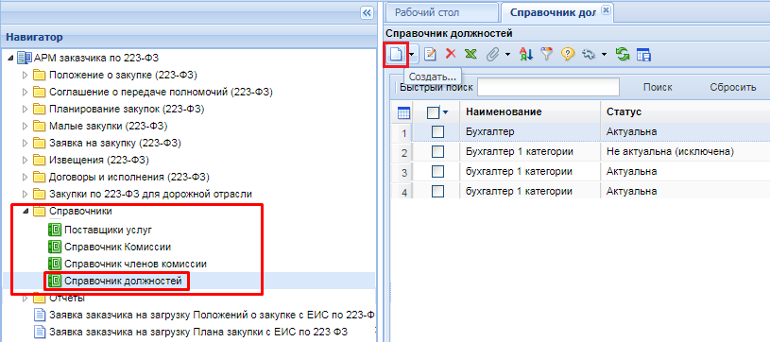
Рисунок 237. Справочник должностей
В открывшейся форме необходимо ввести наименование создаваемой должности, и проставить статус актуальности выбором соответствующего значения из выпадающего списка (Рисунок 238).
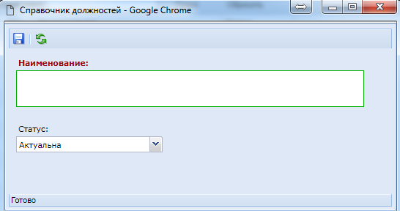
Рисунок 238.Форма создания должности
По окончанию ввода, необходимо нажать кнопку [Сохранить], в результате чего создаваемая должность будет добавлена в справочник должностей.
    - Справочник членов комиссии
Для создания члена комиссии следует перейти в навигаторе в папку «Справочники» и выбрать справочник «Справочник членов комиссии» (Рисунок 239). По кнопке [Создать] вызвать форму заполнения данных нового члена комиссии (Рисунок 240).
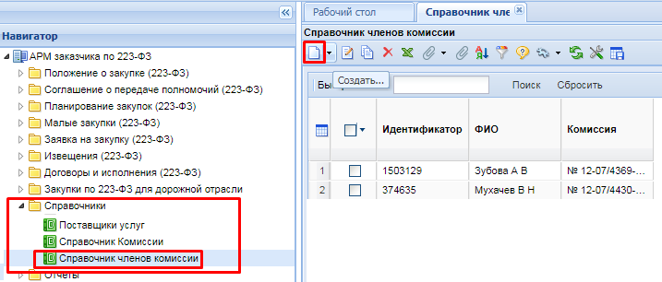
Рисунок 239. Выбор справочника членов комиссии
В открывшейся форме обязательными для заполнения являются поля: «ФИО», «Статус». Значение в поле «Должность» заполняется путем выбора из справочника должностей (Рисунок 240).
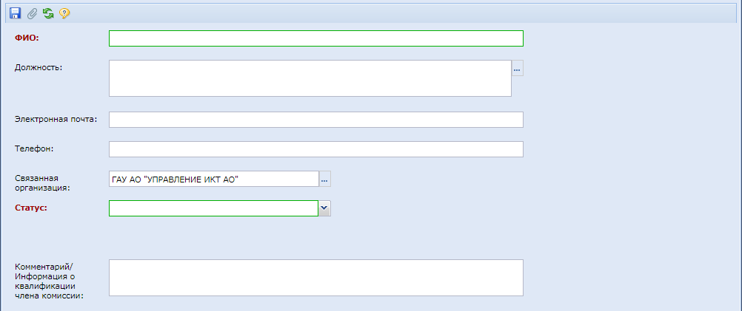
Рисунок 240. Создание нового члена комиссии
После заполнения всех необходимых полей следует сохранить запись нового члена комиссии, воспользовавшись кнопкой [Сохранить].
    - Справочник комиссии
Справочник комиссий содержит в себе весь список созданных комиссий. Сама Комиссия состоит из членов комиссии с назначенными им правами в разрезе данной комиссии. Для просмотра имеющейся Комиссии следует открыть справочник «Справочник Комиссии», где для создания новой Комиссии нажать кнопку [Создать] (Рисунок 241).
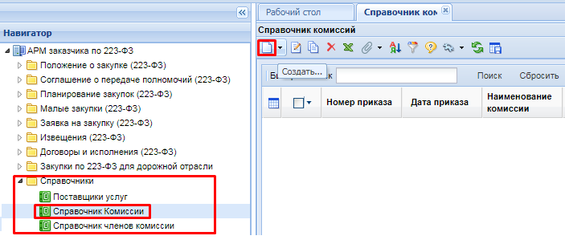
Рисунок 241. Форма создания новой комиссии
В открывшейся форме (Рисунок 242) обязательны для заполнения следующие поля:
- Номер приказа;
- Дата приказа;
- Наименование комиссии;
- Связанная организация;
- Статус (от выбранного значения данного поля зависит, будет ли доступна комиссия для выбора в документах или нет);
- Список членов комиссии.
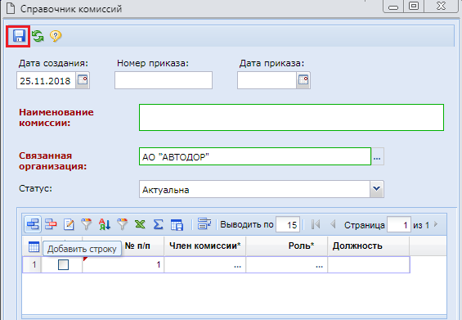
Рисунок 242. Форма ввода комиссии
По кнопке [Добавить строку] добавляется новая строка. Поле «Член комиссии» заполняется выбором информации из «Справочника членов комиссии», который вызывается по нажатию кнопки , либо двойным кликом ЛКМ по полю. После выбора члена комиссии поле «Должность» заполнится на основе данных, введенных при создании члена комиссии (см. Рисунок 240). Поле «Роль» заполняется путем выбора значения из выпадающего списка (Рисунок 243).
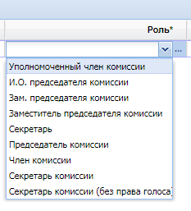
Рисунок 243. Справочник ролей членов комиссии
После заполнения всех необходимых полей вновь созданную комиссию следует сохранить по кнопке [Сохранить]. Редактировать записи членов комиссии можно по кнопке [Редактировать] предварительно выбрав члена комиссии, которого требуется отредактировать. Данные изменения сразу отразятся как в самой Комиссии, так и в «Справочнике членов комиссий».
    - Сводный перечень заказчиков
В справочнике «Сводный перечень заказчиков» доступна запись пользователям только по своей организации. В первую очередь следует проверить сведения об организации и дополнить недостающие поля. Для этого следует открыть на редактирование сведения об организации по кнопке [Редактировать] (Рисунок 244).
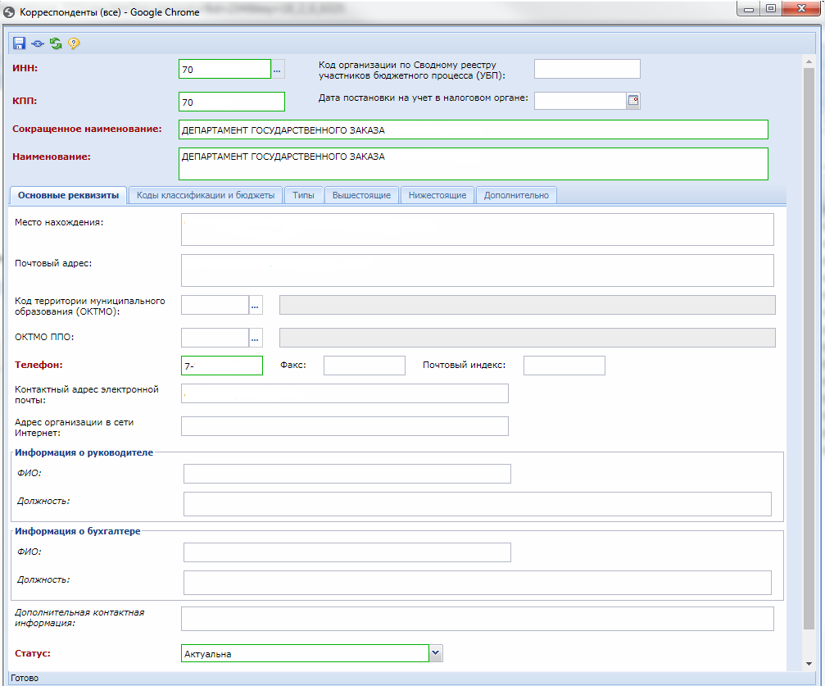
Рисунок 244. Окно редактирования сведений об организации
Отсутствие значений в ряде полей приведет к тому, что в печатной форме, автоматически генерируемой Системой, будет отсутствовать ряд значений.
Для сохранения внесенных изменений необходимо нажать на кнопку [Сохранить].

  - Работа с Отчетностью
В Системе существует функционал по формированию отчетности и отправки ее в ЕИС. Для формирования отчета необходимо в навигаторе перейти в папку «Отчетность по договорам», фильтр «Формирование отчетности по договорам» и нажать кнопку [Сформировать отчет о договорах]. В результате чего откроется электронная форма Генерации отчета по договорам, в которой нужно заполнить «Тип отчета», выбрав значение из выпадающего списка, и «Период отчета», затем сохранить данные по кнопке [Сохранить] (Рисунок 245).
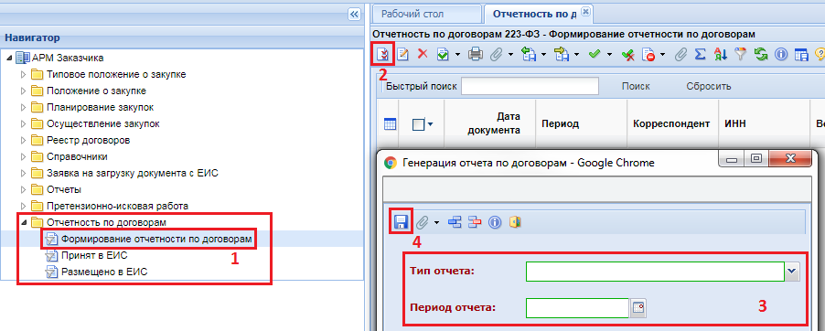
Рисунок 245. Формирование отчетности по договорам
Сформированный отчет отобразится в списке документов в фильтре «Формирование отчетности по договорам», откуда его нужно отправить в ЕИС по кнопке [Отправить документ в ЕИС] (Рисунок 246).
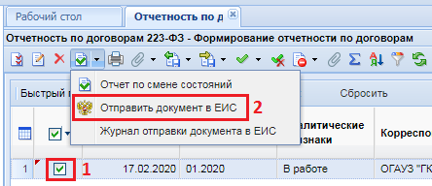
Рисунок 246. Отправка отчетности по договорам в ЕИС
После успешного принятия документа в ЕИС, его аналитический признак изменится на «Принят в ЕИС», а документ отобразится в фильтре «Принят в ЕИС». Успешно загруженный документ следует опубликовать в личном кабинете в ЕИС, после чего на следующий день информация об опубликованном документе вернется в Систему и документ перейдет в фильтр «Размещено в ЕИС» (Рисунок 247).
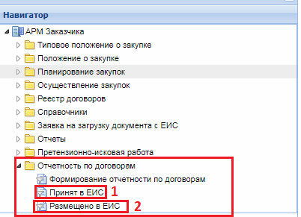
Рисунок 247. Состояние и фильтрация отчетности в Системе

Лист регистрации изменений
Номер версии | Примечание | Дата | ФИО исполнителя
01 | Начальная версия | 22.07.2019
02 | Обновлен раздел «Настройки интеграции Системы с ЕИС и ЭТП» | 25.12.2019
03 | Обновлены скриншоты и добавлен раздел «Работа с отчетностью» | 23.03.2020 | Советова М.Д.

